BỘ GIÁO DỤC VÀ ĐÀO TẠO TRƯỜNG ĐẠI HỌC NGOẠI NGỮ – TIN HỌC THÀNH PHỐ HỒ CHÍ MINH
KHOA CÔNG NGHỆ THÔNG TIN

BÁO CÁO ĐỒ ÁN KHÓA LUẬN TỐT NGHIỆP

NGHIÊN CỨU VÀ TRIỂN KHAI HỆ THỐNG BÁN LẺ NỘT THẤT TRỰC TUYẾN HỖ TRỢ PHỐI CẢNH KHÔNG GIAN THỰC

GIÁO VIÊN HƯỚNG DẪN: ThS Lương Văn Minh
Nhóm:
Đỗ Minh Vĩ Khang – 23DH114848
Trần Ngọc Nhật Duy – 23DH110529

TP.HCM, tháng 08 năm 2026

Lời Cam Đoan
Chúng tôi xin cam đoan khóa luận tốt nghiệp này là kết quả nghiên cứu và triển khai do chính chúng tôi thực hiện dưới sự hướng dẫn của giảng viên hướng dẫn.
Toàn bộ nội dung trong khóa luận được xây dựng một cách trung thực, không sao chép từ các tài liệu hoặc công trình nghiên cứu của cá nhân, tổ chức khác mà không trích dẫn nguồn. Các tài liệu và thông tin tham khảo đều được ghi chú, trích dẫn đầy đủ trong danh mục tài liệu tham khảo nhằm bảo đảm tính chính xác, minh bạch và cập nhật.
Nếu phát hiện bất kỳ hành vi gian lận, sao chép hoặc vi phạm quy định về liêm chính học thuật, chúng tôi xin hoàn toàn chịu trách nhiệm trước Hội đồng và Nhà trường về nội dung của khóa luận tốt nghiệp này.
TP. Hồ Chí Minh, ngày …… tháng …… năm 2026
Sinh viên thực hiện
(Ký và ghi rõ họ tên)

Sinh viên 1 Sinh viên 2

……………………………… ………………………………

Lời mở đầu
Trong những năm gần đây, sự phát triển mạnh mẽ của công nghệ thông tin và thương mại điện tử đã làm thay đổi đáng kể thói quen mua sắm của người tiêu dùng. Đối với lĩnh vực nội thất, khách hàng không chỉ quan tâm đến mẫu mã, chất lượng và giá thành sản phẩm mà còn mong muốn có thể dễ dàng hình dung sản phẩm khi được bố trí trong không gian thực tế. Bên cạnh đó, các cửa hàng nội thất cũng cần một hệ thống quản lý đồng bộ nhằm nâng cao hiệu quả bán hàng, quản lý kho, xử lý đơn hàng và tổ chức giao nhận.
Xuất phát từ nhu cầu đó, nhóm sinh viên thực hiện đề tài “Nghiên cứu và triển khai hệ thống bán lẻ nội thất trực tuyến hỗ trợ phối cảnh không gian thực bằng trí tuệ nhân tạo”. Đề tài hướng đến việc xây dựng một nền tảng mua sắm nội thất trực tuyến thuận tiện, hỗ trợ toàn diện cho khách hàng trong quá trình tìm kiếm, lựa chọn, thanh toán và theo dõi đơn hàng; đồng thời cung cấp các công cụ quản lý cần thiết cho quản trị viên và nhân viên giao hàng.
Hệ thống cho phép khách hàng đăng ký, đăng nhập, tìm kiếm và lọc sản phẩm, xem các biến thể về màu sắc và kích thước, quản lý giỏ hàng, áp dụng mã giảm giá, lựa chọn địa chỉ giao hàng và thanh toán trực tuyến. Ngoài ra, hệ thống còn tích hợp trợ lý trí tuệ nhân tạo để tư vấn sản phẩm, đề xuất nội thất phù hợp với nhu cầu của người dùng và hỗ trợ tạo ảnh phối cảnh bằng cách bố trí sản phẩm vào hình ảnh căn phòng. Chức năng này giúp khách hàng có góc nhìn trực quan hơn trước khi đưa ra quyết định mua hàng.
Đối với hoạt động quản lý, hệ thống hỗ trợ quản trị viên quản lý sản phẩm, danh mục, biến thể, tồn kho, tài khoản người dùng, đơn hàng, mã giảm giá, đánh giá và các yêu cầu hỗ trợ từ khách hàng. Quy trình giao hàng cũng được tổ chức chặt chẽ thông qua các chức năng xác nhận đơn hàng, phân công ca giao, cập nhật kết quả giao hàng, báo cáo sự cố và hẹn giao lại. Nhờ đó, hệ thống góp phần liên kết các hoạt động bán hàng, quản lý và vận chuyển trên cùng một nền tảng.
Về mặt công nghệ, hệ thống được xây dựng với giao diện sử dụng Flutter, máy chủ cung cấp dịch vụ thông qua ASP.NET Core Web API và cơ sở dữ liệu SQL Server. Bên cạnh đó, đề tài còn tích hợp các công nghệ và dịch vụ như xác thực bằng JWT, thanh toán VNPay, gợi ý địa chỉ bằng Mapbox và các mô hình trí tuệ nhân tạo phục vụ tư vấn, đề xuất sản phẩm cũng như thiết kế không gian nội thất trực quan.
Thông qua quá trình thực hiện đề tài, nhóm sinh viên có cơ hội vận dụng những kiến thức đã học vào việc phân tích yêu cầu, thiết kế cơ sở dữ liệu, xây dựng giao diện, phát triển API, tích hợp dịch vụ bên thứ ba và kiểm thử hệ thống. Mặc dù đã cố gắng hoàn thiện sản phẩm, báo cáo và hệ thống chắc chắn vẫn còn những hạn chế nhất định. Nhóm sinh viên kính mong nhận được những ý kiến nhận xét và góp ý từ quý thầy cô để đề tài được hoàn thiện hơn và có khả năng tiếp tục phát triển trong tương lai.

Lời cảm ơn
Trong suốt quá trình học tập và thực hiện khóa luận tốt nghiệp, nhóm sinh viên đã nhận được nhiều sự quan tâm, hướng dẫn và hỗ trợ quý báu từ quý thầy cô, gia đình và bạn bè. Những sự giúp đỡ đó là nguồn động viên quan trọng để nhóm có thể hoàn thành đề tài này.
Trước hết, nhóm sinh viên xin bày tỏ lòng biết ơn sâu sắc đến Ths.Lương Văn Minh, người đã tận tình hướng dẫn, góp ý và định hướng cho nhóm trong suốt quá trình nghiên cứu, xây dựng hệ thống và hoàn thiện báo cáo. Những kiến thức chuyên môn, kinh nghiệm thực tiễn cùng các ý kiến nhận xét quý báu của giảng viên hướng dẫn đã giúp nhóm nhận ra những thiếu sót và từng bước nâng cao chất lượng của đề tài.
Nhóm sinh viên xin chân thành cảm ơn Ban Giám hiệu Nhà trường, quý thầy cô ThS Lương Văn Minh đã tận tâm giảng dạy, truyền đạt kiến thức và tạo điều kiện thuận lợi cho nhóm trong suốt quá trình học tập. Những kiến thức và kỹ năng được tích lũy tại trường là nền tảng quan trọng để nhóm có thể vận dụng vào việc nghiên cứu và triển khai khóa luận tốt nghiệp.
Nhóm cũng xin gửi lời cảm ơn đến gia đình, bạn bè và các anh chị đã luôn quan tâm, động viên, chia sẻ kinh nghiệm cũng như hỗ trợ nhóm trong quá trình học tập, khảo sát, kiểm thử và hoàn thiện hệ thống.
Mặc dù nhóm đã cố gắng thực hiện đề tài với tinh thần nghiêm túc và trách nhiệm, nhưng do kiến thức, kinh nghiệm và thời gian còn hạn chế, khóa luận khó tránh khỏi những thiếu sót. Nhóm sinh viên kính mong nhận được những ý kiến nhận xét và góp ý từ quý thầy cô để đề tài được hoàn thiện hơn, đồng thời giúp nhóm tích lũy thêm kinh nghiệm cho quá trình học tập và làm việc sau này.
Một lần nữa, nhóm sinh viên xin kính chúc quý thầy cô, gia đình và bạn bè luôn dồi dào sức khỏe, hạnh phúc và thành công.
Nhóm sinh viên xin chân thành cảm ơn!
TP. Hồ Chí Minh, ngày …… tháng …… năm 2026

Mục lục
Lời Cam Đoan i
Lời mở đầu i
Lời cảm ơn iii
Mục lục i
Danh mục viết tắt v
Danh mục hình ảnh vii
Danh mục Bảng x
Chương 1: Mở đầu 1
1.1. Lý do chọn đề tài 1
1.2. Mục đích đề tài 2
1.3. Phạm vi nghiên cứu 3
1.4. Phương pháp nghiên cứu 4
Chương 2: Cơ sở lý thuyết 6
2.1. Tìm hiểu về kiến trúc và công nghệ xây dựng hệ thống thương mại điện tử 6
2.1.1. Mô hình client–server 6
2.1.2. RESTful API 7
2.1.3. Flutter và ngôn ngữ Dart 8
2.1.4. ASP.NET Core Web API và ngôn ngữ C# 8
2.1.5. Entity Framework Core và SQL Server 9
2.1.6. Xác thực và phân quyền 11
2.1.7. Thanh toán trực tuyến và bản đồ địa chỉ 12
2.2. Tìm hiểu về hệ thống đề xuất sản phẩm 12
2.2.1. Tổng quan 12
2.2.2. Thuật toán Apriori 13
2.2.3. Đề xuất dựa trên nội dung 14
2.2.4. Phương pháp đề xuất kết hợp 15
2.3. Tìm hiểu về công nghệ AI trong thiết kế không gian nội thất 15
2.3.1. Tổng quan về thị giác máy tính 15
2.3.2. Kỹ thuật xóa nền ảnh sản phẩm 16
2.3.3. Phân vùng ngữ nghĩa bằng SegFormer 16
2.3.4. Ước lượng chiều sâu bằng Depth Anything V2 17
2.3.5. Hiệu chỉnh phối cảnh, ánh sáng và che khuất 18
2.3.6. Trí tuệ nhân tạo tạo sinh 19
2.3.7. Quy trình tạo phối cảnh trong hệ thống 19
2.3.8. Đánh giá chung 20
2.4. Kết luận chương 20
Chương 3: Phân tích thiết kế ứng dụng 21
3.1. Phân tích và thiết kế kiến trúc phần mềm 21
3.1.1. Sơ đồ kiến trúc tổng thể hệ thống 21
3.1.2. Cách tổ chức cấu trúc các khối Frontend 22
3.1.3. Cách tổ chức cấu trúc các khối Backend 24
3.2. Phân tích và thiết kế phần mềm 25
3.2.1. Đặc tả UseCase 25
3.2.2. UseCase Diagram 32
3.2.3. Activiti Diagram 41
3.2.4. Sequence Diagram 49
3.2.5. Class Diagram 55
3.3. Thiết kế cơ sở dữ liệu 55
3.3.1. Sơ đồ Logic – Mô hình quan hệ 55
3.3.2. Chi tiết các bảng 56
3.4. Thiết kế giao diện 69
Chương 4: Triển khai, thực thi và kết quả đạt được 82
4.1. Công nghệ thực hiện 82
4.1.1. Framework, ngôn ngữ lập trình và các dịch vụ bên thứ 3 82
4.1.2. Các quy trình được áp dụng 84
4.1.3. Kiến thức công nghệ mở rộng và giải pháp nhóm tự nghiên cứu 86
4.2. Các chức năng đã thực thi 89
4.2.1. Chức năng dành cho khách hàng 89
4.2.2. Chức năng dành cho quản trị viên 98
4.2.3. Chức năng dành cho nhân viên giao hàng 105
Chương 5: Tổng kết và kiến nghị 108
5.1. Tóm tắt kết quả nghiên cứu và thực hiện 108
5.2. Hạn chế và kiến nghị 109
5.3. Kết luận chương 110
Tài liệu tham khảo 111
[1] R. Agrawal and R. Srikant, "Fast algorithms for mining association rules," in Proc. 20th Int. Conf. Very Large Data Bases (VLDB), Santiago de Chile, Chile, 1994, pp. 487-499. 111
[2] X. Qin, Z. Zhang, C. Huang, M. Dehghan, O. R. Zaiane, and M. Jagersand, "U2-Net: Going deeper with nested U-structure for salient object detection," Pattern Recognition, vol. 106, p. 107404, Oct. 2020. 111
[3] E. Xie, W. Wang, Z. Yu, A. Anandkumar, J. M. Alvarez, and P. Luo, "SegFormer: Simple and efficient design for semantic segmentation with transformers," in Advances in Neural Information Processing Systems (NeurIPS), vol. 34, pp. 12077-12090, 2021. 111
[4] L. Yang et al., "Depth Anything V2," arXiv preprint arXiv:2406.09414, 2024. 111
[5] Google, "Flutter Documentation," Flutter.dev. [Online]. Available: https://docs.flutter.dev/. [Accessed: Aug. 15, 2026]. 111
[6] Microsoft, "Overview of ASP.NET Core," Microsoft Learn. [Online]. Available: https://learn.microsoft.com/en-us/aspnet/core/. [Accessed: Aug. 15, 2026]. 111
[7] Microsoft, "Entity Framework Core," Microsoft Learn. [Online]. Available: https://learn.microsoft.com/en-us/ef/core/. [Accessed: Aug. 15, 2026]. 111
[8] Google, "Gemini API Documentation," Google AI for Developers. [Online]. Available: https://ai.google.dev/docs. [Accessed: Aug. 15, 2026]. 111
[9] OpenAI, "OpenAI Developer Platform," OpenAI. [Online]. Available: https://platform.openai.com/docs/. [Accessed: Aug. 15, 2026]. 111
[10] S. Ramírez, "FastAPI," FastAPI.tiangolo.com. [Online]. Available: https://fastapi.tiangolo.com/. [Accessed: Aug. 15, 2026]. 111
[11] Microsoft, "ONNX Runtime Documentation," ONNX Runtime. [Online]. Available: https://onnxruntime.ai/docs/. [Accessed: Aug. 15, 2026]. 112
[12] Mapbox, "Search API," Mapbox Documentation. [Online]. Available: https://docs.mapbox.com/api/search/. [Accessed: Aug. 15, 2026]. 112
[13] VNPAY, "Hướng dẫn tích hợp cổng thanh toán VNPAY," VNPAY Sandbox. [Online]. Available: https://sandbox.vnpayment.vn/apis/docs/huong-dan-tich-hop/. [Accessed: Aug. 15, 2026]. 112

Danh mục viết tắt
Bảng 0.1 Danh mục viết tắt
Từ viết tắt | Thuật ngữ tiếng Anh | Ý nghĩa tiếng Việt
AI | Artificial Intelligence | Trí tuệ nhân tạo
API | Application Programming Interface | Giao diện lập trình ứng dụng
ASP.NET | Active Server Pages .NET | Nền tảng phát triển ứng dụng web của Microsoft
CORS | Cross-Origin Resource Sharing | Cơ chế chia sẻ tài nguyên khác nguồn
DB | Database | Cơ sở dữ liệu
DTO | Data Transfer Object | Đối tượng truyền dữ liệu
FK | Foreign Key | Khóa ngoại
HTTP | Hypertext Transfer Protocol | Giao thức truyền siêu văn bản
HTTPS | Hypertext Transfer Protocol Secure | Giao thức truyền siêu văn bản bảo mật
JSON | JavaScript Object Notation | Định dạng trao đổi dữ liệu JSON
JWT | JSON Web Token | Chuẩn mã thông báo dùng để xác thực
LINQ | Language Integrated Query | Truy vấn tích hợp trong ngôn ngữ lập trình
ONNX | Open Neural Network Exchange | Định dạng trao đổi mô hình mạng nơ-ron
OTP | One-Time Password | Mật khẩu dùng một lần
PK | Primary Key | Khóa chính
POS | Point of Sale | Thanh toán tại điểm bán
REST | Representational State Transfer | Kiểu kiến trúc dịch vụ web
SHA-256 | Secure Hash Algorithm 256-bit | Thuật toán băm an toàn 256 bit
SMTP | Simple Mail Transfer Protocol | Giao thức gửi thư điện tử
SQL | Structured Query Language | Ngôn ngữ truy vấn có cấu trúc
UC | Use Case | Ca sử dụng
UI | User Interface | Giao diện người dùng
URL | Uniform Resource Locator | Địa chỉ định vị tài nguyên
UTC | Coordinated Universal Time | Giờ phối hợp quốc tế

Danh mục hình ảnh
Hình 3.1 Sơ đồ kiến trúc tổng thể hệ thống 21
Hình 3.2 Sơ đồ UC tổng quát 33
Hình 3.3 Sơ đồ UC chi tiết : quy trình đăng ký và đăng nhập 34
Hình 3.4 Sơ đồ UC chi tiết: Quy trình tìm kiếm và lọc sản phẩm 34
Hình 3.5 Sơ đồ UC chi tiết: Quy trình quản lý giỏ hàng 35
Hình 3.6 Sơ đồ UC chi tiết: Quy trình đặt hàng và xác thực địa chỉ Mapbox 35
Hình 3.7 Sơ đồ UC chi tiết: Quy trình xem lịch sử đơn hàng và trạng thái 36
Hình 3.8 Sơ đồ UC chi tiết: Quy trình viết đánh giá sản phẩm 36
Hình 3.9 Sơ đồ UC chi tiết: Quy trình cập nhật trạng thái giao hàng 37
Hình 3.10 Sơ đồ UC chi tiết: Quy trình xem danh sách đơn hàng được phân công 37
Hình 3.11 Sơ đồ UC chi tiết: Quy trình báo cáo sự cố giao hàng / hẹn giao lại 38
Hình 3.12 Sơ đồ UC chi tiết: Quy trình xác nhận hoàn thành đơn hàng 38
Hình 3.13 Sơ đồ UC chi tiết: Quy trình quản lý sản phẩm và kho biến thể 39
Hình 3.14 Sơ đồ UC chi tiết: Quy trình quản lý tài khoản người dùng 39
Hình 3.15 Sơ đồ UC chi tiết: Quy trình xác nhận đơn hàng trực tuyến 40
Hình 3.16 Sơ đồ UC chi tiết: Quy trình phân công và điều phối giao hàng 40
Hình 3.17 Sơ đồ UC chi tiết: Quy trình phản hồi đánh giá của khách hàng 41
Hình 3.18 Sơ đồ Activity: Đăng nhập & Xác thực phân quyền 42
Hình 3.19 Sơ đồ Activity :Tìm kiếm sản phẩm Autocomplete & Lọc nâng cao 43
Hình 3.20 Sơ đồ Activity: 3.2.3.3. Thêm sản phẩm vào giỏ hàng theo Biến thể 44
Hình 3.21 Sơ đồ Activity: Đặt hàng & Tự động điền địa chỉ qua Mapbox 45
Hình 3.22 Sơ đồ Activity: Phối cảnh thực tế ảo tích hợp AI Gemini 46
Hình 3.23 Sơ đồ Activity: Duyệt xác nhận đơn hàng mới của Admin 47
Hình 3.24 Sơ đồ Activity: Phân công & Điều phối ca giao hàng của Admin 48
Hình 3.25 Sơ đồ Activity: Shipper xử lý giao hàng & Báo cáo kết quả 49
Hình 3.26 Sơ đồ Sequence: Quy trình đăng nhập và xác thực phân quyền 50
Hình 3.27 Sơ đồ Sequence:Quy trình tìm kiếm sản phẩm Autocomplete và lọc nâng cao 51
Hình 3.28 Sơ đồ Sequence: Quy trình thêm sản phẩm vào giỏ hàng theo biến thể 52
Hình 3.29 Sơ đồ Sequence: Quy trình đặt hàng và tự động điền địa chỉ qua Mapbox 52
Hình 3.30 Sơ đồ Sequence: Quy trình phối cảnh thực tế ảo tích hợp AI Gemini 53
Hình 3.31 Sơ đồ Sequence: Quy trình duyệt xác nhận đơn hàng mới của Admin 54
Hình 3.32 Sơ đồ Sequence: Quy trình phân công và điều phối ca giao hàng của Admin 54
Hình 3.33 Sơ đồ Sequence: Quy trình shipper xử lý giao hàng và báo cáo kết quả 55
Hình 3.34 Sơ đồ Class Diagram 55
Hình 3.35 Sơ đồ ERD 56
Hình 3.36 Giao diện phác thảo Giao diện trang chủ 70
Hình 3.37 Giao diện phác thảo trang sang sản phẩm 71
Hình 3.38 Giao diện phác thảo trang chi tiết sản phẩm 72
Hình 3.39 Giao diện phác thảo Trang giỏ hàng 73
Hình 3.40 Giao diện phác thảo trang thanh toán 73
Hình 3.41 Giao diện phác thảo giao diện trang đăng ký 74
Hình 3.42 Giao diện phác thảo trang đăng nhập 75
Hình 3.43 Giao diện phác thảo trang thông tin cá nhân 75
Hình 3.44 Giao diện phác thảo trang lịch sử mua hàng 76
Hình 3.45 Giao diện phác thảo trang đánh giá 76
Hình 3.46 Giao diện phác thảo trang Dashboard admin 77
Hình 3.47 Giao diên phác thảo trang quản lý sản phẩm 77
Hình 3.48 Giao diện phác thảo trang quản lý danh mục 78
Hình 3.49 Giao diện phác thảo trang quản lý đánh giá 78
Hình 3.50 Giao diện phác thảo trang quản lý đơn hàng 79
Hình 3.51 Giao diện phác thảo trang quản lí tài khoản 79
Hình 3.52 Giao diện phác thảo trang báo cáo thống kê 80
Hình 3.53 Giao diện phác thảo trang hỗ trợ tư vấn 81
Hình 4.1 Giao diện trang chủ 89
Hình 4.2 Giao diện trang chủ 90
Hình 4.3 Giao diện trang đăng ký và đăng nhập 91
Hình 4.4 Giao diện tìm kiếm 92
Hình 4.5 Giao diện bộ lọc sản phẩm 92
Hình 4.6 Giao diện trang chi tiết sản phẩm 93
Hình 4.7 Giao diện trang giỏ hàng 94
Hình 4.8 Giao diện trang thanh toán 95
Hình 4.9 Giao diện trang thông tin cá nhân 96
Hình 4.10 Giao diện trang đánh giá sản phẩm 96
Hình 4.11 Giao diện phần chatbox hỗ trợ tư vấn 97
Hình 4.12 Giao diện trang phối cảnh 98
Hình 4.13 Giao diện trang dashboard Admin 99
Hình 4.14 Giao diện trang quản lí danh mục 99
Hình 4.15 Giao diện trang quản lí sản phẩm 100
Hình 4.16 Giao diện trang quản lí đơn hàng 100
Hình 4.17 Giao diện trang quản lí tài khoản 101
Hình 4.18 Giao diện trang quản lí mã giảm giá 102
Hình 4.19 Giao diện trang hỗ trợ hỏi đáp 102
Hình 4.20 Giao diện trang quản lí đánh giá sản phẩm 103
Hình 4.21 Giao diện trang quản lí vận chuyển 103
Hình 4.22 Giao diện trang quản lí đề xuất 104
Hình 4.23 Giao diện quản lí doanh thu 105
Hình 4.24 Giao diện quản lí trạng thái nhận đơn 105
Hình 4.25 Giao diện trang xem chi tiết và cập nhật đơn hàng 106
Hình 4.26 Giao diện trang báo cáo sự cố giao hàng 107

Danh mục Bảng
Bảng 0.1 Danh mục viết tắt v
Bảng 3.1 Đặc tả chức năng tìm kiếm và lọc sản phẩm 25
Bảng 3.2 Đặc tả chức năng đặt và xác thực địa chỉ 26
Bảng 3.3 Đặc tả chức năng xem lịch sử đơn hàng và trạng thái 27
Bảng 3.4 Đặc tả chức năng báo cáo sự cố giao hàng 28
Bảng 3.5 Đặc tả chức năng xác nhận hoàn thành đơn hàng 29
Bảng 3.6 Đặc tả chức năng xác nhận đơn hàng trực tuyến 30
Bảng 3.7 Đặc tả chức năng phân công và điều phối giao hàng 31
Bảng 4.1 Bảng thống kê công nghệ đã sử dụng 82
Bảng 4.2 Liệt kê các dịch vụ và bên thứ ba 84

Mở đầu

Lý do chọn đề tài
- Trong những năm gần đây, cùng với sự phát triển mạnh mẽ của công nghệ thông tin và quá trình chuyển đổi số, thương mại điện tử đã trở thành một trong những phương thức kinh doanh phổ biến của nhiều doanh nghiệp. Việc ứng dụng các nền tảng trực tuyến không chỉ giúp doanh nghiệp mở rộng thị trường, tiếp cận nhiều đối tượng khách hàng mà còn mang lại sự thuận tiện trong quá trình tìm kiếm, lựa chọn và mua sắm sản phẩm. Đối với lĩnh vực kinh doanh nội thất, xu hướng bán hàng trực tuyến ngày càng được nhiều doanh nghiệp triển khai nhằm đáp ứng nhu cầu mua sắm ngày càng đa dạng của người tiêu dùng.
- Tuy nhiên, nội thất là nhóm sản phẩm có những đặc điểm riêng như kích thước lớn, giá trị cao và chịu ảnh hưởng trực tiếp bởi không gian sử dụng. Khi mua sắm trên các website thương mại điện tử, khách hàng chỉ có thể quan sát sản phẩm thông qua hình ảnh hoặc video minh họa, trong khi rất khó hình dung sản phẩm sẽ phù hợp như thế nào với căn phòng thực tế của mình. Điều này gây ra nhiều khó khăn trong việc lựa chọn màu sắc, kích thước, kiểu dáng và cách bố trí sản phẩm, từ đó ảnh hưởng đến quyết định mua hàng cũng như làm tăng khả năng đổi trả sau khi sản phẩm được giao.
- Song song với sự phát triển của thương mại điện tử, trí tuệ nhân tạo (Artificial Intelligence - AI) và công nghệ xử lý ảnh đang được ứng dụng rộng rãi trong nhiều lĩnh vực nhằm nâng cao trải nghiệm người dùng. Việc tích hợp AI vào hệ thống bán lẻ nội thất có thể hỗ trợ xây dựng chức năng phối cảnh không gian thực, cho phép khách hàng sử dụng hình ảnh căn phòng của mình để xem trước sản phẩm nội thất sau khi được bố trí trong không gian thực tế. Thông qua đó, người dùng có thể đánh giá trực quan mức độ phù hợp của sản phẩm trước khi quyết định mua, góp phần nâng cao trải nghiệm mua sắm, tăng độ tin cậy đối với doanh nghiệp và giảm thiểu các trường hợp đổi trả không cần thiết.
- Xuất phát từ những vấn đề trên, em lựa chọn đề tài "Nghiên cứu và triển khai hệ thống bán lẻ nội thất trực tuyến hỗ trợ phối cảnh không gian thực bằng trí tuệ nhân tạo"làm đề tài khóa luận tốt nghiệp. Đề tài tập trung nghiên cứu, thiết kế và xây dựng một hệ thống bán lẻ ni thất trực tuyến phục vụ cho hoạt động kinh doanh của cửa hàng, đồng thời tích hợp chức năng phối cảnh không gian thực dựa trên công nghệ trí tuệ nhân tạo nhằm hỗ trợ khách hàng lựa chọn sản phẩm phù hợp với không gian sống của mình. Bên cạnh việc giải quyết bài toán thực tiễn trong lĩnh vực bán lẻ nội thất, đề tài còn tạo điều kiện để vận dụng các kiến thức đã được học về phát triển ứng dụng web, cơ sở dữ liệu, xử lý ảnh và trí tuệ nhân tạo vào quá trình xây dựng một hệ thống có tính ứng dụng cao, đáp ứng xu hướng phát triển của thương mại điện tử trong giai đoạn hiện nay.

Mục đích đề tài
- Đề tài được thực hiện nhằm nghiên cứu, thiết kế và triển khai một hệ thống bán lẻ nội thất trực tuyến đáp ứng nhu cầu quản lý và kinh doanh của cửa hàng, đồng thời ứng dụng trí tuệ nhân tạo (Artificial Intelligence - AI) để xây dựng tính năng phối cảnh không gian thực, hỗ trợ khách hàng trong quá trình lựa chọn sản phẩm. Hệ thống hướng đến việc tạo ra một nền tảng mua sắm trực tuyến hiện đại, giúp nâng cao trải nghiệm người dùng và tăng hiệu quả hoạt động kinh doanh của doanh nghiệp.
- Bên cạnh các chức năng cơ bản của một website thương mại điện tử như quản lý sản phẩm, danh mục, đơn hàng, tài khoản khách hàng, thanh toán trực tuyến và quản lý thông tin bán hàng, hệ thống tập trung phát triển tính năng phối cảnh không gian thực. Chức năng này cho phép khách hàng tải lên hình ảnh căn phòng của mình, sau đó sử dụng công nghệ AI để hiển thị sản phẩm nội thất trong chính không gian đó. Qua hình ảnh mô phỏng, khách hàng có thể dễ dàng đánh giá sự phù hợp của sản phẩm về màu sắc, kích thước, kiểu dáng và vị trí bố trí trước khi đưa ra quyết định mua hàng.
- Ngoài việc hỗ trợ khách hàng trong quá trình mua sắm, đề tài còn hướng đến việc nâng cao hiệu quả quản lý cho cửa hàng thông qua việc xây dựng hệ thống quản trị tập trung, giúp quản lý sản phẩm, tồn kho, đơn hàng, khách hàng và các hoạt động kinh doanh một cách thuận tiện. Đồng thời, việc ứng dụng trí tuệ nhân tạo vào hệ thống góp phần nâng cao tính cạnh tranh của doanh nghiệp, giảm thiểu tỷ lệ đổi trả sản phẩm do lựa chọn không phù hợp và đáp ứng xu hướng chuyển đổi số trong lĩnh vực bán lẻ nội thất.
- Thông qua quá trình thực hiện đề tài, chúng em có cơ hội vận dụng các kiến thức đã được học về phát triển ứng dụng web, cơ sở dữ liệu, phân tích và thiết kế hệ thống, xử lý ảnh, trí tuệ nhân tạo và thương mại điện tử để xây dựng một sản phẩm có tính ứng dụng thực tế. Đồng thời, kết quả của đề tài có thể làm cơ sở cho việc nghiên cứu và phát triển các giải pháp thông minh hơn trong lĩnh vực bán lẻ nội thất trong tương lai.

Phạm vi nghiên cứu
- Đề tài tập trung nghiên cứu, thiết kế và triển khai hệ thống bán lẻ nội thất trực tuyến dành cho một cửa hàng kinh doanh nội thất, hỗ trợ hoạt động bán hàng trực tuyến kết hợp với cửa hàng bán trực tiếp. Hệ thống được xây dựng nhằm đáp ứng các chức năng cơ bản của một website thương mại điện tử, đồng thời tích hợp công nghệ trí tuệ nhân tạo để hỗ trợ khách hàng trong quá trình lựa chọn sản phẩm thông qua tính năng phối cảnh không gian thực.
- Về phạm vi chức năng, hệ thống bao gồm các chức năng dành cho khách hàng như đăng ký, đăng nhập, quản lý thông tin cá nhân, tìm kiếm và xem thông tin sản phẩm, quản lý giỏ hàng, đặt hàng, thanh toán trực tuyến, theo dõi trạng thái đơn hàng, đánh giá sản phẩm và sử dụng chức năng phối cảnh không gian thực bằng AI. Đối với quản trị viên, hệ thống hỗ trợ quản lý danh mục, sản phẩm, tồn kho, đơn hàng, khách hàng, khuyến mãi, báo cáo thống kê và các thông tin liên quan đến hoạt động kinh doanh của cửa hàng.
- Về phạm vi công nghệ, đề tài nghiên cứu việc ứng dụng trí tuệ nhân tạo trong xử lý hình ảnh nhằm hỗ trợ hiển thị sản phẩm nội thất trên hình ảnh căn phòng do khách hàng cung cấp. Chức năng này chỉ tập trung vào việc mô phỏng trực quan vị trí của sản phẩm trong không gian thực để hỗ trợ khách hàng đánh giá sự phù hợp về màu sắc, kích thước và cách bố trí trước khi mua. Đề tài không đi sâu vào nghiên cứu, phát triển hoặc huấn luyện các mô hình trí tuệ nhân tạo mới mà sử dụng các mô hình, thư viện hoặc dịch vụ AI hiện có để triển khai và tích hợp vào hệ thống.
- Về phạm vi triển khai, hệ thống được xây dựng dưới dạng ứng dụng web phục vụ cho một cửa hàng bán lẻ nội thất, hoạt động trên môi trường Internet và được thử nghiệm với dữ liệu mẫu. Đề tài tập trung đánh giá tính đúng đắn của các chức năng, khả năng hỗ trợ người dùng trong quá trình mua sắm và tính khả thi của việc ứng dụng AI vào hệ thống bán lẻ nội thất. Các nội dung như tối ưu hiệu năng trên quy mô lớn, triển khai hạ tầng điện toán đám mây, xử lý đồng thời với số lượng lớn người dùng hoặc phát triển mô hình AI chuyên biệt nằm ngoài phạm vi nghiên cứu của đề tài.

Phương pháp nghiên cứu
- Để hoàn thành đề tài, nhóm thực hiện kết hợp giữa phương pháp nghiên cứu lý thuyết và phương pháp triển khai thực nghiệm nhằm đảm bảo hệ thống đáp ứng được các yêu cầu về chức năng cũng như khả năng ứng dụng trong thực tế.
- Trước hết, nhóm tiến hành nghiên cứu cơ sở lý thuyết liên quan đến thương mại điện tử, hệ thống bán lẻ nội thất trực tuyến, quy trình quản lý bán hàng và các mô hình kiến trúc ứng dụng hiện đại. Đồng thời, nhóm tìm hiểu các khái niệm về trí tuệ nhân tạo (Artificial Intelligence - AI), xử lý ảnh và các giải pháp hỗ trợ phối cảnh không gian thực nhằm lựa chọn hướng triển khai phù hợp với phạm vi của đề tài.
- Tiếp theo, nhóm nghiên cứu các công nghệ và công cụ phục vụ cho quá trình xây dựng hệ thống. Phần giao diện người dùng (Frontend) được phát triển bằng Flutter, cho phép xây dựng giao diện hiện đại, thân thiện và có khả năng mở rộng trên nhiều nền tảng. Phần xử lý nghiệp vụ (Backend) được xây dựng bằng ASP.NET Core Web API, cung cấp các dịch vụ API phục vụ việc trao đổi dữ liệu giữa giao diện và hệ thống. Dữ liệu của hệ thống được lưu trữ và quản lý bằng SQL Server, đảm bảo tính nhất quán và an toàn trong quá trình khai thác.
- Bên cạnh đó, đề tài nghiên cứu và áp dụng thuật toán Apriori trong chức năng gợi ý sản phẩm. Thuật toán được sử dụng để phân tích lịch sử mua hàng của khách hàng, từ đó khai thác các luật kết hợp giữa các sản phẩm thường được mua cùng nhau. Kết quả phân tích được sử dụng để đề xuất các sản phẩm phù hợp trong quá trình mua sắm, góp phần nâng cao trải nghiệm người dùng và hỗ trợ tăng doanh số bán hàng.
- Ngoài ra, nhóm nghiên cứu phương pháp tích hợp các dịch vụ AI hỗ trợ xử lý hình ảnh để xây dựng chức năng phối cảnh không gian thực. Chức năng này cho phép người dùng tải lên hình ảnh căn phòng của mình và thực hiện ghép sản phẩm nội thất vào không gian thực tế, giúp khách hàng dễ dàng hình dung vị trí, màu sắc và kích thước của sản phẩm trước khi đưa ra quyết định mua hàng.
- Sau khi hoàn thành giai đoạn nghiên cứu, nhóm tiến hành phân tích yêu cầu, thiết kế cơ sở dữ liệu, xây dựng sơ đồ chức năng, sơ đồ cơ sở dữ liệu và thiết kế kiến trúc tổng thể của hệ thống. Trên cơ sở đó, toàn bộ các chức năng của hệ thống được triển khai và tích hợp thành một ứng dụng hoàn chỉnh.
- Cuối cùng, hệ thống được kiểm thử thông qua các kịch bản sử dụng thực tế nhằm đánh giá tính đúng đắn của các chức năng, khả năng hoạt động ổn định và mức độ đáp ứng các yêu cầu đã đề ra. Kết quả đạt được được đối chiếu với mục tiêu nghiên cứu và các yêu cầu nghiệp vụ của hệ thống để đánh giá tính khả thi cũng như hiệu quả của giải pháp được xây dựng

Cơ sở lý thuyết

Tìm hiểu về kiến trúc và công nghệ xây dựng hệ thống thương mại điện tử

Mô hình client–server
- Client–server là mô hình kiến trúc trong đó hệ thống được chia thành hai thành phần chính. Client chịu trách nhiệm hiển thị giao diện, tiếp nhận thao tác của người dùng và gửi yêu cầu. Server tiếp nhận yêu cầu, xử lý nghiệp vụ, truy xuất dữ liệu và trả kết quả về cho client.
- Trong đề tài, ứng dụng Flutter đóng vai trò client, ASP.NET Core Web API đóng vai trò server và SQL Server đảm nhiệm việc lưu trữ dữ liệu. Ngoài ra, hệ thống còn có dịch vụ FastAPI độc lập để xử lý các tác vụ trí tuệ nhân tạo [10].
- Quy trình trao đổi dữ liệu được thực hiện như sau:
- Người dùng thực hiện thao tác trên ứng dụng Flutter.
- Flutter kiểm tra dữ liệu đầu vào và gửi yêu cầu HTTP.
- ASP.NET Core xác thực người dùng và kiểm tra quyền truy cập.
- Backend xử lý nghiệp vụ và truy xuất SQL Server.
- Nếu yêu cầu liên quan đến AI, backend gửi dữ liệu đến dịch vụ FastAPI hoặc nhà cung cấp AI.
- Kết quả được trả về Flutter dưới dạng JSON hoặc dữ liệu hình ảnh.
- Flutter cập nhật nội dung trên giao diện.
Ưu điểm:
- Phân tách rõ giao diện, nghiệp vụ và dữ liệu.
- Cho phép nhiều loại client sử dụng chung một backend.
- Thuận lợi cho việc bảo trì và mở rộng.
- Có thể triển khai các thành phần trên những máy chủ khác nhau.
- Dễ dàng tích hợp các dịch vụ bên thứ ba.
Giới hạn:
- Hoạt động phụ thuộc vào kết nối mạng.
- Backend có thể trở thành điểm nghẽn khi số lượng yêu cầu tăng cao.
- Cần xử lý vấn đề đồng bộ dữ liệu giữa client và server.
- Việc tích hợp nhiều dịch vụ làm tăng độ phức tạp khi xử lý lỗi.

RESTful API
- REST là một kiểu kiến trúc thường được sử dụng để xây dựng dịch vụ web. Trong REST, mỗi đối tượng nghiệp vụ được xem như một tài nguyên và được định danh thông qua URL. Client thao tác với tài nguyên bằng các phương thức HTTP.
- Các phương thức chính gồm:
- GET: truy vấn dữ liệu.
- POST: tạo mới tài nguyên hoặc thực hiện một nghiệp vụ.
- PUT: cập nhật tài nguyên.
- DELETE: xóa tài nguyên.
- Dữ liệu trao đổi giữa Flutter và ASP.NET Core chủ yếu sử dụng định dạng JSON. Với hình ảnh, hệ thống có thể sử dụng multipart/form-data để tải tệp lên hoặc trả dữ liệu ảnh trực tiếp từ backend.
- RESTful API được áp dụng cho cá c tài nguyên như tài khoản, sản phẩm, danh mục, địa chỉ, đơn hàng, đánh giá, mã giảm giá, câu hỏi hỗ trợ, bản thiết kế phòng và đề xuất sản phẩm.
Ưu điểm:
- Cấu trúc API rõ ràng và dễ tiếp cận.
- Không phụ thuộc vào công nghệ xây dựng giao diện.
- Dữ liệu JSON có kích thước tương đối nhỏ và dễ xử lý.
- Hỗ trợ tốt việc kiểm thử từng chức năng độc lập.
- Có thể mở rộng để phục vụ ứng dụng web hoặc thiết bị di động.
Giới hạn:
- Cần xây dựng cơ chế xác thực và phân quyền riêng.
- Việc thiết kế URL và mã trạng thái không thống nhất có thể gây khó bảo trì.
- Client có thể phải gửi nhiều yêu cầu để lấy đủ dữ liệu.
- Không phù hợp với các tác vụ cần giao tiếp liên tục theo thời gian thực nếu không kết hợp thêm công nghệ khác.

Flutter và ngôn ngữ Dart
- Flutter là framework phát triển giao diện sử dụng ngôn ngữ Dart [5]. Giao diện Flutter được cấu thành từ các widget. Mỗi thành phần như văn bản, nút bấm, hình ảnh, biểu mẫu hoặc bố cục đều được biểu diễn dưới dạng widget.
- Flutter cung cấp hai nhóm widget trạng thái chính:
- StatelessWidget: sử dụng cho thành phần không thay đổi trạng thái trong quá trình hiển thị.
- StatefulWidget: sử dụng khi giao diện cần cập nhật theo dữ liệu hoặc thao tác của người dùng.
- Trong đề tài, Flutter được sử dụng để xây dựng giao diện cho khách hàng, quản trị viên và nhân viên giao hàng. Ứng dụng sử dụng HTTP để trao đổi dữ liệu với backend, Shared Preferences để lưu thông tin phiên cục bộ và File Picker để lựa chọn hình ảnh từ thiết bị.
Ưu điểm:
- Có thể sử dụng chung phần lớn mã nguồn trên nhiều nền tảng.
- Hệ thống widget phong phú và có khả năng tùy biến cao.
- Hỗ trợ xây dựng giao diện thích ứng với nhiều kích thước màn hình.
- Hot Reload giúp rút ngắn thời gian phát triển giao diện.
- Hiệu năng hiển thị tốt đối với các ứng dụng thông thường.
Giới hạn:
- Kích thước ứng dụng có thể lớn hơn giải pháp phát triển riêng cho từng nền tảng.
- Một số chức năng đặc thù cần viết thêm mã phụ thuộc vào nền tảng.
- Cần quản lý trạng thái hợp lý khi ứng dụng có nhiều màn hình và dữ liệu.
- Giao diện web có thể cần tối ưu thêm đối với dữ liệu hoặc hình ảnh có dung lượng lớn.

ASP.NET Core Web API và ngôn ngữ C#
- ASP.NET Core là framework phát triển ứng dụng web và API sử dụng nền tảng .NET [6]. Framework hỗ trợ dependency injection, middleware, routing, xác thực, phân quyền và xử lý yêu cầu HTTP.
- Backend của đề tài được tổ chức thành các thành phần:
- Controller: tiếp nhận yêu cầu HTTP và trả phản hồi.
- Service: xử lý các nghiệp vụ hoặc tích hợp dịch vụ bên ngoài.
- Model: biểu diễn đối tượng nghiệp vụ và dữ liệu.
- DTO: quy định cấu trúc dữ liệu đầu vào, đầu ra.
- DbContext: quản lý việc truy xuất cơ sở dữ liệu.
- Khi một yêu cầu được gửi đến, ASP.NET Core đưa yêu cầu qua chuỗi middleware. Hệ thống thực hiện CORS, xác thực JWT, kiểm tra quyền, xác định controller và gọi phương thức xử lý tương ứng.
Ưu điểm:
- Hỗ trợ tốt việc xây dựng RESTful API.
- Có sẵn cơ chế dependency injection.
- Hỗ trợ lập trình bất đồng bộ.
- Tích hợp thuận lợi với Entity Framework Core.
- Cung cấp cơ chế xác thực và phân quyền theo vai trò.
- Có khả năng phát triển và mở rộng nhiều mô-đun nghiệp vụ.
Giới hạn:
- Cần hiểu rõ vòng đời dependency injection và middleware.
- Việc sử dụng Entity Framework Core không hợp lý có thể tạo ra truy vấn kém hiệu quả.
- Hệ thống lớn cần phân chia tầng rõ ràng để tránh controller chứa quá nhiều nghiệp vụ.
- Các tác vụ xử lý ảnh dài cần cấu hình timeout và tài nguyên phù hợp.

Entity Framework Core và SQL Server
- SQL Server là hệ quản trị cơ sở dữ liệu quan hệ, tổ chức dữ liệu dưới dạng bảng. Các bảng được liên kết thông qua khóa chính và khóa ngoại, giúp bảo đảm tính toàn vẹn của dữ liệu.
- Entity Framework Core là công cụ ánh xạ đối tượng – quan hệ. Công cụ này cho phép lập trình viên thao tác với dữ liệu thông qua các lớp C# thay vì viết toàn bộ câu lệnh SQL thủ công [7].
- Trong đề tài, cơ sở dữ liệu lưu trữ các nhóm thông tin chính:
- Người dùng, vai trò và địa chỉ.
- Danh mục, sản phẩm, biến thể và hình ảnh.
- Đơn hàng, chi tiết đơn hàng và thanh toán.
- Mã giảm giá.
- Đánh giá và phản hồi.
- Câu hỏi hỗ trợ.
- Phân công giao hàng và báo cáo sự cố.
- Luật đề xuất sản phẩm.
- Thông tin bản thiết kế phòng.
Quy trình làm việc với Entity Framework Core gồm:
- Xây dựng các lớp model.
- Khai báo quan hệ trong DbContext.
- Tạo migration.
- Áp dụng migration vào cơ sở dữ liệu.
- Truy vấn dữ liệu bằng LINQ.
- Theo dõi và lưu các thay đổi.
- Hệ thống sử dụng transaction trong quy trình tạo đơn hàng. Khi một khách hàng đặt hàng, backend phải đồng thời tạo đơn, tạo chi tiết, kiểm tra tồn kho, cập nhật số lượng và ghi nhận thanh toán. Nếu một bước thất bại, transaction được hoàn tác để tránh dữ liệu không nhất quán.
Ưu điểm:
- Dữ liệu có cấu trúc và mối quan hệ rõ ràng.
- Hỗ trợ khóa, ràng buộc và transaction.
- Entity Framework Core giảm lượng mã truy xuất dữ liệu thủ công.
- Migration giúp theo dõi sự thay đổi cấu trúc cơ sở dữ liệu.
- LINQ giúp xây dựng truy vấn ngay trong C#.
Giới hạn:
- Các truy vấn phức tạp cần được tối ưu cẩn thận.
- Việc tải quá nhiều quan hệ có thể làm tăng thời gian phản hồi.
- Migration cần được kiểm soát khi nhiều thành viên cùng thay đổi cơ sở dữ liệu.
- SQL Server cần cơ chế sao lưu và giám sát khi triển khai thực tế.

Xác thực và phân quyền
- Hệ thống sử dụng JWT để xác thực người dùng. Sau khi thông tin đăng nhập được kiểm tra thành công, backend tạo một token chứa mã người dùng, vai trò và thời hạn sử dụng. Client lưu token và gửi kèm trong các yêu cầu cần xác thực.
- JWT gồm ba phần:
- Header: mô tả loại token và thuật toán ký.
- Payload: chứa các claim như mã người dùng và vai trò.
- Signature: dùng để xác minh token không bị thay đổi.
- JWT được ký nhưng nội dung payload không được mã hóa. Vì vậy, không nên lưu mật khẩu hoặc dữ liệu bí mật trong token.
- Hệ thống áp dụng phân quyền theo vai trò:
- Customer: mua hàng và sử dụng các chức năng cá nhân.
- Admin: quản lý dữ liệu và hoạt động của hệ thống.
- Shipper: tiếp nhận và cập nhật kết quả giao hàng.
- Mật khẩu không được lưu trực tiếp mà được băm bằng BCrypt. BCrypt sử dụng salt và tham số chi phí, giúp tăng độ khó khi kẻ tấn công thử khôi phục mật khẩu từ dữ liệu băm.
Ưu điểm:
- JWT phù hợp với RESTful API vì server không phải lưu phiên theo cách truyền thống.
- Phân quyền theo vai trò giúp kiểm soát chức năng rõ ràng.
- BCrypt hạn chế nguy cơ lộ mật khẩu gốc.
- Token có thời hạn giúp giảm rủi ro sử dụng trái phép lâu dài.
Giới hạn:
- Token bị đánh cắp có thể được sử dụng cho đến khi hết hạn.
- Việc thu hồi token trước thời hạn cần cơ chế bổ sung.
- Phân quyền chỉ ở giao diện là không đủ; backend phải kiểm tra lại quyền.
- Cần bảo vệ khóa ký JWT và thông tin cấu hình.

Thanh toán trực tuyến và bản đồ địa chỉ
- VNPay được sử dụng để hỗ trợ thanh toán trực tuyến [13]. Backend tạo tập tham số thanh toán, sắp xếp dữ liệu và tạo chữ ký bằng khóa bí mật. Sau khi khách hàng hoàn thành thao tác tại VNPay, kết quả được trả về hệ thống.
Quy trình thanh toán gồm:
- Khách hàng tạo đơn hàng và chọn VNPay.
- Backend tạo bản ghi thanh toán ở trạng thái chờ.
- Backend tạo URL thanh toán có chữ ký.
- Khách hàng được chuyển đến VNPay.
- VNPay trả mã giao dịch và trạng thái.
- Backend kiểm tra chữ ký.
- Hệ thống cập nhật trạng thái thanh toán và đơn hàng.
- Mapbox được sử dụng để gợi ý và chuẩn hóa địa chỉ [12]. Khi khách hàng nhập từ khóa, ứng dụng yêu cầu backend tìm kiếm địa điểm. Sau khi người dùng chọn kết quả, hệ thống lấy thông tin chi tiết để điền địa chỉ và đơn vị hành chính.
- Việc kết hợp VNPay và Mapbox giúp giảm thao tác nhập liệu và hỗ trợ quy trình đặt hàng. Tuy nhiên, hệ thống phụ thuộc vào đường truyền, hạn mức API và chính sách của nhà cung cấp.

Tìm hiểu về hệ thống đề xuất sản phẩm

Tổng quan
- Hệ thống đề xuất là thành phần có nhiệm vụ lựa chọn và sắp xếp những sản phẩm có khả năng phù hợp với người dùng. Trong thương mại điện tử, đề xuất giúp khách hàng tiếp cận sản phẩm nhanh hơn và hỗ trợ cửa hàng giới thiệu các mặt hàng liên quan.
- Đề tài áp dụng hai phương pháp:
- Luật kết hợp Apriori để xác định sản phẩm thường được mua cùng.
- Đề xuất dựa trên nội dung để tìm sản phẩm có đặc điểm tương tự.
- Việc kết hợp hai phương pháp giúp hệ thống vẫn có thể cung cấp kết quả khi dữ liệu đơn hàng còn ít.

Thuật toán Apriori
- Apriori là thuật toán khai phá tập phổ biến trong dữ liệu giao dịch [1]. Mỗi đơn hàng được xem là một giỏ hàng gồm một tập sản phẩm. Thuật toán tìm những sản phẩm thường xuất hiện cùng nhau và tạo ra các luật kết hợp.
- Cho hai sản phẩm A và B, độ hỗ trợ được xác định như sau: (1)
$$Support(A→B)=\frac{Số đơn hàng chứa cả A và B}{Tổng số đơn hàng hợp lệ}$$
- Support thể hiện mức độ phổ biến của cặp sản phẩm trong toàn bộ dữ liệu.
- Độ tin cậy được tính bằng:
(2)
$$Confidence(A→B)=\frac{Số đơn hàng chứa cả A và B}{số đơn hàng chứa A}$$
- Confidence thể hiện khả năng khách hàng mua B khi đã mua A.
(Ví dụ: hệ thống có 100 đơn hàng, trong đó 20 đơn chứa bàn ăn và 12 đơn chứa cả bàn ăn lẫn ghế ăn):
(3)
$$Support\left(Bàn và ghế\right)=\frac{12}{100}=0,12$$
$$Confidence\left(A→B\right)=\frac{12}{20}=0,60$$
- Kết quả cho thấy cặp sản phẩm xuất hiện trong 12% số đơn hàng và có 60% khách hàng mua bàn ăn đồng thời mua ghế ăn.
- Quy trình áp dụng Apriori trong đề tài:
- Lấy các đơn đã giao hoặc đã thanh toán thành công.
- Nhóm chi tiết đơn hàng theo từng đơn.
- Chuyển mỗi đơn thành tập mã sản phẩm không trùng lặp.
- Đếm số lần xuất hiện của từng sản phẩm.
- Đếm số lần xuất hiện đồng thời của từng cặp sản phẩm.
- Tính support và confidence.
- Loại các luật không đạt ngưỡng.
- Lưu luật hợp lệ vào cơ sở dữ liệu.
- Sắp xếp đề xuất theo confidence và support.
Ưu điểm:
- Kết quả dễ hiểu và giải thích.
- Phù hợp với chức năng “thường được mua cùng”.
- Không yêu cầu thông tin cá nhân của người dùng.
- Ngưỡng support và confidence có thể điều chỉnh.
- Có thể chạy lại khi dữ liệu giao dịch thay đổi.
Giới hạn:
- Cần đủ dữ liệu giao dịch để tạo luật có ý nghĩa.
- Số lượng tổ hợp tăng nhanh khi có nhiều sản phẩm.
- Không phản ánh trực tiếp sở thích riêng của từng khách hàng.
- Sản phẩm mới chưa có lịch sử giao dịch khó xuất hiện trong luật.
- Ngưỡng quá cao có thể không tạo được luật; ngưỡng quá thấp có thể tạo ra nhiều luật không hữu ích.

Đề xuất dựa trên nội dung
- Phương pháp dựa trên nội dung so sánh các đặc điểm của sản phẩm hiện tại với các sản phẩm khác. Các sản phẩm có đặc điểm càng giống nhau sẽ có mức ưu tiên càng cao.
- Trong phạm vi đề tài, các đặc điểm được sử dụng gồm:
- Danh mục sản phẩm.
- Chất liệu.
- Màu sắc.
- Khoảng cách về giá.
- Điểm tương đồng được tính theo công thức:
Score = 4C + 2M + 1K

Trong đó:
- C = 1 nếu hai sản phẩm cùng danh mục, ngược lại bằng 0.
- M = 1 nếu có ít nhất một chất liệu giống nhau, ngược lại bằng 0.
- K = 1 nếu có ít nhất một màu sắc giống nhau, ngược lại bằng 0.
Sau khi tính điểm, hệ thống sắp xếp theo thứ tự:
- Điểm tương đồng giảm dần.
- Khoảng cách giá tăng dần.
- Mã sản phẩm tăng dần để bảo đảm kết quả ổn định.
Ưu điểm:
- Có thể đề xuất sản phẩm ngay cả khi chưa có lịch sử mua hàng.
- Kết quả dựa trên đặc điểm cụ thể và dễ giải thích.
- Phù hợp với sản phẩm mới.
- Không cần thu thập nhiều dữ liệu cá nhân.
Giới hạn:
- Chất lượng phụ thuộc vào độ đầy đủ của thông tin sản phẩm.
- Trọng số được thiết lập thủ công.
- Kết quả có thể ít đa dạng vì ưu tiên sản phẩm quá giống nhau.
- Chưa phản ánh sở thích khác nhau của từng khách hàng.

Phương pháp đề xuất kết hợp
- Hệ thống sử dụng Apriori cho nhóm “sản phẩm thường được mua cùng” và phương pháp dựa trên nội dung cho nhóm “sản phẩm tương tự”. Hai kết quả được trình bày riêng để người dùng hiểu mục đích của từng loại đề xuất.
- Phương pháp kết hợp giải quyết một phần vấn đề khởi đầu lạnh. Khi chưa có đủ đơn hàng, đề xuất dựa trên nội dung vẫn hoạt động. Khi dữ liệu giao dịch tăng lên, Apriori tạo ra các luật phản ánh hành vi mua thực tế.
- Tuy nhiên, hệ thống hiện chưa xây dựng hồ sơ sở thích cho từng người dùng. Trong tương lai có thể thu thập thêm dữ liệu lượt xem, lượt tìm kiếm, giỏ hàng và lịch sử mua để áp dụng lọc cộng tác hoặc mô hình đề xuất lai có khả năng cá nhân hóa cao hơn.

Tìm hiểu về công nghệ AI trong thiết kế không gian nội thất

Tổng quan về thị giác máy tính
- Thị giác máy tính là lĩnh vực nghiên cứu giúp máy tính thu nhận và phân tích thông tin từ hình ảnh. Trong đề tài, thị giác máy tính được sử dụng để hỗ trợ hệ thống hiểu cấu trúc căn phòng trước khi bố trí sản phẩm.
- Hệ thống cần giải quyết các vấn đề:
- Tách sản phẩm khỏi ảnh nền.
- Phân biệt sàn, tường và các vật thể.
- Ước lượng khoảng cách tương đối.
- Xác định vùng có thể đặt sản phẩm.
- Điều chỉnh tỷ lệ và phối cảnh.
- Xử lý ánh sáng và vật thể che khuất.
- Tạo ảnh phối cảnh bằng AI tạo sinh.

Kỹ thuật xóa nền ảnh sản phẩm
- Ảnh sản phẩm thường chứa nền trắng hoặc không gian chụp. Nếu đặt trực tiếp ảnh này vào ảnh phòng, phần nền sẽ che khuất khung cảnh và làm giảm tính tự nhiên.
- Hệ thống sử dụng U2NetP thông qua thư viện rembg để ước lượng vùng sản phẩm và tạo kênh trong suốt [2]. Quy trình gồm:
- Đọc và kiểm tra định dạng ảnh.
- Chuẩn hóa ảnh đầu vào.
- Đưa ảnh qua mô hình tách nền.
- Xác định vùng tiền cảnh.
- Loại bỏ vùng nền.
- Xuất kết quả dưới định dạng PNG có độ trong suốt.
Ưu điểm:
- Không yêu cầu người dùng cắt ảnh thủ công.
- Hoạt động với nhiều loại sản phẩm.
- Mô hình U2NetP có dung lượng nhỏ hơn một số mô hình tách nền khác.
- Ảnh PNG có thể được đặt trực tiếp lên ảnh căn phòng.
Giới hạn:
- Kết quả giảm khi màu sản phẩm gần giống màu nền.
- Các chi tiết mảnh hoặc vùng trong suốt có thể bị mất.
- Bóng đổ ban đầu có thể bị loại bỏ.
- Ảnh chất lượng thấp làm giảm độ chính xác.

Phân vùng ngữ nghĩa bằng SegFormer
- Phân vùng ngữ nghĩa là kỹ thuật gán một nhãn cho từng điểm ảnh. Khác với nhận dạng đối tượng chỉ tạo khung bao, phân vùng ngữ nghĩa cho biết chính xác vùng ảnh thuộc về sàn, tường hoặc loại vật thể khác.
- Hệ thống sử dụng SegFormer B0 được huấn luyện trên tập dữ liệu ADE20K [3]. Từ kết quả dự đoán, hệ thống lấy các nhãn tương ứng với tường, sàn và thảm. Thảm được xem là một phần của vùng sàn có thể sử dụng để đặt nội thất.
- Các kết quả được tạo gồm:
- Mặt nạ sàn.
- Mặt nạ tường.
- Ảnh phủ màu thể hiện vùng nhận diện.
- Tỷ lệ diện tích sàn và tường.
- Mặt phẳng ước lượng dùng để bố trí sản phẩm.
Ưu điểm:
- Cung cấp thông tin ở mức từng điểm ảnh.
- Giúp hạn chế đặt sản phẩm ra ngoài khu vực phù hợp.
- Có khả năng nhận diện nhiều loại cảnh trong nhà.
- Phiên bản B0 có kích thước tương đối nhỏ.
Giới hạn:
- Kết quả có thể sai với ảnh có ánh sáng yếu hoặc góc chụp phức tạp.
- Sàn bị che nhiều sẽ khó xác định đầy đủ.
- Nhãn của tập dữ liệu huấn luyện có thể chưa phù hợp hoàn toàn với ảnh thực tế.
- Đường biên mặt nạ có thể không chính xác tuyệt đối.

Ước lượng chiều sâu bằng Depth Anything V2
- Ước lượng chiều sâu đơn ảnh là kỹ thuật dự đoán khoảng cách tương đối của các điểm ảnh chỉ từ một hình ảnh RGB. Đề tài sử dụng Depth Anything V2 ViT-S để tạo bản đồ chiều sâu [4].
- Kết quả đầu ra được chuẩn hóa trong khoảng từ 0 đến 1:
- Giá trị gần 0 biểu thị vùng tương đối xa.
- Giá trị gần 1 biểu thị vùng tương đối gần.
Bản đồ chiều sâu được thu gọn thành lưới 32 x 24. Khi người dùng di chuyển sản phẩm, Flutter nội suy giá trị chiều sâu tại vị trí đang đặt để điều chỉnh tỷ lệ gần–xa.
Ưu điểm:
- Chỉ cần một ảnh căn phòng.
- Không yêu cầu camera đo chiều sâu.
- Hỗ trợ điều chỉnh tỷ lệ sản phẩm theo không gian.
- Mô hình có thể chạy cục bộ bằng ONNX Runtime [11].
Giới hạn:
- Chỉ cung cấp chiều sâu tương đối, không phải khoảng cách thực tế.
- Không xác định chính xác kích thước thật nếu thiếu thông tin tham chiếu.
- Gương, kính và vùng phản chiếu có thể gây sai lệch.
- Kết quả phụ thuộc vào góc chụp và chất lượng ảnh.

Hiệu chỉnh phối cảnh, ánh sáng và che khuất
- Để ảnh sản phẩm phù hợp hơn với căn phòng, hệ thống áp dụng thêm các kỹ thuật xử lý sau:
- Hiệu chỉnh phối cảnh:
Vùng sàn hoặc tường được xấp xỉ bằng một tứ giác. Vị trí của sản phẩm được giới hạn trong mặt phẳng này. Người dùng có thể điều chỉnh bốn góc để sửa lại kết quả khi AI nhận diện chưa chính xác.
- Điều chỉnh tỷ lệ theo chiều sâu:
Sản phẩm ở vùng gần được hiển thị lớn hơn, sản phẩm ở vùng xa được hiển thị nhỏ hơn. Giá trị tỷ lệ được nội suy từ bản đồ chiều sâu.
- Phân tích ánh sáng:
Hệ thống phân tích độ sáng, nhiệt độ màu, độ tương phản và vị trí nguồn sáng tương đối. Một lưới ánh sáng được tạo để hỗ trợ điều chỉnh độ sáng sản phẩm theo vị trí.
- Xử lý che khuất:
Các vật thể tiền cảnh như bàn, ghế hoặc đồ trang trí được tách thành một lớp riêng. Lớp này được hiển thị phía trên sản phẩm mới, tạo cảm giác sản phẩm nằm phía sau vật thể có sẵn.
- Các kỹ thuật trên làm tăng tính trực quan nhưng vẫn chỉ tạo ra kết quả ước lượng. Khi thiếu thông tin kích thước thực tế hoặc khi ảnh có cấu trúc phức tạp, người dùng vẫn cần điều chỉnh thủ công.

Trí tuệ nhân tạo tạo sinh
- Ngoài chế độ bố trí thủ công, hệ thống tích hợp OpenAI và Gemini để tạo một ảnh phối cảnh mới từ hai đầu vào [8] [9]:
- Ảnh căn phòng.
- Ảnh biến thể sản phẩm.
- Backend gửi ảnh cùng nội dung hướng dẫn đến nhà cung cấp AI. Mô hình tạo sinh phân tích hai ảnh và tạo kết quả trong đó sản phẩm được bố trí vào căn phòng.
- Hệ thống xây dựng một lớp dịch vụ chung để lựa chọn nhà cung cấp bằng cấu hình. Khi thay đổi giữa OpenAI và Gemini, các chức năng phía Flutter không cần thay đổi.
Ưu điểm:
- Tạo ảnh phối cảnh có tính tự nhiên cao.
- Có thể kết hợp ánh sáng, màu sắc và không gian.
- Người dùng không cần chỉnh sửa ảnh chuyên nghiệp.
- Hỗ trợ khách hàng hình dung sản phẩm trước khi mua.
Giới hạn:
- Mô hình có thể làm thay đổi màu sắc hoặc chi tiết sản phẩm.
- Kích thước trong ảnh không bảo đảm chính xác với kích thước thật.
- Thời gian tạo ảnh dài hơn thao tác bố trí thủ công.
- Mỗi yêu cầu có thể phát sinh chi phí API.
- Kết quả phụ thuộc vào nhà cung cấp, hạn mức và kết nối mạng.
- Ảnh tạo sinh chỉ nên được sử dụng để tham khảo.

Quy trình tạo phối cảnh trong hệ thống
- Quy trình tổng thể được thực hiện như sau:
- Người dùng tải ảnh căn phòng.
- Backend lưu ảnh theo mã bản thiết kế.
- FastAPI kiểm tra và chuẩn hóa ảnh.
- SegFormer phân vùng sàn và tường.
- Depth Anything V2 tạo bản đồ chiều sâu.
- Hệ thống phân tích ánh sáng và tạo mặt nạ che khuất.
- Người dùng lựa chọn sản phẩm và biến thể.
- Nền ảnh sản phẩm được loại bỏ.
- Người dùng bố trí thủ công hoặc yêu cầu AI tạo ảnh.
- Kết quả được lưu và trả về giao diện.
- Người dùng tiếp tục điều chỉnh hoặc tải ảnh xuống.
- Để giảm thời gian xử lý và chi phí, kết quả phân tích được lưu theo từng bản thiết kế. Hệ thống sử dụng khóa bộ nhớ đệm cho ảnh AI và hỗ trợ ETag, giúp client tái sử dụng nội dung khi ảnh chưa thay đổi.

Đánh giá chung
- Việc kết hợp phân vùng ngữ nghĩa, ước lượng chiều sâu, xóa nền và AI tạo sinh giúp hệ thống cung cấp trải nghiệm trực quan hơn so với cách hiển thị ảnh sản phẩm thông thường. Người dùng có thể xem thử sản phẩm trong chính không gian của mình trước khi đặt hàng.
- Tuy nhiên, kết quả hiện tại chưa thể thay thế hoàn toàn bản vẽ kỹ thuật hoặc mô hình 3D có kích thước chính xác. Chức năng phù hợp với mục đích tham khảo, hỗ trợ lựa chọn kiểu dáng và màu sắc. Khi đưa vào sử dụng thực tế, khách hàng vẫn cần đối chiếu kích thước sản phẩm với diện tích căn phòng.

Kết luận chương
- Chương này đã trình bày nền tảng lý thuyết của các công nghệ chính được sử dụng trong đề tài. Kiến trúc client–server và RESTful API tạo nền tảng cho việc xây dựng hệ thống thương mại điện tử. Flutter, ASP.NET Core, Entity Framework Core và SQL Server đảm nhiệm giao diện, nghiệp vụ và lưu trữ dữ liệu.
- Hệ thống đề xuất kết hợp Apriori với phương pháp dựa trên nội dung để cung cấp sản phẩm thường được mua cùng và sản phẩm tương tự. Các kỹ thuật AI gồm xóa nền, phân vùng ngữ nghĩa, ước lượng chiều sâu và tạo ảnh được kết hợp trong chức năng thiết kế không gian nội thất.
Những cơ sở lý thuyết trên là nền tảng để nhóm phân tích, thiết kế và triển khai hệ thống được trình bày trong các chương tiếp theo.

Phân tích thiết kế ứng dụng

Phân tích và thiết kế kiến trúc phần mềm

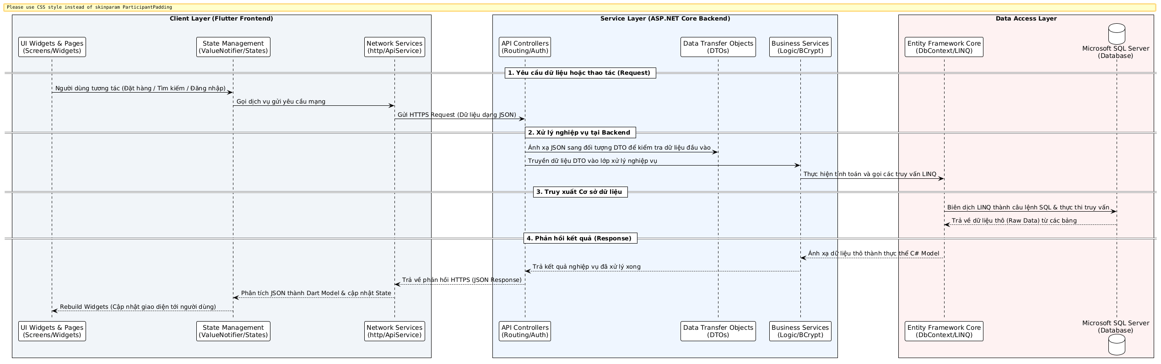
Sơ đồ kiến trúc tổng thể hệ thống
Hình 3.1 Sơ đồ kiến trúc tổng thể hệ thống
Kiến trúc tổng thể của hệ thống được chia thành ba tầng chính như sau:
- Tầng giao diện người dùng (Client Layer – Flutter Frontend): Đây là tầng trực tiếp tương tác với người dùng, được xây dựng bằng Flutter. Tầng này chịu trách nhiệm hiển thị giao diện, tiếp nhận các thao tác của người dùng và gửi yêu cầu đến máy chủ thông qua các dịch vụ API. Đồng thời, tầng giao diện cũng quản lý trạng thái của ứng dụng nhằm đảm bảo dữ liệu luôn được cập nhật và đồng bộ với máy chủ.
- Tầng xử lý nghiệp vụ (Service Layer – ASP.NET Core Web API): Đây là thành phần trung tâm của hệ thống, chịu trách nhiệm tiếp nhận các yêu cầu từ phía Client, thực hiện xác thực, xử lý các quy trình nghiệp vụ và trả kết quả về cho ứng dụng Flutter. Các chức năng như quản lý người dùng, quản lý sản phẩm, xử lý đơn hàng, thanh toán, đánh giá sản phẩm và các dịch vụ AI đều được xử lý tại tầng này.
- Tầng truy cập dữ liệu (Data Access Layer): Tầng này sử dụng Entity Framework Core để làm cầu nối giữa ứng dụng và cơ sở dữ liệu Microsoft SQL Server. Mọi thao tác truy vấn, thêm, sửa và xóa dữ liệu đều được thực hiện thông qua Entity Framework Core kết hợp với LINQ nhằm đảm bảo tính nhất quán, bảo mật và dễ dàng bảo trì hệ thống.
Quy trình xử lý của hệ thống được thực hiện theo trình tự sau:
+ Người dùng thao tác trên giao diện Flutter.
+ Flutter gửi yêu cầu HTTP/HTTPS đến ASP.NET Core Web API.
+ Controller tiếp nhận yêu cầu và chuyển đến tầng xử lý nghiệp vụ.
+ Tầng nghiệp vụ thực hiện xử lý và truy cập cơ sở dữ liệu thông qua Entity Framework Core.
+ SQL Server trả kết quả về Backend.
+ Backend chuyển đổi dữ liệu sang định dạng JSON và phản hồi cho Flutter.
+ Flutter cập nhật trạng thái ứng dụng và hiển thị kết quả lên giao diện người dùng.

Cách tổ chức cấu trúc các khối Frontend
- Phần giao diện của hệ thống được phát triển bằng Flutter và được tổ chức theo mô hình phân chia chức năng nhằm tăng khả năng mở rộng, tái sử dụng mã nguồn và thuận tiện cho việc bảo trì. Các thư mục trong dự án được bố trí theo từng nhóm chức năng cụ thể như sau:
- Thư mục cấu hình (conf/):
+ Chứa các tệp cấu hình dùng chung của toàn bộ hệ thống như cấu hình giao diện Responsive, địa chỉ máy chủ API, các hằng số và thông số cấu hình được sử dụng trong nhiều màn hình khác nhau.
- Thư mục mô hình dữ liệu (model/):
+ Định nghĩa các lớp đối tượng tương ứng với dữ liệu trao đổi giữa Client và Server như Product, Category, Order, CartItem và User. Các lớp này hỗ trợ quá trình chuyển đổi dữ liệu JSON thành đối tượng Dart và ngược lại.
- Thư mục dịch vụ (services/):
+ Đây là tầng chịu trách nhiệm giao tiếp với hệ thống Backend thông qua RESTful API. Các dịch vụ chính bao gồm:
- api_service.dart: Gửi các yêu cầu GET, POST, PUT và DELETE đến ASP.NET Core Web API để thực hiện các chức năng như lấy danh sách sản phẩm, đặt hàng, đánh giá sản phẩm và quản lý dữ liệu.
- auth_service.dart: Quản lý đăng nhập, đăng ký, xác thực người dùng và lưu trữ thông tin phiên làm việc.
- cart_service.dart: Quản lý trạng thái giỏ hàng, thêm hoặc xóa sản phẩm, cập nhật số lượng và tính toán tổng giá trị đơn hàng.
- Thư mục giao diện dùng chung (widgets/):
+ Chứa các Widget được sử dụng nhiều lần trong toàn bộ ứng dụng nhằm hạn chế việc lặp lại mã nguồn như thanh điều hướng, menu, hộp tìm kiếm và các thành phần giao diện chung.
- Thư mục màn hình chức năng (page/):
+ Các màn hình của hệ thống được chia thành từng nhóm chức năng riêng biệt như:
- homepage/: Hiển thị banner, danh mục sản phẩm và các sản phẩm nổi bật.
- product/: Hiển thị danh sách sản phẩm, bộ lọc và thông tin chi tiết của từng sản phẩm.
- cartpage/: Quản lý giỏ hàng, thông tin thanh toán và tích hợp Mapbox API để gợi ý địa chỉ giao hàng.
- loginpage/: Quản lý đăng nhập, đăng ký, thông tin cá nhân và lịch sử mua hàng.
- admin/: Hệ thống quản trị dành cho quản trị viên bao gồm quản lý sản phẩm, đơn hàng, khách hàng, danh mục và đánh giá.
- Việc phân chia cấu trúc theo từng chức năng giúp mã nguồn rõ ràng, giảm sự phụ thuộc giữa các thành phần và tạo điều kiện thuận lợi cho việc mở rộng hệ thống trong tương lai.

Cách tổ chức cấu trúc các khối Backend
- Hệ thống Backend được phát triển bằng ASP.NET Core Web API theo mô hình phân lớp nhằm tách biệt trách nhiệm giữa các thành phần trong hệ thống. Mỗi tầng đảm nhận một chức năng riêng, giúp tăng tính bảo trì, khả năng tái sử dụng mã nguồn và mở rộng ứng dụng.
- Các thành phần chính của Backend bao gồm:
+ Tầng Controllers (Controllers/):Đây là tầng tiếp nhận trực tiếp các yêu cầu HTTP/HTTPS từ ứng dụng Flutter. Controllers chịu trách nhiệm kiểm tra dữ liệu đầu vào, xác thực yêu cầu, điều hướng đến các Service xử lý nghiệp vụ và trả kết quả cho Client dưới dạng dữ liệu JSON.
+ Tầng DTOs (DTOs/):Chứa các đối tượng trung gian dùng để trao đổi dữ liệu giữa Client và Server như LoginDto, RegisterDto và OrderCreateDto. Việc sử dụng DTO giúp giảm lượng dữ liệu truyền tải, tăng tính bảo mật và hạn chế việc truy cập trực tiếp vào các thực thể trong cơ sở dữ liệu.
+ Tầng Services (Business Logic Layer):Đây là nơi xử lý toàn bộ nghiệp vụ của hệ thống như xác thực tài khoản bằng BCrypt, quản lý sản phẩm, xử lý đơn hàng, cập nhật tồn kho, tính toán giá trị đơn hàng, áp dụng mã giảm giá, xử lý đánh giá sản phẩm và tích hợp các dịch vụ AI.
+ Tầng Models (Models/):Chứa các lớp thực thể ánh xạ trực tiếp với các bảng dữ liệu trong SQL Server như Product, ProductVariant, Category, Order, OrderDetail và User.
+ Tầng truy cập dữ liệu (Data Layer):Thành phần này sử dụng Entity Framework Core để quản lý kết nối với Microsoft SQL Server thông qua lớp AppDbContext. Đồng thời, tầng dữ liệu cũng chịu trách nhiệm cấu hình các mối quan hệ giữa các bảng, thực hiện các truy vấn LINQ và quản lý toàn bộ quá trình truy cập cơ sở dữ liệu.
+ Thư mục tài nguyên tĩnh (wwwroot/):Chứa các tài nguyên tĩnh của hệ thống như hình ảnh sản phẩm, banner và các tệp được tải lên từ trang quản trị. Các tài nguyên này được cung cấp cho ứng dụng Flutter thông qua địa chỉ URL để hiển thị trên giao diện người dùng.
- Việc xây dựng Backend theo mô hình phân lớp giúp giảm sự phụ thuộc giữa các thành phần trong hệ thống, nâng cao khả năng bảo trì và hỗ trợ mở rộng thêm các chức năng như thuật toán Apriori, tích hợp Google Gemini AI, Mapbox API và VNPay trong tương lai mà không ảnh hưởng đến các thành phần hiện có.

Phân tích và thiết kế phần mềm

Đặc tả UseCase

Use Case: tìm kiếm và lọc sản phẩm
Bảng 3.1 Đặc tả chức năng tìm kiếm và lọc sản phẩm
Name | Tìm kiếm & Lọc sản phẩm | Code | UC01
Description | Người dùng nhập từ khóa tìm kiếm trên Navbar (được gợi ý từ ký tự đầu) hoặc áp dụng bộ lọc sản phẩm để tra cứu sản phẩm mong muốn.
Actor | Customer | Trigger | Người dùng bắt đầu gõ từ khóa tìm kiếm hoặc nhấp chọn các bộ lọc phân loại.
Pre-condition | Hệ thống hoạt động bình thường, dữ liệu danh mục sản phẩm đã được đồng bộ từ máy chủ.
Post-condition | Check trên UI: Hiển thị danh sách sản phẩm trùng khớp từ khóa/tiêu chuẩn lọc.  Check trên DB: Không ghi nhận thay đổi dữ liệu bảng.
Error situations | 1. Không tìm thấy sản phẩm trùng khớp.  2. Lỗi kết nối dịch vụ API lấy danh mục sản phẩm.
System state in error situations | Hiển thị thông báo báo lỗi kết nối hoặc thông báo "Không tìm thấy sản phẩm nào".
Standard flow/process | 1. Người dùng gõ từ khóa vào thanh tìm kiếm ở Navbar.  2. Hệ thống hiển thị danh sách gợi ý tự động khớp ký tự đầu của tên sản phẩm.  3. Người dùng chọn gợi ý hoặc gõ từ khóa hoàn chỉnh và nhấn phím Enter.  4. Hệ thống chuyển tiếp sang trang sản phẩm, loại bỏ các ký tự dấu Tiếng Việt của từ khóa và so khớp với toàn bộ tên sản phẩm trong DB.  5. Hệ thống hiển thị các sản phẩm trùng khớp.
Alternative Flow 1 | Tại bước 2: Nếu không có sản phẩm nào khớp ký tự đầu, thanh gợi ý không hiển thị hoặc hiển thị "Không có gợi ý phù hợp".
Alternative Flow 2 | Tại bước 4: Nếu không tìm thấy sản phẩm nào chứa từ khóa khi bấm Enter, hệ thống hiển thị trang trống và thông báo "Không tìm thấy sản phẩm".

Use Case: đặt hàng và xác thực địa chỉ Mapbox
Bảng 3.2 Đặc tả chức năng đặt và xác thực địa chỉ
Name | Đặt hàng & Xác thực địa chỉ Mapbox | Code | UC02
Description | Khách hàng điền thông tin thanh toán, sử dụng Mapbox để gợi ý địa điểm và tự động điền Tỉnh/Quận/Phường để hoàn tất đơn hàng.
Actor | Customer | Trigger | Người dùng nhấn nút "Thanh toán" tại màn hình giỏ hàng và nhập biểu mẫu giao hàng.
Pre-condition | Giỏ hàng của người dùng có ít nhất một sản phẩm hợp lệ.
Post-condition | Check trên UI: Hệ thống hiển thị màn hình chúc mừng đặt hàng thành công kèm mã hóa đơn.  Check trên DB: Bản ghi đơn hàng mới được tạo trong bảng Orders và OrderDetails, số lượng tồn kho biến thể sản phẩm tự động giảm trừ.
Error situations | 1. Nhập sai địa chỉ dẫn đến không tìm thấy gợi ý trên Mapbox.  2. Lỗi kết nối đến cổng thanh toán hoặc DB.
System state in error situations | Hệ thống giữ nguyên thông tin đã nhập trên form và báo đỏ cảnh báo lỗi.
Standard flow/process | 1. Người dùng điền Họ tên, Số điện thoại và Email giao hàng.  2. Người dùng nhập địa chỉ cụ thể, hệ thống gửi request lên Mapbox Suggest API lấy danh sách gợi ý địa điểm.  3. Người dùng nhấp chọn một gợi ý địa chỉ.  4. Hệ thống gọi Mapbox Retrieve API giải mã địa điểm và tự động điền Tỉnh/Thành phố, Quận/Huyện, Phường/Xã vào ô khu vực giao hàng.  5. Người dùng chọn phương thức thanh toán và hoàn tất đặt hàng.
Alternative Flow 1 | Tại bước 3: Nếu không có kết nối mạng hoặc không có gợi ý phù hợp, khách hàng có thể chọn nhập thủ công toàn bộ địa chỉ.
Alternative Flow 2 | Tại bước 5: Nếu chọn phương thức thanh toán POS (quẹt thẻ khi nhận), trạng thái thanh toán là "Success" và trạng thái đơn hàng là "Chờ giao hàng" (Processing).
Alternative Flow 3 | Tại bước 5: Nếu chọn phương thức chuyển khoản (Bank Transfer), trạng thái đơn hàng ban đầu được đặt là "Chờ xác nhận" (Pending) chờ Admin duyệt giao dịch

Use Case: xem lịch sử đơn hàng và trạng thái
Bảng 3.3 Đặc tả chức năng xem lịch sử đơn hàng và trạng thái
Name | Xem lịch sử đơn hàng & Trạng thái | Code | UC03
Description | Khách hàng xem lịch sử các đơn hàng đã đặt mua trên hệ thống, phân loại theo trạng thái giao hàng và xem ảnh chính xác của biến thể sản phẩm đã mua.
Actor | Customer | Trigger | Người dùng nhấp chọn mục "Lịch sử giao hàng" trong trang thông tin cá nhân.
Pre-condition | Người dùng đã đăng nhập tài khoản thành công.
Post-condition | Check trên UI: Hiển thị danh sách đơn hàng đi kèm ảnh sản phẩm thực tế của đúng màu sắc/kích cỡ biến thể.  Check trên DB: Không thay đổi dữ liệu.
Error situations | 1. Lỗi API không thể kết nối hoặc tải dữ liệu đơn hàng.  2. Đơn hàng bị lỗi cấu trúc dữ liệu biến thể.
System state in error situations | Hiển thị vòng xoay loading vô hạn hoặc hiển thị thông báo "Không thể tải danh sách đơn hàng".
Standard flow/process | 1. Khách hàng truy cập trang cá nhân (Profile Page).  2. Khách hàng nhấn chọn tab "Lịch sử giao hàng".  3. Hệ thống gửi yêu cầu lấy danh sách đơn hàng thuộc mã tài khoản hiện tại.  4. Hệ thống tải dữ liệu đơn hàng và thực hiện liên kết nạp hình ảnh của đúng biến thể sản phẩm khách hàng đã chọn mua trước đó.  5. Khách hàng nhấp các tab trạng thái (Chờ thanh toán, Chờ xác nhận, Chờ giao hàng, Đã giao, Trả hàng, Đã hủy) để thực hiện bộ lọc hiển thị tương ứng.

Use Case: báo cáo sự cố giao hàng / Hẹn giao lại
Bảng 3.4 Đặc tả chức năng báo cáo sự cố giao hàng
Name | Báo cáo sự cố giao hàng / Hẹn giao lại | Code | UC04
Description | Shipper ghi nhận lý do giao hàng thất bại, tăng số lần thử giao hàng và cập nhật đơn hàng sang trạng thái hẹn lịch chờ giao lại.
Actor | Shipper | Trigger | Shipper nhấn chọn chức năng "Báo cáo sự cố" tại chi tiết đơn hàng đang giao trên ứng dụng.
Pre-condition | Đơn hàng đã được phân phối cho Shipper hiện tại và đang ở trạng thái "Shipping"
Post-condition | Check trên UI: Đơn hàng chuyển sang trạng thái "Rescheduled" (Hẹn lịch lại), ghi chú sự cố xuất hiện ở nhật ký giao hàng.  Check trên DB: Trường OrderStatus chuyển thành "Rescheduled", DeliveryAttemptCount tăng lên 1, cập nhật trường DeliveryNotes.
Error situations | 1. Gặp lỗi lưu trữ thay đổi cơ sở dữ liệu.
System state in error situations | Đơn hàng giữ nguyên trạng thái cũ "Shipping" và báo lỗi cập nhật thất bại.
Standard flow/process | 1. Shipper chọn đơn hàng đang đi giao nhưng gặp sự cố.  2. Shipper chọn lý do sự cố (ví dụ: Khách hẹn giờ khác, Không liên lạc được khách) và nhập mô tả chi tiết.  3. Shipper nhấn nút "Xác nhận sự cố".  4. Hệ thống tự động ghi chú thông tin ngày giờ + lý do vào lịch sử ghi chú giao hàng (DeliveryNotes).  5. Hệ thống tăng số lần thử giao hàng thêm 1 và cập nhật đơn hàng về trạng thái "Rescheduled".

Use Case: xác nhận hoàn thành đơn hàng
Bảng 3.5 Đặc tả chức năng xác nhận hoàn thành đơn hàng
Name | Xác nhận hoàn thành đơn hàng | Code | UC05
Description | Shipper xác nhận đã bàn giao thành công sản phẩm nội thất nguyên vẹn tới khách hàng, hoàn tất quy trình giao vận.
Actor | Shipper | Trigger | Shipper nhấn nút "Hoàn thành đơn hàng" sau khi giao sản phẩm thành công.
Pre-condition | Đơn hàng đang được phân công cho Shipper hiện tại và đang trong quá trình vận chuyển.
Post-condition | Check trên UI: Đơn hàng hiển thị trạng thái "Đã giao" (Delivered) và biến mất khỏi danh sách ca giao hàng đang hoạt động.  Check trên DB: Trường OrderStatus chuyển thành "Delivered", trạng thái thanh toán của đơn chuyển thành "Success".
Error situations | 1. Lỗi mạng làm gián đoạn gửi request cập nhật trạng thái lên server.
System state in error situations | Hiển thị thông báo "Không thể hoàn thành đơn hàng, vui lòng thử lại khi kết nối ổn định".
Standard flow/process | 1. Shipper bàn giao hàng cho khách hàng và nhận thanh toán.  2. Shipper mở chi tiết đơn hàng tương ứng trên ứng dụng và nhấn nút "Hoàn thành".  3. Hệ thống gửi yêu cầu xác nhận về máy chủ.  4. Hệ thống cập nhật trạng thái đơn hàng sang "Delivered" và cập nhật trạng thái thanh toán sang "Success" (Đã thanh toán).

Use Case: xác nhận đơn hàng trực tuyến
Bảng 3.6 Đặc tả chức năng xác nhận đơn hàng trực tuyến
Name | Xác nhận đơn hàng trực tuyến | Code | UC06
Description | Quản trị viên kiểm tra các đơn hàng mới đặt ở trạng thái chờ xác minh giao dịch trực tuyến và tiến hành duyệt đơn hàng để đưa vào khâu vận chuyển.
Actor | Admin | Trigger | Admin nhấn chọn nút "Xác nhận đơn hàng" tại thanh chi tiết sidebar của đơn hàng ở trạng thái Chờ xác nhận.
Pre-condition | Đơn hàng đang ở trạng thái "Chờ xác nhận" (Pending) trong hệ thống quản lý đặt hàng của Admin.
Post-condition | Check trên UI: Trạng thái đơn hàng cập nhật thành "Chờ giao hàng" (Processing), nút "Xác nhận đơn hàng" ẩn đi.  Check trên DB: OrderStatus của bản ghi đơn hàng chuyển từ "Pending" sang "Processing".
Error situations | 1. Đơn hàng đã bị khách hàng hủy trước đó.  2. Lỗi mất kết nối DB khi cập nhật trạng thái.
System state in error situations | Tải lại trang chi tiết đơn hàng để đồng bộ lại thông tin chính xác từ DB và hiển thị thông báo lỗi.
Standard flow/process | 1. Admin mở danh sách quản lý đơn hàng tại trang quản trị.  2. Admin chọn đơn hàng ở trạng thái "Chờ xác nhận" (Pending).  3. Admin kiểm tra thông tin giao dịch/chuyển khoản của khách hàng.  4. Admin nhấn nút "Xác nhận đơn hàng".  5. Hệ thống cập nhật đơn hàng sang trạng thái "Chờ giao hàng" (Processing) để sẵn sàng phân phối cho Shipper đi giao.

Use Case: phân công và điều phối giao hàng
Bảng 3.7 Đặc tả chức năng phân công và điều phối giao hàng
Name | Phân công và Điều phối giao hàng | Code | UC07
Description | Admin thực hiện bàn giao đơn hàng cần vận chuyển cho Shipper đang ở trạng thái sẵn sàng làm việc, cấu hình ngày giao hàng dự kiến và ca giao cụ thể.
Actor | Admin | Trigger | Admin nhấn nút "Cập nhật phân công / Điều phối" sau khi lựa chọn Shipper cho đơn hàng.
Pre-condition | Đơn hàng đang ở trạng thái "Chờ giao hàng" (Processing) hoặc "Hẹn giao lại" (Rescheduled).
Post-condition | Check trên UI: Hiển thị tên Shipper được phân công tại chi tiết đơn hàng, đơn hàng chuyển sang trạng thái "Đang giao" (Shipping).  Check trên DB: Bản ghi đơn hàng được cập nhật trường ShipperId khớp với mã Shipper được chọn, OrderStatus chuyển thành "Shipping", cập nhật ngày hẹn giao dự kiến và ca giao hàng.
Error situations | 1. Tài khoản Shipper được chọn không tồn tại hoặc đã chuyển sang trạng thái bận (không sẵn sàng nhận đơn).
System state in error situations | Hiển thị thông báo cảnh báo lỗi "Tài khoản Shipper không hợp lệ hoặc đang ở trạng thái không sẵn sàng".
Standard flow/process | 1. Admin truy cập màn hình quản lý điều phối logistics.  2. Admin chọn đơn hàng cần điều phối.  3. Admin chọn một Shipper sẵn sàng giao hàng từ danh sách hiển thị.  4. Admin cấu hình ngày hẹn giao hàng dự kiến, chọn ca giao hàng (Sáng/Chiều) và nhấn "Cập nhật phân công".  5. Hệ thống cập nhật thông tin và chuyển tiếp đơn hàng sang danh sách cần giao của Shipper tương ứng.

UseCase Diagram

Sơ đồ tổng quát
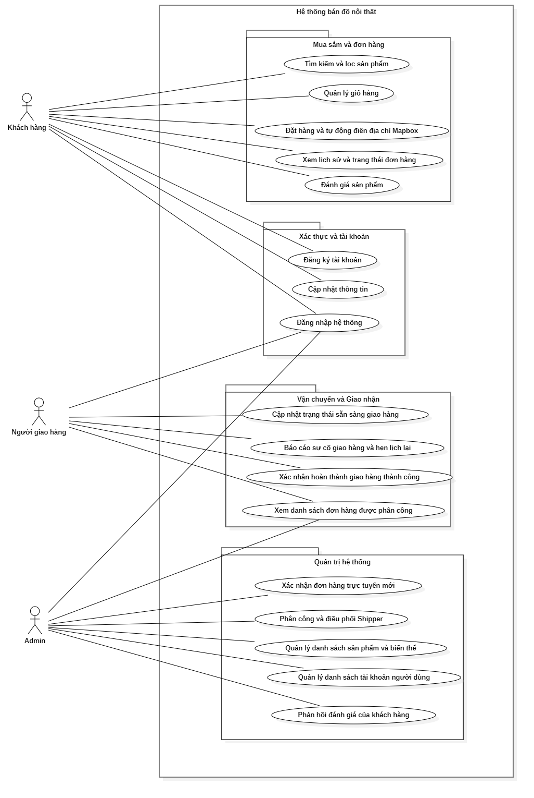
Hình 3.2 Sơ đồ UC tổng quát

Sơ đồ chi tiết: Quy trình đăng ký/đăng nhập tài khoản
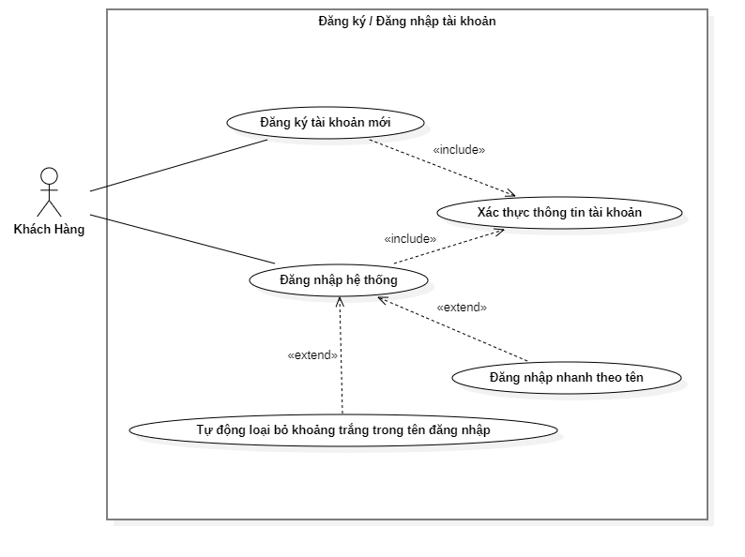
Hình 3.3 Sơ đồ UC chi tiết : quy trình đăng ký và đăng nhập

Sơ đồ chi tiết: Quy trình tìm kiếm và lọc sản phẩm
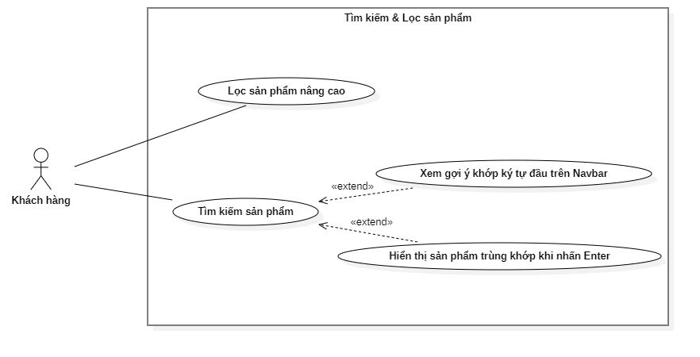
Hình 3.4 Sơ đồ UC chi tiết: Quy trình tìm kiếm và lọc sản phẩm

Sơ đồ chi tiết: Quy trình quản lý giỏ hàng
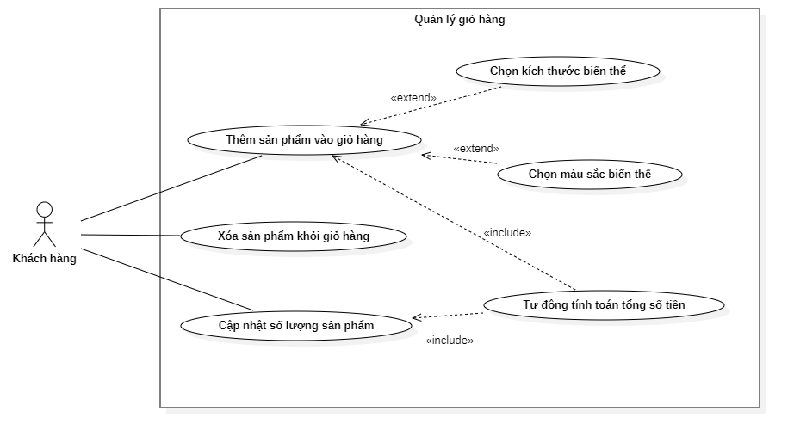
Hình 3.5 Sơ đồ UC chi tiết: Quy trình quản lý giỏ hàng

Sơ đồ chi tiết: Quy trình đặt hàng và xác thực địa chỉ Mapbox
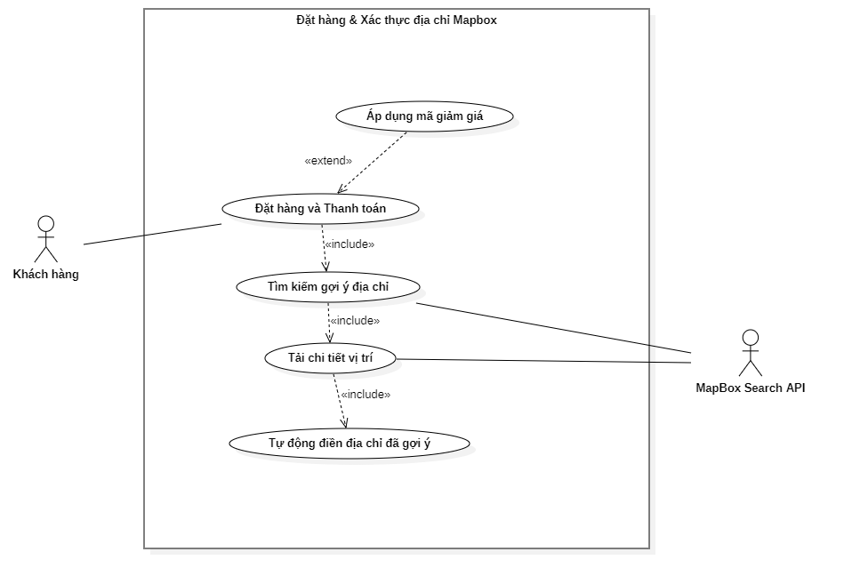
Hình 3.6 Sơ đồ UC chi tiết: Quy trình đặt hàng và xác thực địa chỉ Mapbox

Sơ đồ chi tiết: Quy trình xem lịch sử đơn hàng và trạng thái
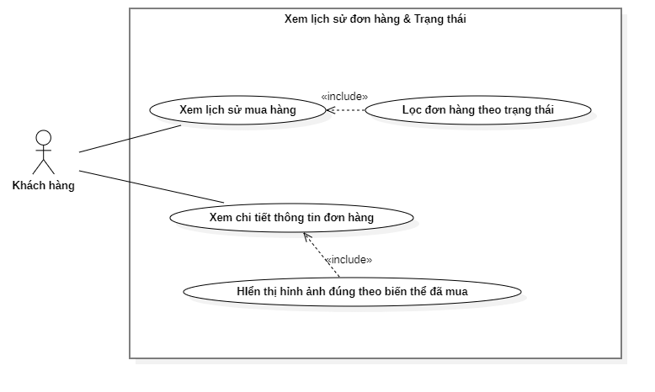
Hình 3.7 Sơ đồ UC chi tiết: Quy trình xem lịch sử đơn hàng và trạng thái

Sơ đồ chi tiết: Quy trình viết đánh giá sản phẩm
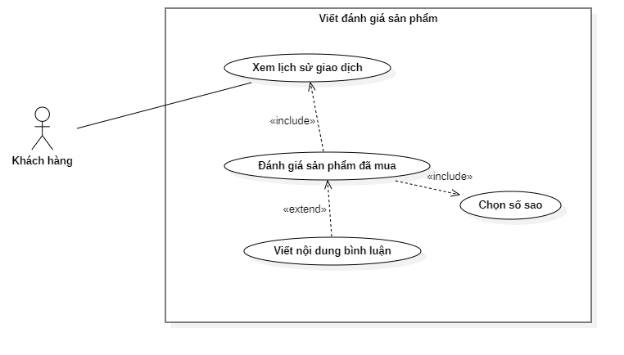
Hình 3.8 Sơ đồ UC chi tiết: Quy trình viết đánh giá sản phẩm

Sơ đồ chi tiết: Quy trình cập nhật trạng thái giao hàng
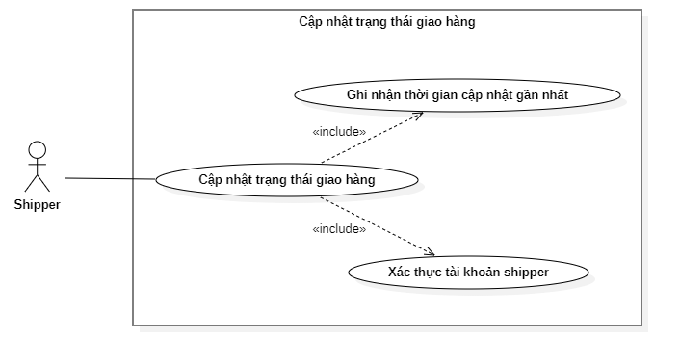
Hình 3.9 Sơ đồ UC chi tiết: Quy trình cập nhật trạng thái giao hàng

Sơ đồ chi tiết: Quy trình xem danh sách đơn hàng được phân công
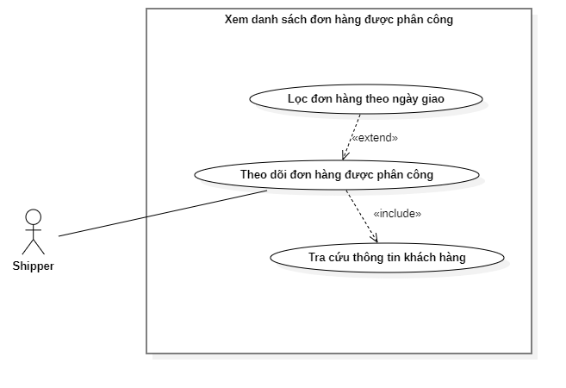
Hình 3.10 Sơ đồ UC chi tiết: Quy trình xem danh sách đơn hàng được phân công

Sơ đồ chi tiết: Quy trình báo cáo sự cố giao hàng / hẹn giao lại
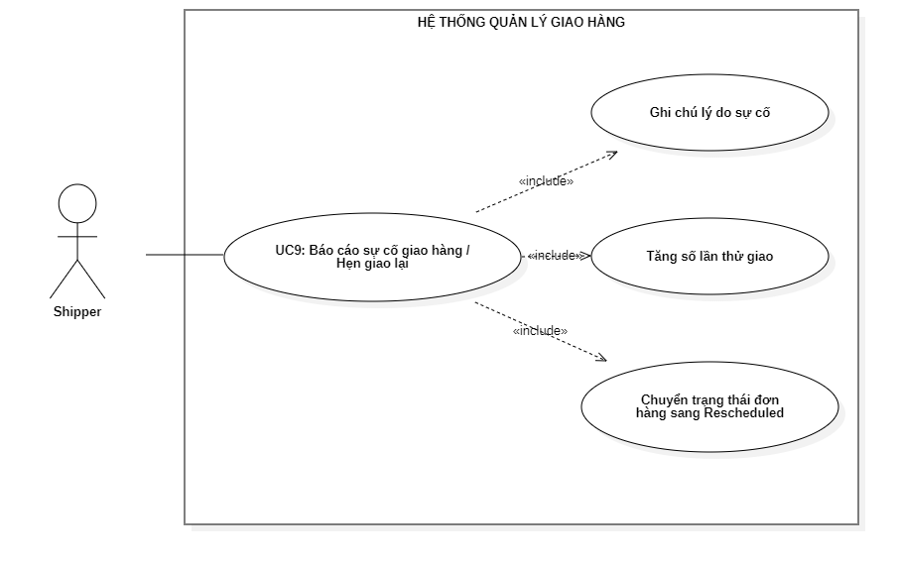
Hình 3.11 Sơ đồ UC chi tiết: Quy trình báo cáo sự cố giao hàng / hẹn giao lại

Sơ đồ chi tiết: Quy trình xác nhận hoàn thành đơn hàng
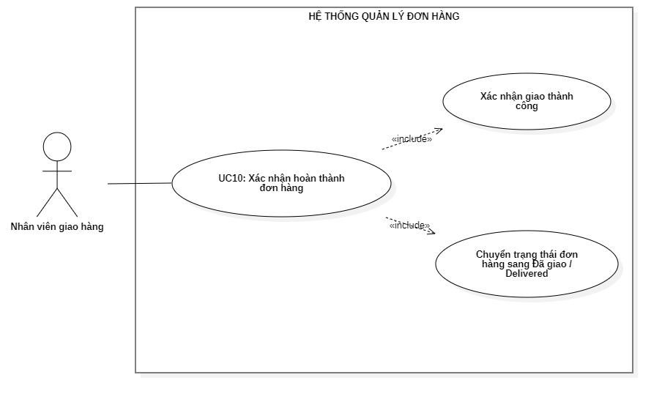
Hình 3.12 Sơ đồ UC chi tiết: Quy trình xác nhận hoàn thành đơn hàng

Sơ đồ chi tiết: Quy trình quản lý sản phẩm và kho biến thể
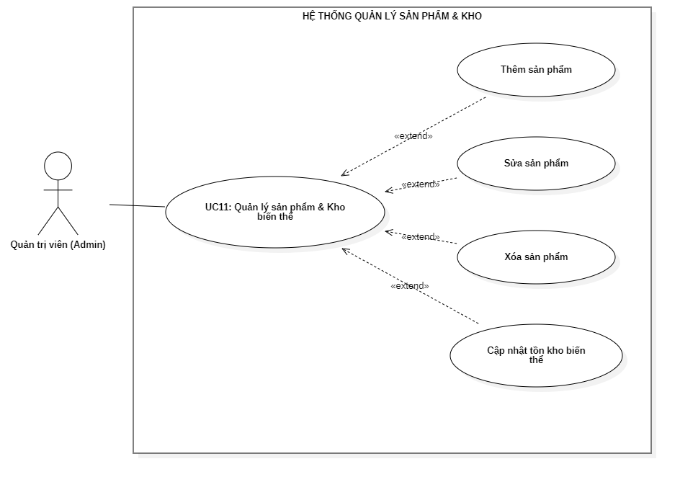
Hình 3.13 Sơ đồ UC chi tiết: Quy trình quản lý sản phẩm và kho biến thể

Sơ đồ chi tiết: Quy trình quản lý tài khoản người dùng
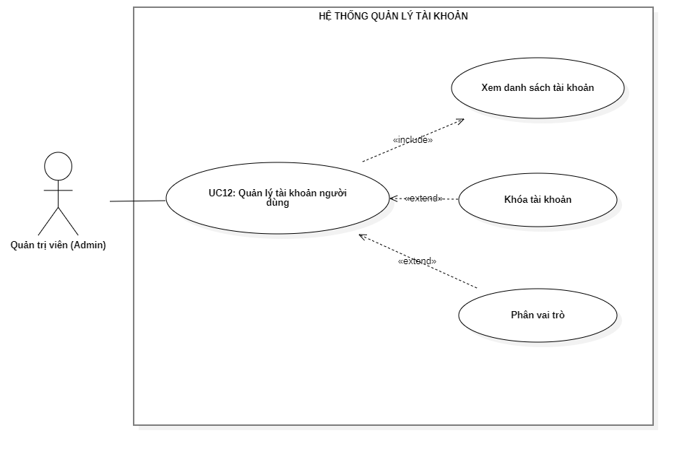
Hình 3.14 Sơ đồ UC chi tiết: Quy trình quản lý tài khoản người dùng

Sơ đồ chi tiết: Quy trình xác nhận đơn hàng trực tuyến
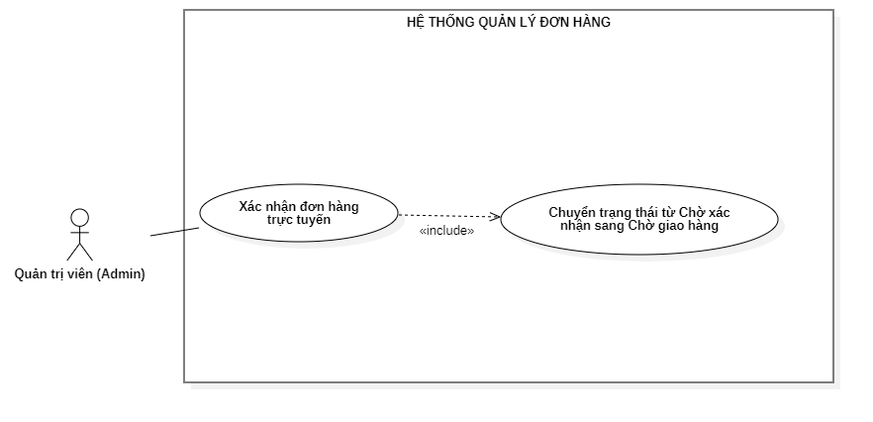
Hình 3.15 Sơ đồ UC chi tiết: Quy trình xác nhận đơn hàng trực tuyến

Sơ đồ chi tiết: Quy trình phân công và điều phối giao hàng
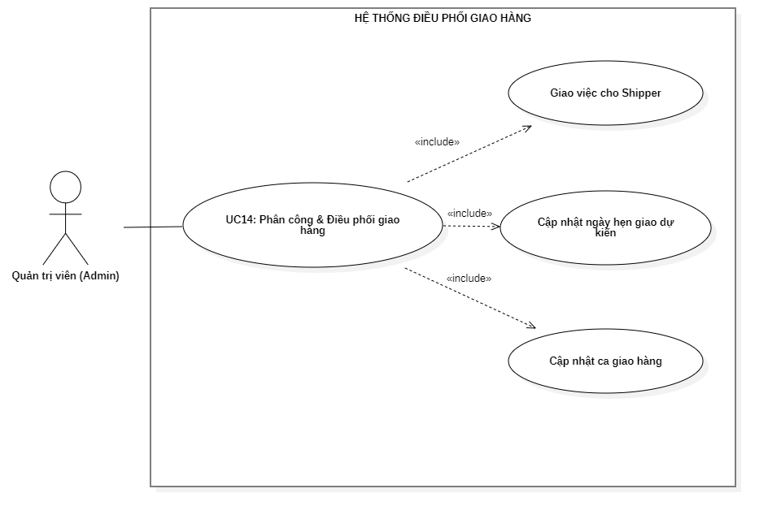
Hình 3.16 Sơ đồ UC chi tiết: Quy trình phân công và điều phối giao hàng

Sơ đồ chi tiết: Quy trình phản hồi đánh giá của khách hàng
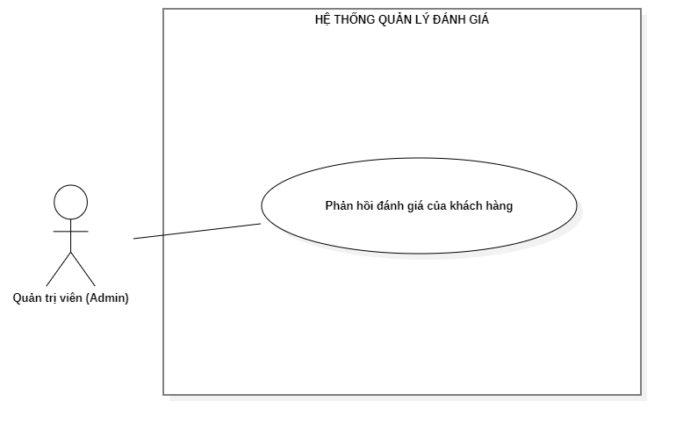
Hình 3.17 Sơ đồ UC chi tiết: Quy trình phản hồi đánh giá của khách hàng

Activiti Diagram

Đăng nhập & Xác thực phân quyền
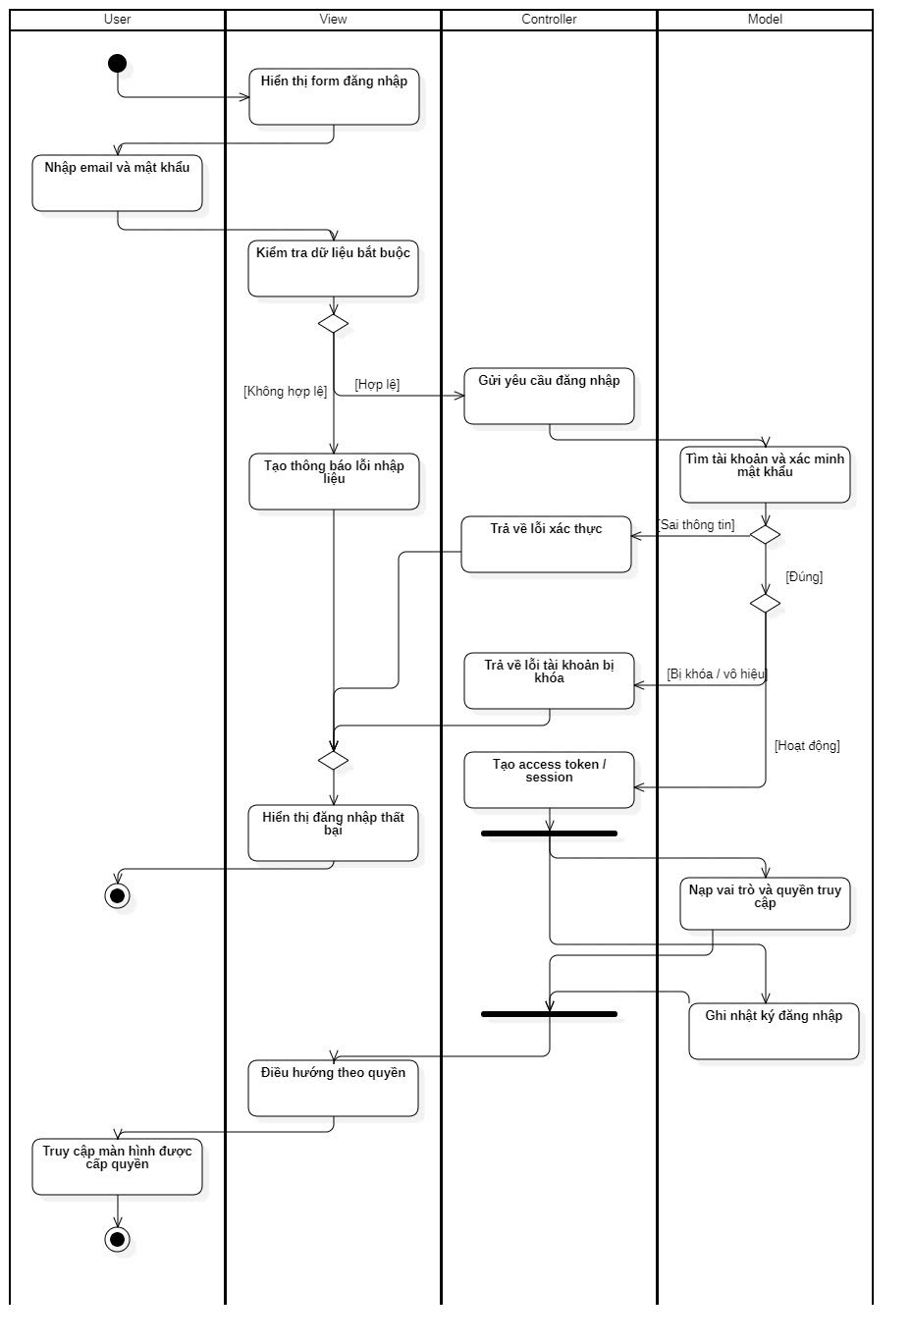
Hình 3.18 Sơ đồ Activity: Đăng nhập & Xác thực phân quyền

Tìm kiếm sản phẩm Autocomplete & Lọc nâng cao
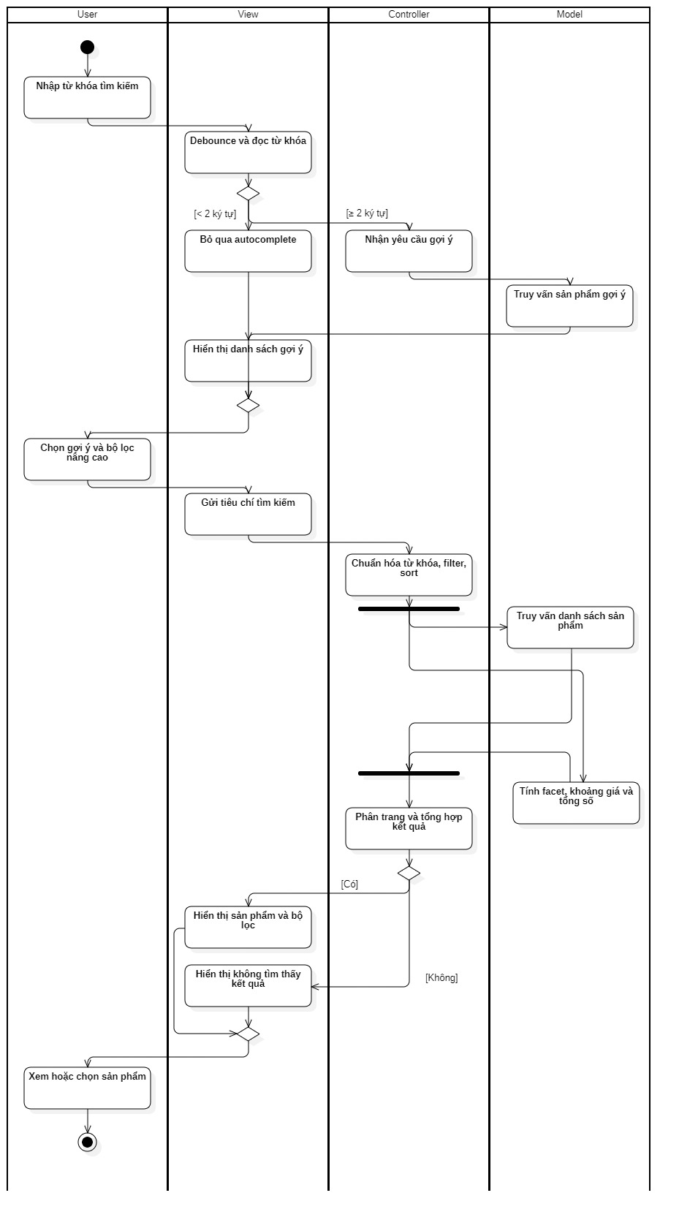
Hình 3.19 Sơ đồ Activity :Tìm kiếm sản phẩm Autocomplete & Lọc nâng cao

Thêm sản phẩm vào giỏ hàng theo Biến thể
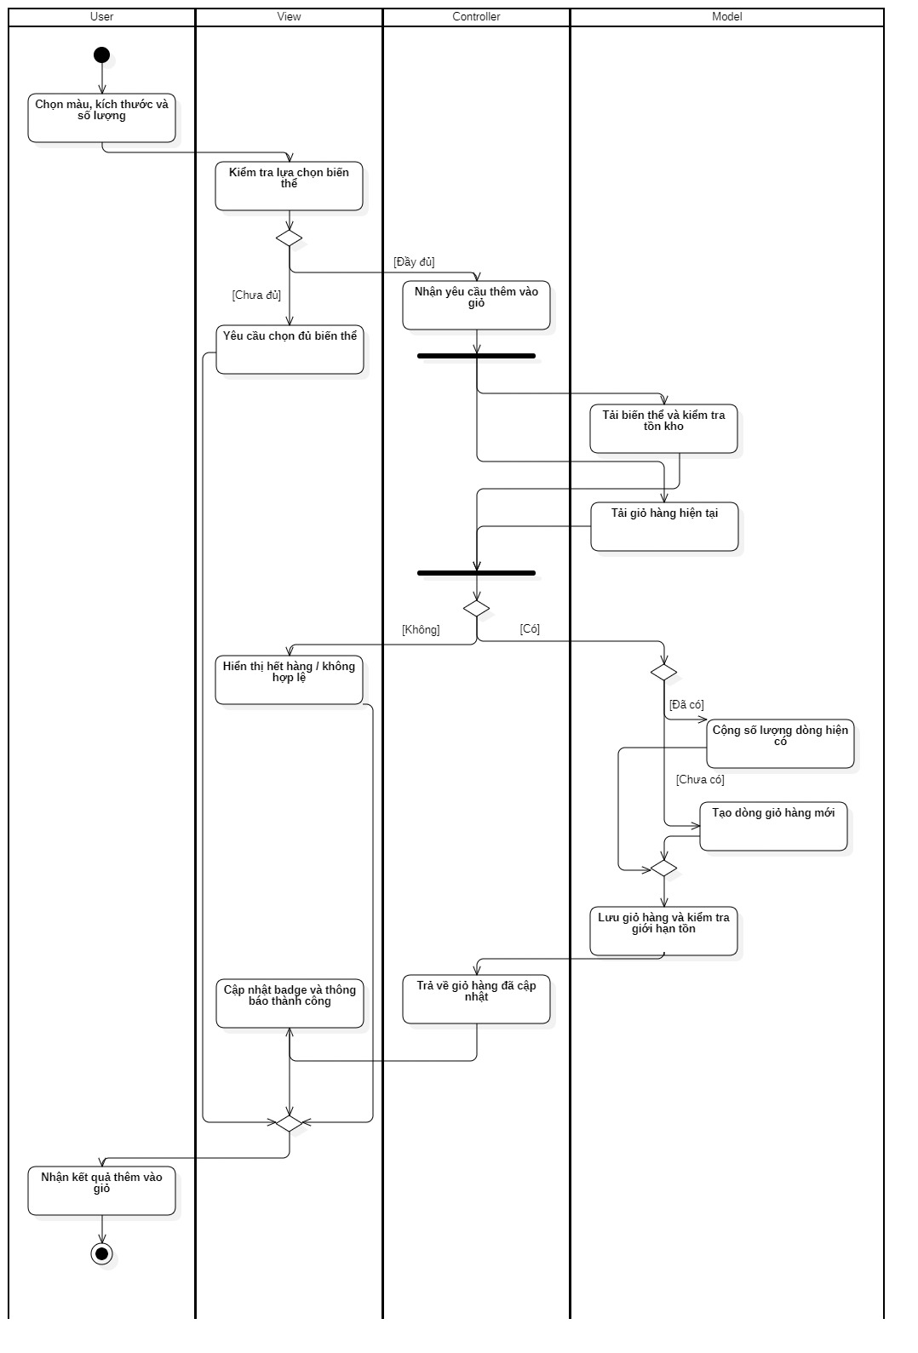
Hình 3.20 Sơ đồ Activity: 3.2.3.3. Thêm sản phẩm vào giỏ hàng theo Biến thể

Đặt hàng & Tự động điền địa chỉ qua Mapbox
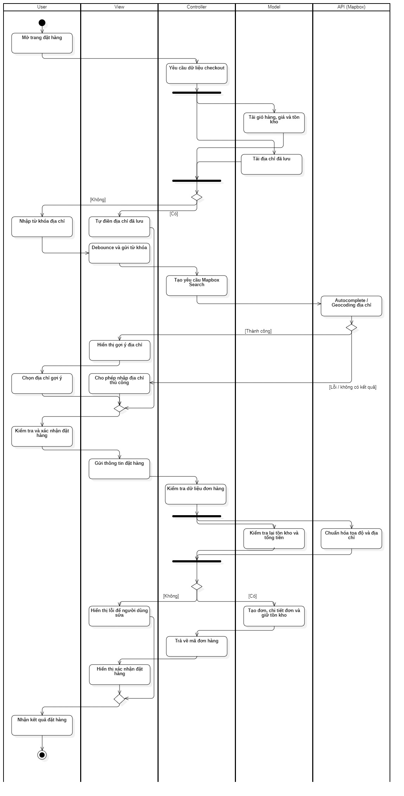
Hình 3.21 Sơ đồ Activity: Đặt hàng & Tự động điền địa chỉ qua Mapbox

Phối cảnh thực tế ảo tích hợp AI Gemini
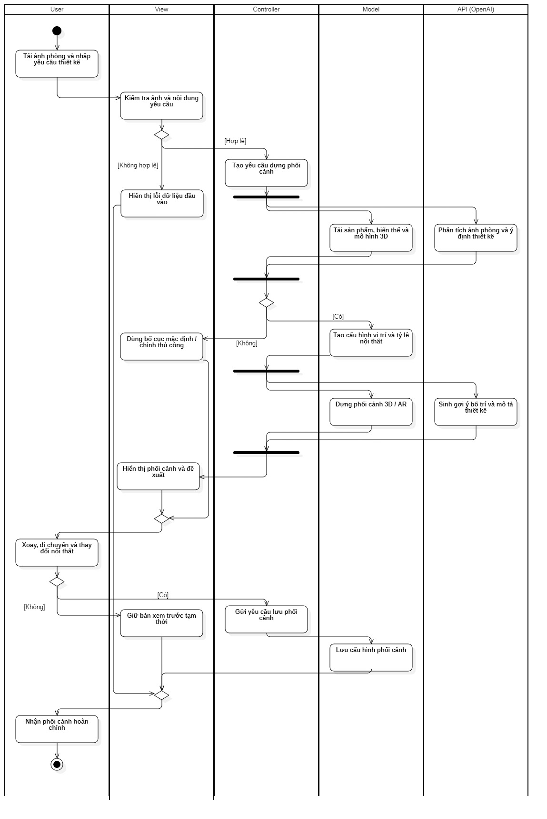
Hình 3.22 Sơ đồ Activity: Phối cảnh thực tế ảo tích hợp AI Gemini

Duyệt xác nhận đơn hàng mới của Admin
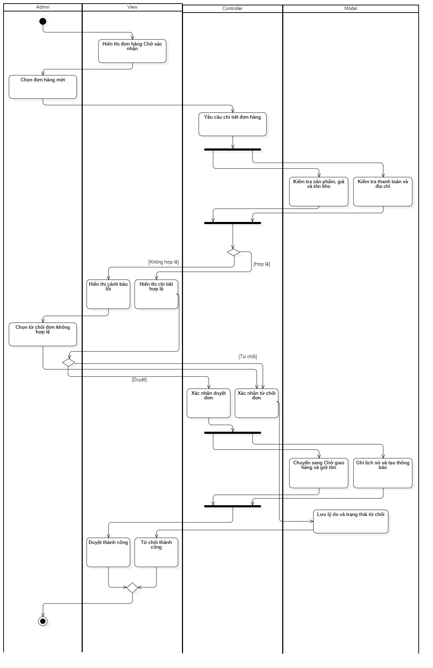
Hình 3.23 Sơ đồ Activity: Duyệt xác nhận đơn hàng mới của Admin

Phân công & Điều phối ca giao hàng của Admin
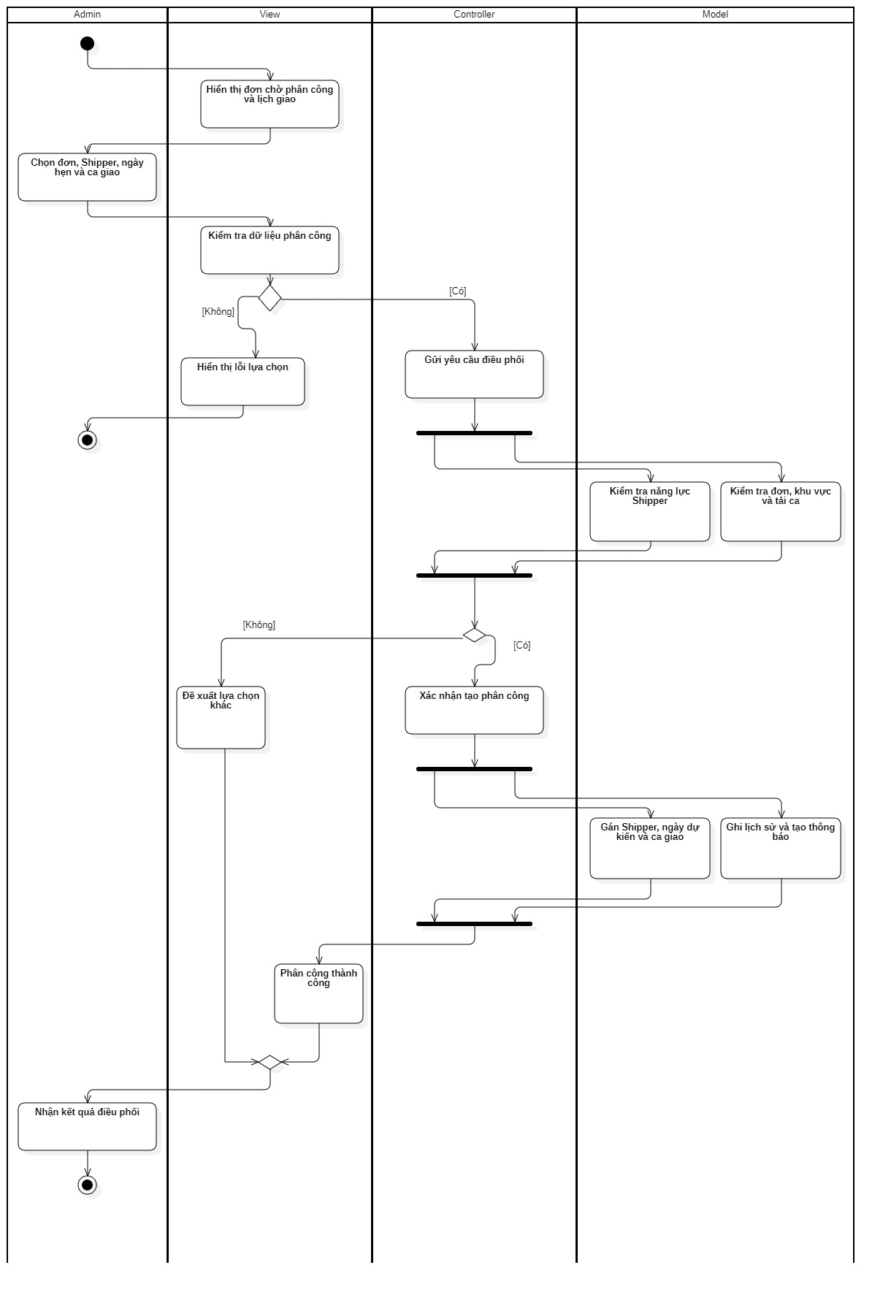
Hình 3.24 Sơ đồ Activity: Phân công & Điều phối ca giao hàng của Admin

Shipper xử lý giao hàng & Báo cáo kết quả
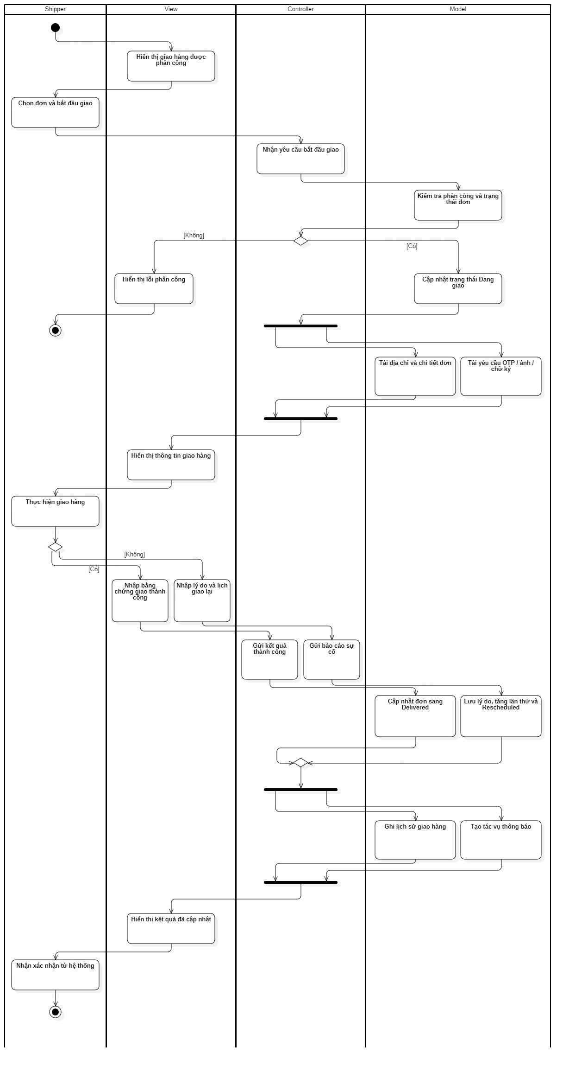
Hình 3.25 Sơ đồ Activity: Shipper xử lý giao hàng & Báo cáo kết quả

Sequence Diagram

Quy trình đăng nhập và xác thực phân quyền
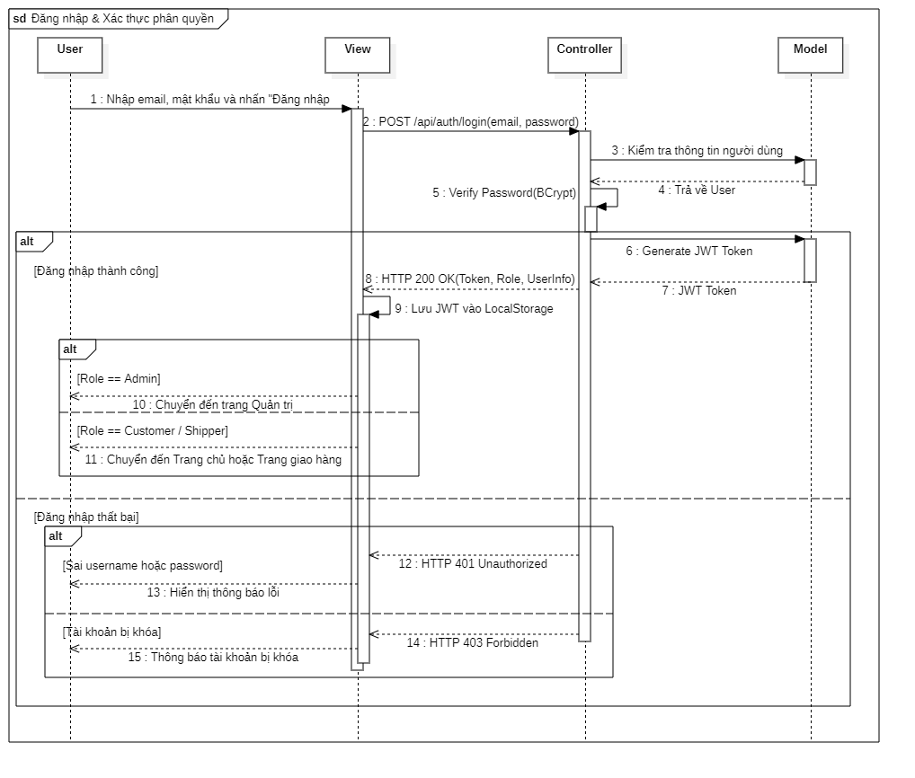
Hình 3.26 Sơ đồ Sequence: Quy trình đăng nhập và xác thực phân quyền

Quy trình tìm kiếm sản phẩm Autocomplete và lọc nâng cao
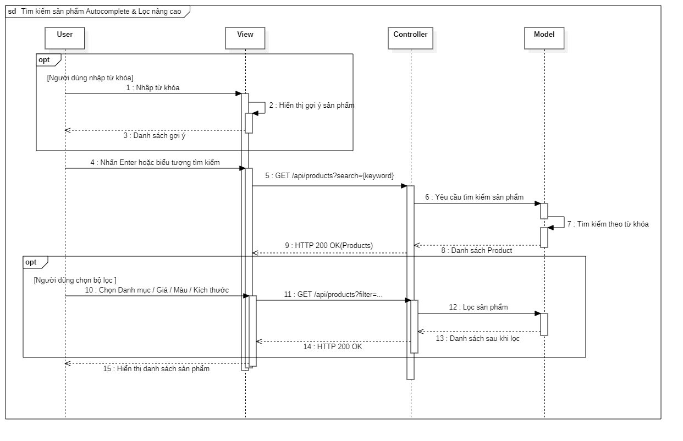
Hình 3.27 Sơ đồ Sequence:Quy trình tìm kiếm sản phẩm Autocomplete và lọc nâng cao

Quy trình thêm sản phẩm vào giỏ hàng theo biến thể
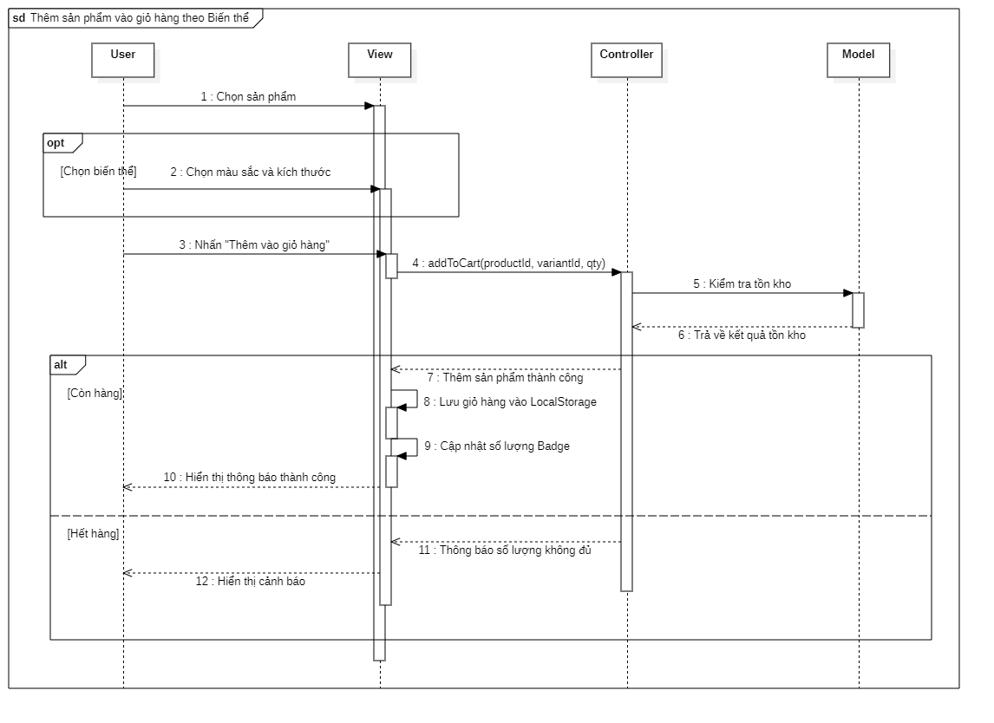
Hình 3.28 Sơ đồ Sequence: Quy trình thêm sản phẩm vào giỏ hàng theo biến thể

Quy trình đặt hàng và tự động điền địa chỉ qua Mapbox
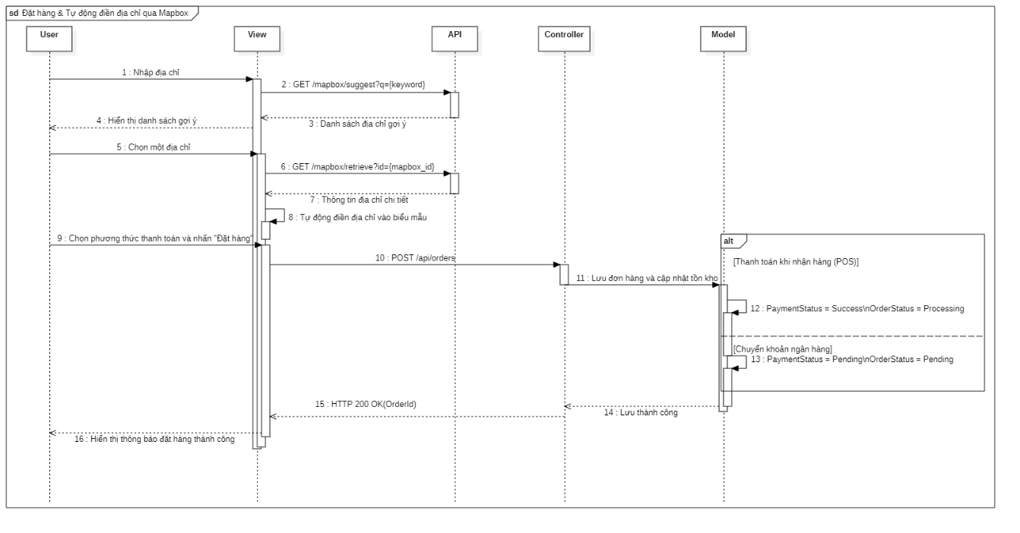
Hình 3.29 Sơ đồ Sequence: Quy trình đặt hàng và tự động điền địa chỉ qua Mapbox

Quy trình phối cảnh thực tế ảo tích hợp AI Gemini
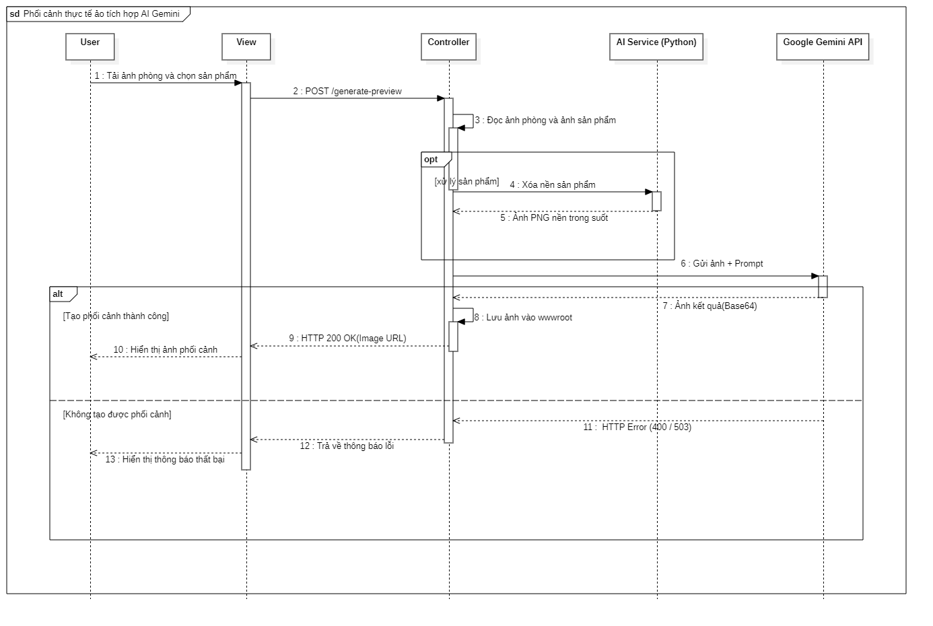
Hình 3.30 Sơ đồ Sequence: Quy trình phối cảnh thực tế ảo tích hợp AI Gemini

Quy trình duyệt xác nhận đơn hàng mới của Admin
Hình 3.31 Sơ đồ Sequence: Quy trình duyệt xác nhận đơn hàng mới của Admin

Quy trình phân công và điều phối ca giao hàng của Admin
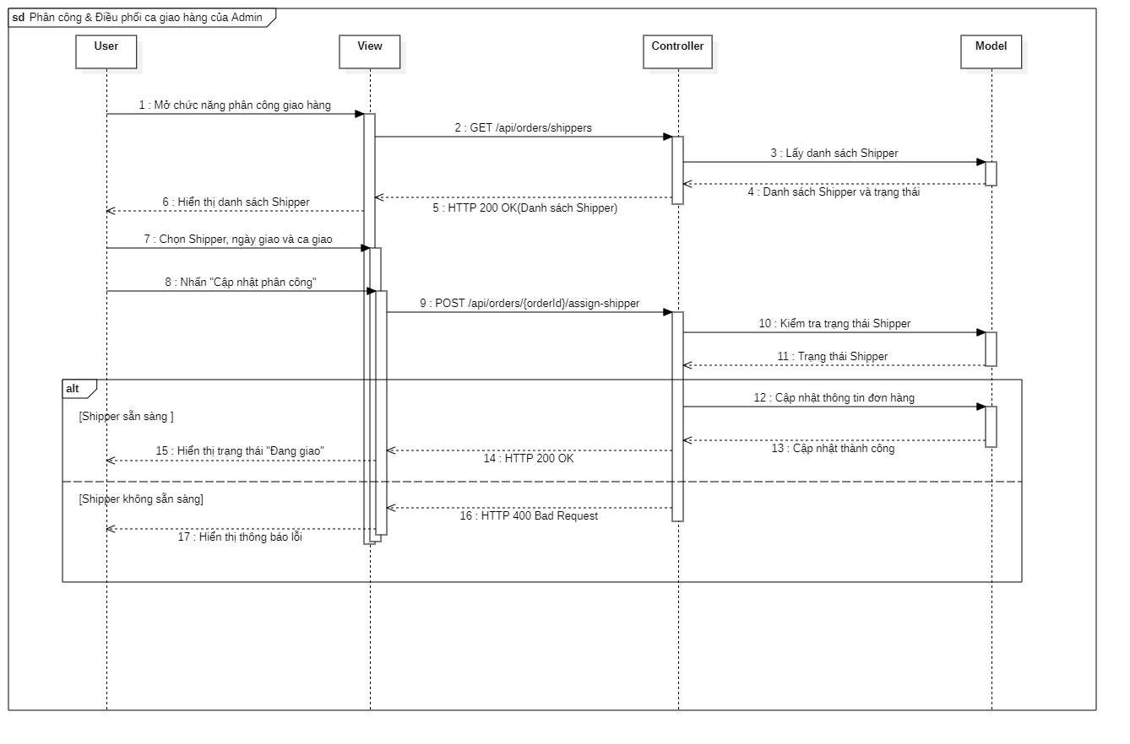
Hình 3.32 Sơ đồ Sequence: Quy trình phân công và điều phối ca giao hàng của Admin

Quy trình shipper xử lý giao hàng và báo cáo kết quả
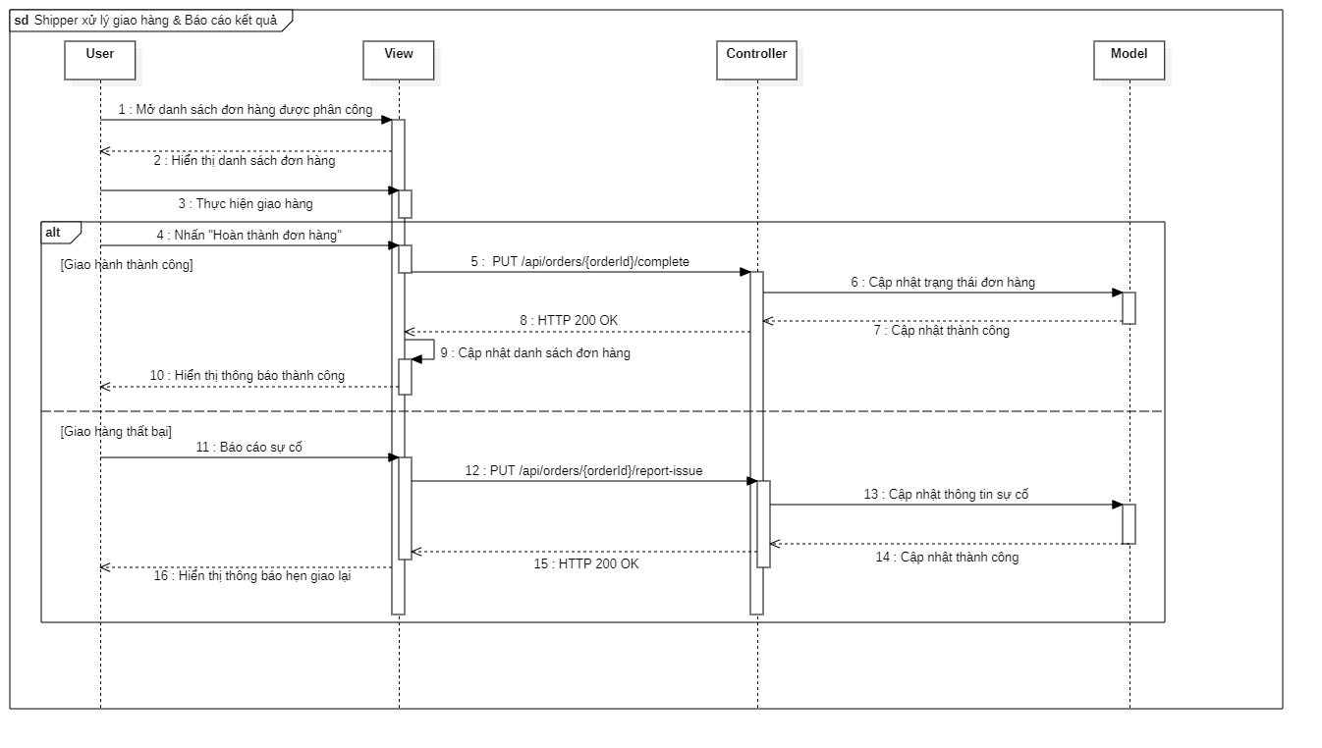
Hình 3.33 Sơ đồ Sequence: Quy trình shipper xử lý giao hàng và báo cáo kết quả

Class Diagram
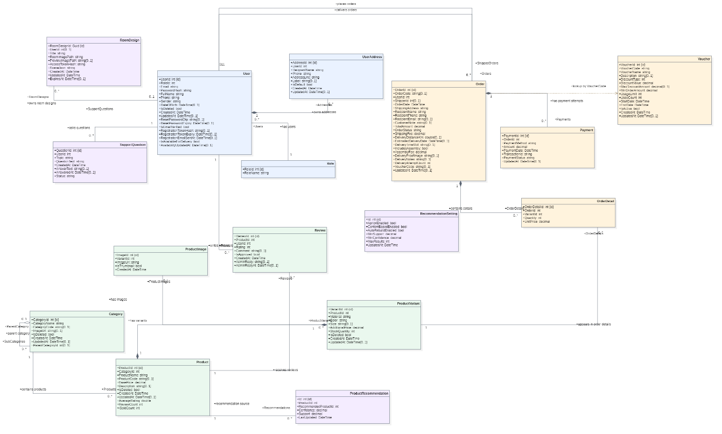
Hình 3.34 Sơ đồ Class Diagram

Thiết kế cơ sở dữ liệu

Sơ đồ Logic – Mô hình quan hệ
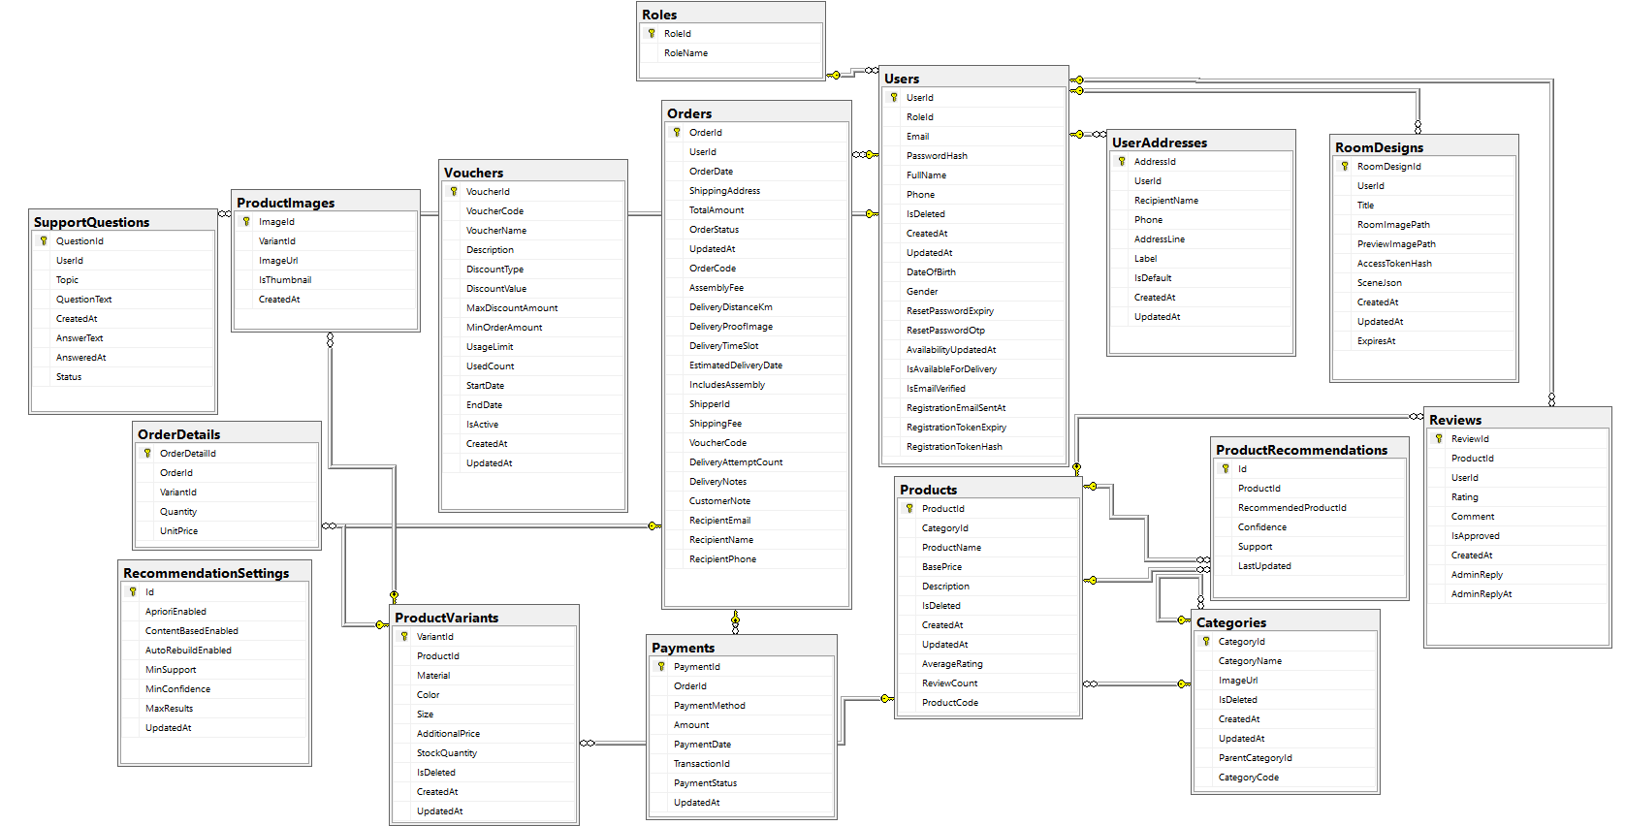
Hình 3.35 Sơ đồ ERD

Chi tiết các bảng
Phần này trình bày cấu trúc của 16 bảng trong cơ sở dữ liệu theo sơ đồ logic ở Hình 3.35. Mỗi bảng được mô tả thông qua tên thuộc tính, kiểu dữ liệu, độ rộng, khả năng chấp nhận giá trị NULL, ràng buộc hoặc miền giá trị và quy tắc mã hóa.
Quy ước: PK là khóa chính; FK là khóa ngoại; IDENTITY là giá trị tự tăng. Những điều kiện được ghi là “nghiệp vụ” hoặc “ứng dụng” được kiểm soát tại tầng ứng dụng nếu chưa được khai báo thành ràng buộc CHECK hoặc DEFAULT tương ứng trong SQL Server.

Bảng Roles
Bảng 3.8 Bảng Roles: Vai trò và nhóm quyền của người dùng
Số thứ tự | Tên thuộc tính | Kiểu dữ liệu | Độ rộng | Not NULL | Ràng buộc/miền giá trị | Mã hóa
1 | RoleId | int | 4 byte | Có | PK; IDENTITY; giá trị > 0 | 1 = Admin; 2 = Customer; 3 = Shipper
2 | RoleName | nvarchar | 50 ký tự | Có | Tên vai trò; chưa có UNIQUE/CHECK | Admin = quản trị; Customer = khách hàng; Shipper = giao hàng

Bảng Users
Bảng 3.9 Bảng Users: Tài khoản, hồ sơ và trạng thái xác thực của người dùng
Số thứ tự | Tên thuộc tính | Kiểu dữ liệu | Độ rộng | Not NULL | Ràng buộc/miền giá trị | Mã hóa
1 | UserId | int | 4 byte | Có | PK; IDENTITY; giá trị > 0 | —
2 | RoleId | int | 4 byte | Có | FK → Roles(RoleId); xóa dây chuyền | —
3 | Email | nvarchar | 100 ký tự | Có | Đúng định dạng email; hiện chưa có UNIQUE | Được trim và chuyển chữ thường khi đối chiếu
4 | PasswordHash | nvarchar | 255 ký tự | Có | Không lưu mật khẩu rõ | Băm một chiều BCrypt
5 | FullName | nvarchar | 100 ký tự | Có | Chuỗi không rỗng | —
6 | Phone | nvarchar | 20 ký tự | Có | Chuỗi số điện thoại; mặc định ứng dụng: chuỗi rỗng | —
7 | IsDeleted | bit | 1 bit | Có | Xóa mềm; mặc định ứng dụng: false | 0 = đang hoạt động; 1 = đã xóa
8 | CreatedAt | datetime2 | 8 byte | Có | Thời điểm tạo; mặc định ứng dụng: thời gian hiện tại | —
9 | UpdatedAt | datetime2 | 8 byte | Không | NULL nếu chưa cập nhật | —
10 | DateOfBirth | datetime2 | 8 byte | Không | Ngày sinh; nghiệp vụ: không lớn hơn ngày hiện tại | —
11 | Gender | nvarchar | 20 ký tự | Có | Chuỗi tự do; chưa có CHECK; mặc định ứng dụng: chuỗi rỗng | —
12 | ResetPasswordExpiry | datetime2 | 8 byte | Không | Thời điểm hết hạn OTP; NULL khi không yêu cầu đặt lại | —
13 | ResetPasswordOtp | nvarchar | 20 ký tự | Không | OTP hiện dùng 6 chữ số, hiệu lực 10 phút | Hiện lưu trực tiếp; xóa sau khi đặt lại mật khẩu
14 | AvailabilityUpdatedAt | datetime2 | 8 byte | Không | Thời điểm cập nhật trạng thái sẵn sàng giao hàng | —
15 | IsAvailableForDelivery | bit | 1 bit | Có | Áp dụng cho tài khoản Shipper; mặc định false | 0 = không sẵn sàng; 1 = sẵn sàng
16 | IsEmailVerified | bit | 1 bit | Có | Trạng thái xác minh email | 0 = chưa xác minh; 1 = đã xác minh
17 | RegistrationEmailSentAt | datetime2 | 8 byte | Không | Thời điểm gửi email hoàn tất đăng ký | —
18 | RegistrationTokenExpiry | datetime2 | 8 byte | Không | Thời điểm hết hạn token đăng ký | —
19 | RegistrationTokenHash | nvarchar | 64 ký tự | Không | 64 ký tự hex; NULL sau khi hoàn tất đăng ký | SHA-256, biểu diễn hex chữ thường

Bảng UserAddresses
Bảng 3.10 Bảng UserAddresses: Sổ địa chỉ nhận hàng của người dùng
Số thứ tự | Tên thuộc tính | Kiểu dữ liệu | Độ rộng | Not NULL | Ràng buộc/miền giá trị | Mã hóa
1 | AddressId | int | 4 byte | Có | PK; IDENTITY; giá trị > 0 | —
2 | UserId | int | 4 byte | Có | FK → Users(UserId); xóa dây chuyền | —
3 | RecipientName | nvarchar | 100 ký tự | Có | Tên người nhận; chuỗi không rỗng | —
4 | Phone | nvarchar | 20 ký tự | Có | Số điện thoại người nhận | —
5 | AddressLine | nvarchar | 500 ký tự | Có | Địa chỉ giao hàng đầy đủ | —
6 | Label | nvarchar | 100 ký tự | Không | Nhãn gợi nhớ; ví dụ: Nhà riêng, Văn phòng | —
7 | IsDefault | bit | 1 bit | Có | Nghiệp vụ: tối đa một địa chỉ mặc định/người dùng; chưa có UNIQUE lọc | 0 = không mặc định; 1 = mặc định
8 | CreatedAt | datetime2 | 8 byte | Có | Mặc định ứng dụng: thời gian hiện tại | —
9 | UpdatedAt | datetime2 | 8 byte | Không | NULL nếu chưa cập nhật | —

Bảng Categories
Bảng 3.11 Bảng Categories: Danh mục sản phẩm, hỗ trợ cấu trúc danh mục cha–con
Số thứ tự | Tên thuộc tính | Kiểu dữ liệu | Độ rộng | Not NULL | Ràng buộc/miền giá trị | Mã hóa
1 | CategoryId | int | 4 byte | Có | PK; IDENTITY; giá trị > 0 | —
2 | CategoryName | nvarchar | 100 ký tự | Có | Tên danh mục; chuỗi không rỗng | —
3 | ImageUrl | nvarchar | 255 ký tự | Không | URL/đường dẫn ảnh đại diện | —
4 | IsDeleted | bit | 1 bit | Có | Xóa mềm; mặc định ứng dụng: false | 0 = đang dùng; 1 = đã xóa
5 | CreatedAt | datetime2 | 8 byte | Có | Mặc định ứng dụng: thời gian hiện tại | —
6 | UpdatedAt | datetime2 | 8 byte | Không | NULL nếu chưa cập nhật | —
7 | ParentCategoryId | int | 4 byte | Không | FK tự tham chiếu → Categories(CategoryId); NULL với danh mục gốc | —
8 | CategoryCode | nvarchar | 50 ký tự | Không | Mã danh mục; hiện chưa có UNIQUE | —

Bảng RoomDesigns
Bảng 3.12 Bảng RoomDesigns: Bản thiết kế/phối cảnh không gian do người dùng lưu
Số thứ tự | Tên thuộc tính | Kiểu dữ liệu | Độ rộng | Not NULL | Ràng buộc/miền giá trị | Mã hóa
1 | RoomDesignId | uniqueidentifier | 16 byte | Có | PK; sinh bằng Guid.NewGuid() tại ứng dụng | UUID/GUID
2 | UserId | int | 4 byte | Không | FK → Users(UserId); khi xóa User thì đặt NULL | —
3 | Title | nvarchar | 120 ký tự | Có | Mặc định ứng dụng: “Không gian của tôi” | —
4 | RoomImagePath | nvarchar | 255 ký tự | Có | Đường dẫn ảnh phòng gốc | —
5 | PreviewImagePath | nvarchar | 255 ký tự | Không | Đường dẫn ảnh xem trước | —
6 | AccessTokenHash | nvarchar | 64 ký tự | Có | 64 ký tự hex dùng truy cập thiết kế | SHA-256, biểu diễn hex chữ thường
7 | SceneJson | nvarchar(max) | Tối đa ~2 GB | Có | Chuỗi JSON hợp lệ; mặc định ứng dụng: [] | JSON văn bản Unicode
8 | CreatedAt | datetime2 | 8 byte | Có | Mặc định ứng dụng: UTC hiện tại | —
9 | UpdatedAt | datetime2 | 8 byte | Có | Mặc định ứng dụng: UTC hiện tại | —
10 | ExpiresAt | datetime2 | 8 byte | Không | NULL nếu không đặt thời hạn; có chỉ mục | —

Bảng Products
Bảng 3.13 Bảng Products: Thông tin chung của sản phẩm nội thất
Số thứ tự | Tên thuộc tính | Kiểu dữ liệu | Độ rộng | Not NULL | Ràng buộc/miền giá trị | Mã hóa
1 | ProductId | int | 4 byte | Có | PK; IDENTITY; giá trị > 0 | —
2 | CategoryId | int | 4 byte | Có | FK → Categories(CategoryId); xóa dây chuyền | —
3 | ProductName | nvarchar | 200 ký tự | Có | Tên sản phẩm; chuỗi không rỗng | —
4 | BasePrice | decimal | 18,2 (9 byte) | Có | Nghiệp vụ: ≥ 0; chưa có CHECK | —
5 | Description | nvarchar(max) | Tối đa ~2 GB | Không | Mô tả sản phẩm | —
6 | IsDeleted | bit | 1 bit | Có | Xóa mềm; mặc định ứng dụng: false | 0 = đang bán; 1 = đã xóa
7 | CreatedAt | datetime2 | 8 byte | Có | Mặc định ứng dụng: thời gian hiện tại | —
8 | UpdatedAt | datetime2 | 8 byte | Không | NULL nếu chưa cập nhật | —
9 | AverageRating | float | 8 byte | Có | Miền nghiệp vụ: 0–5; mặc định 0; chưa có CHECK | —
10 | ReviewCount | int | 4 byte | Có | Số đánh giá ≥ 0; mặc định 0; chưa có CHECK | —
11 | ProductCode | nvarchar | 50 ký tự | Không | Mã sản phẩm; hiện chưa có UNIQUE | —

Bảng ProductVariants
Bảng 3.14 Bảng ProductVariants: Biến thể sản phẩm theo chất liệu, màu sắc và kích thước
Số thứ tự | Tên thuộc tính | Kiểu dữ liệu | Độ rộng | Not NULL | Ràng buộc/miền giá trị | Mã hóa
1 | VariantId | int | 4 byte | Có | PK; IDENTITY; giá trị > 0 | —
2 | ProductId | int | 4 byte | Có | FK → Products(ProductId); xóa dây chuyền | —
3 | Material | nvarchar | 50 ký tự | Có | Chất liệu; chuỗi không rỗng | —
4 | Color | nvarchar | 50 ký tự | Có | Màu sắc; chuỗi không rỗng | —
5 | Size | nvarchar | 50 ký tự | Không | Kích thước dạng chuỗi | —
6 | AdditionalPrice | decimal | 18,2 (9 byte) | Có | Phần giá điều chỉnh so với BasePrice; chưa có CHECK | —
7 | StockQuantity | int | 4 byte | Có | Tồn kho ≥ 0 theo nghiệp vụ; chưa có CHECK | —
8 | IsDeleted | bit | 1 bit | Có | Xóa mềm; mặc định ứng dụng: false | 0 = đang dùng; 1 = đã xóa
9 | CreatedAt | datetime2 | 8 byte | Có | Mặc định ứng dụng: thời gian hiện tại | —
10 | UpdatedAt | datetime2 | 8 byte | Không | NULL nếu chưa cập nhật | —

Bảng ProductImages
Bảng 3.15 Bảng ProductImages: Ảnh gắn với từng biến thể sản phẩm
Số thứ tự | Tên thuộc tính | Kiểu dữ liệu | Độ rộng | Not NULL | Ràng buộc/miền giá trị | Mã hóa
1 | ImageId | int | 4 byte | Có | PK; IDENTITY; giá trị > 0 | —
2 | VariantId | int | 4 byte | Có | FK → ProductVariants(VariantId); xóa dây chuyền | —
3 | ImageUrl | nvarchar | 255 ký tự | Có | URL/đường dẫn ảnh; chuỗi không rỗng | —
4 | IsThumbnail | bit | 1 bit | Có | Nghiệp vụ: một ảnh đại diện cho biến thể; chưa có UNIQUE lọc | 0 = ảnh thường; 1 = ảnh đại diện
5 | CreatedAt | datetime2 | 8 byte | Có | Mặc định ứng dụng: thời gian hiện tại | —

Bảng Orders
Bảng 3.16 Bảng Orders: Đơn đặt hàng, thông tin nhận hàng và điều phối giao hàng
Số thứ tự | Tên thuộc tính | Kiểu dữ liệu | Độ rộng | Not NULL | Ràng buộc/miền giá trị | Mã hóa
1 | OrderId | int | 4 byte | Có | PK; IDENTITY; giá trị > 0 | —
2 | UserId | int | 4 byte | Có | FK → Users(UserId); RESTRICT khi xóa | —
3 | OrderDate | datetime2 | 8 byte | Có | Mặc định ứng dụng: thời gian hiện tại | —
4 | ShippingAddress | nvarchar | 500 ký tự | Có | Địa chỉ giao hàng; chuỗi không rỗng | —
5 | TotalAmount | decimal | 18,2 (9 byte) | Có | Tổng tiền ≥ 0 theo nghiệp vụ; chưa có CHECK | —
6 | OrderStatus | nvarchar | 50 ký tự | Có | Miền ứng dụng: Pending, Processing, Assigned, Shipping, Rescheduled, Delivered, Cancelled | Chuỗi mã trạng thái tiếng Anh
7 | UpdatedAt | datetime2 | 8 byte | Không | NULL nếu chưa cập nhật | —
8 | OrderCode | nvarchar | 50 ký tự | Không | UNIQUE có điều kiện khi khác NULL | DH-yyyyMMdd-nnnnnn
9 | AssemblyFee | decimal | 18,2 (9 byte) | Có | Phí lắp đặt ≥ 0; mặc định 0; hiện ứng dụng tính 100.000 VNĐ nếu chọn | —
10 | DeliveryDistanceKm | float | 8 byte | Không | Khoảng cách ≥ 0; ứng dụng chặn giá trị âm | —
11 | DeliveryProofImage | nvarchar | 500 ký tự | Không | URL/đường dẫn ảnh bằng chứng giao hàng | —
12 | DeliveryTimeSlot | nvarchar | 50 ký tự | Không | Khung giờ giao; chuỗi tự do, chưa có CHECK | —
13 | EstimatedDeliveryDate | datetime2 | 8 byte | Không | Ngày giao dự kiến | —
14 | IncludesAssembly | bit | 1 bit | Có | Mặc định false | 0 = không lắp đặt; 1 = có lắp đặt
15 | ShipperId | int | 4 byte | Không | FK → Users(UserId); RESTRICT; nghiệp vụ yêu cầu RoleId = 3 | —
16 | ShippingFee | decimal | 18,2 (9 byte) | Có | Phí vận chuyển ≥ 0; mặc định 0 | —
17 | VoucherCode | nvarchar | 50 ký tự | Không | Tham chiếu logic tới Vouchers(VoucherCode), chưa khai báo FK | —
18 | DeliveryAttemptCount | int | 4 byte | Có | Số lần giao ≥ 0; mặc định 0 | —
19 | DeliveryNotes | nvarchar | 1.000 ký tự | Không | Ghi chú/sự cố giao hàng | —
20 | CustomerNote | nvarchar | 1.000 ký tự | Không | Ghi chú của khách hàng | —
21 | RecipientEmail | nvarchar | 100 ký tự | Không | Email người nhận; nếu bỏ trống, ứng dụng dùng email tài khoản | —
22 | RecipientName | nvarchar | 100 ký tự | Có | Tên người nhận; chuỗi không rỗng | —
23 | RecipientPhone | nvarchar | 20 ký tự | Có | Số điện thoại người nhận | —

Bảng OrderDetails
Bảng 3.17 Bảng OrderDetails: Các dòng sản phẩm thuộc một đơn hàng
Số thứ tự | Tên thuộc tính | Kiểu dữ liệu | Độ rộng | Not NULL | Ràng buộc/miền giá trị | Mã hóa
1 | OrderDetailId | int | 4 byte | Có | PK; IDENTITY; giá trị > 0 | —
2 | OrderId | int | 4 byte | Có | FK → Orders(OrderId); xóa dây chuyền | —
3 | VariantId | int | 4 byte | Có | FK → ProductVariants(VariantId); xóa dây chuyền | —
4 | Quantity | int | 4 byte | Có | Số lượng > 0 theo nghiệp vụ; chưa có CHECK | —
5 | UnitPrice | decimal | 18,2 (9 byte) | Có | Đơn giá tại thời điểm đặt ≥ 0; chưa có CHECK | —

Bảng Payments
Bảng 3.18 Bảng Payments: Các lần hoặc giao dịch thanh toán của đơn hàng
Số thứ tự | Tên thuộc tính | Kiểu dữ liệu | Độ rộng | Not NULL | Ràng buộc/miền giá trị | Mã hóa
1 | PaymentId | int | 4 byte | Có | PK; IDENTITY; giá trị > 0 | —
2 | OrderId | int | 4 byte | Có | FK → Orders(OrderId); xóa dây chuyền | —
3 | PaymentMethod | nvarchar | 50 ký tự | Có | Miền ứng dụng: VNPAY, POS, BANK | VNPAY = cổng VNPay; POS = thanh toán tại cửa hàng; BANK = chuyển khoản
4 | Amount | decimal | 18,2 (9 byte) | Có | Số tiền ≥ 0 theo nghiệp vụ; chưa có CHECK | —
5 | PaymentDate | datetime2 | 8 byte | Có | Mặc định ứng dụng: thời gian hiện tại | —
6 | TransactionId | nvarchar | 100 ký tự | Có | Mã giao dịch; có thể là chuỗi rỗng khi chờ thanh toán; chưa có UNIQUE | —
7 | PaymentStatus | nvarchar | 50 ký tự | Có | Miền ứng dụng: Pending, Success, Failed | Pending = chờ; Success = thành công; Failed = thất bại
8 | UpdatedAt | datetime2 | 8 byte | Không | NULL nếu chưa cập nhật | —

Bảng Vouchers
Bảng 3.19 Bảng Vouchers: Mã khuyến mãi và điều kiện áp dụng
Số thứ tự | Tên thuộc tính | Kiểu dữ liệu | Độ rộng | Not NULL | Ràng buộc/miền giá trị | Mã hóa
1 | VoucherId | int | 4 byte | Có | PK; IDENTITY; giá trị > 0 | —
2 | VoucherCode | nvarchar | 50 ký tự | Có | UNIQUE; không rỗng; ứng dụng trim và chuyển chữ hoa | Mã chữ/số viết hoa, ví dụ GIAM10
3 | VoucherName | nvarchar | 100 ký tự | Có | Tên chương trình; chuỗi không rỗng | —
4 | Description | nvarchar | 500 ký tự | Không | Mô tả điều kiện/ưu đãi | —
5 | DiscountType | int | 4 byte | Có | Miền nghiệp vụ: {1, 2}; chưa có CHECK | 1 = giảm theo phần trăm; 2 = giảm số tiền cố định
6 | DiscountValue | decimal | 18,2 (9 byte) | Có | Giá trị giảm > 0; nếu loại 1 thì nghiệp vụ nên trong (0,100] | —
7 | MaxDiscountAmount | decimal | 18,2 (9 byte) | Không | Mức giảm tối đa ≥ 0; thường dùng với loại phần trăm | —
8 | MinOrderAmount | decimal | 18,2 (9 byte) | Có | Giá trị đơn tối thiểu ≥ 0; mặc định 0 | —

Số thứ tự | Tên thuộc tính | Kiểu dữ liệu | Độ rộng | Not NULL | Ràng buộc/miền giá trị | Mã hóa
9 | UsageLimit | int | 4 byte | Có | Giới hạn lượt dùng > 0; mặc định 100 | —
10 | UsedCount | int | 4 byte | Có | 0 ≤ UsedCount ≤ UsageLimit; mặc định 0 | —
11 | StartDate | datetime2 | 8 byte | Có | Ngày bắt đầu; nghiệp vụ: StartDate ≤ EndDate | —
12 | EndDate | datetime2 | 8 byte | Có | Ngày kết thúc; nghiệp vụ: EndDate ≥ StartDate | —
13 | IsActive | bit | 1 bit | Có | Mặc định true | 0 = ngừng áp dụng; 1 = đang kích hoạt
14 | CreatedAt | datetime2 | 8 byte | Có | Mặc định ứng dụng: thời gian hiện tại | —
15 | UpdatedAt | datetime2 | 8 byte | Không | NULL nếu chưa cập nhật | —

Bảng Reviews
Bảng 3.20 Bảng Reviews: Đánh giá sản phẩm và phản hồi của quản trị viên
Số thứ tự | Tên thuộc tính | Kiểu dữ liệu | Độ rộng | Not NULL | Ràng buộc/miền giá trị | Mã hóa
1 | ReviewId | int | 4 byte | Có | PK; IDENTITY; giá trị > 0 | —
2 | ProductId | int | 4 byte | Có | FK → Products(ProductId); xóa dây chuyền; cùng UserId tạo UNIQUE | —
3 | UserId | int | 4 byte | Có | FK → Users(UserId); xóa dây chuyền; mỗi người chỉ đánh giá một lần/sản phẩm | —
4 | Rating | int | 4 byte | Có | Miền giá trị 1–5 (DataAnnotation Range) | —
5 | Comment | nvarchar(max) | Tối đa ~2 GB | Không | Nội dung nhận xét | —
6 | IsApproved | bit | 1 bit | Có | Mặc định false; nhận xét có chữ cần kiểm duyệt | 0 = chờ/không duyệt; 1 = đã duyệt
7 | CreatedAt | datetime2 | 8 byte | Có | Mặc định ứng dụng: thời gian hiện tại | —
8 | AdminReply | nvarchar(max) | Tối đa ~2 GB | Không | Phản hồi của quản trị viên | —
9 | AdminReplyAt | datetime2 | 8 byte | Không | Thời điểm quản trị viên phản hồi | —

Bảng SupportQuestions
Bảng 3.21 Bảng SupportQuestions: Câu hỏi hỗ trợ do người dùng gửi và câu trả lời của quản trị viên
Số thứ tự | Tên thuộc tính | Kiểu dữ liệu | Độ rộng | Not NULL | Ràng buộc/miền giá trị | Mã hóa
1 | QuestionId | int | 4 byte | Có | PK; IDENTITY; giá trị > 0 | —
2 | UserId | int | 4 byte | Có | FK → Users(UserId); xóa dây chuyền | —
3 | Topic | nvarchar | 150 ký tự | Có | Chủ đề; chuỗi không rỗng | —
4 | QuestionText | nvarchar(max) | Tối đa ~2 GB | Có | Nội dung câu hỏi; chuỗi không rỗng | —
5 | CreatedAt | datetime2 | 8 byte | Có | Mặc định ứng dụng: thời gian hiện tại | —
6 | AnswerText | nvarchar(max) | Tối đa ~2 GB | Không | NULL khi chưa trả lời | —
7 | AnsweredAt | datetime2 | 8 byte | Không | NULL khi chưa trả lời | —
8 | Status | nvarchar | 50 ký tự | Có | Miền ứng dụng: Unanswered, Answered; mặc định Unanswered | Unanswered = chưa trả lời; Answered = đã trả lời

Bảng ProductRecommendations
Bảng 3.22 Bảng ProductRecommendations: Luật gợi ý sản phẩm được sinh từ thuật toán Apriori
Số thứ tự | Tên thuộc tính | Kiểu dữ liệu | Độ rộng | Not NULL | Ràng buộc/miền giá trị | Mã hóa
1 | Id | int | 4 byte | Có | PK; IDENTITY; giá trị > 0 | —
2 | ProductId | int | 4 byte | Có | FK → Products(ProductId); RESTRICT khi xóa | —
3 | RecommendedProductId | int | 4 byte | Có | FK → Products(ProductId); RESTRICT; nghiệp vụ: khác ProductId | —
4 | Confidence | decimal | 18,4 (9 byte) | Có | Miền nghiệp vụ: 0–1; độ tin cậy P(B|A) | —
5 | Support | decimal | 18,4 (9 byte) | Có | Miền nghiệp vụ: 0–1; tần suất cặp sản phẩm trên tổng đơn | —
6 | LastUpdated | datetime2 | 8 byte | Có | Thời điểm xây dựng/cập nhật luật | —

Bảng RecommendationSettings
Bảng 3.23 Bảng RecommendationSettings: Cấu hình duy nhất điều khiển hệ thống gợi ý sản phẩm
Số thứ tự | Tên thuộc tính | Kiểu dữ liệu | Độ rộng | Not NULL | Ràng buộc/miền giá trị | Mã hóa
1 | Id | int | 4 byte | Có | PK; không IDENTITY; bản ghi đơn (singleton), Id = 1 | 1 = cấu hình hệ thống
2 | AprioriEnabled | bit | 1 bit | Có | Mặc định true | 0 = tắt; 1 = bật Apriori
3 | ContentBasedEnabled | bit | 1 bit | Có | Mặc định true | 0 = tắt; 1 = bật gợi ý theo nội dung
4 | AutoRebuildEnabled | bit | 1 bit | Có | Mặc định true | 0 = tắt; 1 = tự động xây dựng lại luật
5 | MinSupport | decimal | 8,6 (5 byte) | Có | 0,000001–1; mặc định 0,01 | —
6 | MinConfidence | decimal | 8,6 (5 byte) | Có | 0,000001–1; mặc định 0,10 | —
7 | MaxResults | int | 4 byte | Có | Miền 1–20; mặc định 5 | —
8 | UpdatedAt | datetime2 | 8 byte | Có | Mặc định ứng dụng: UTC hiện tại | —

Thiết kế giao diện

Sơ đồ giao diện tổng quát

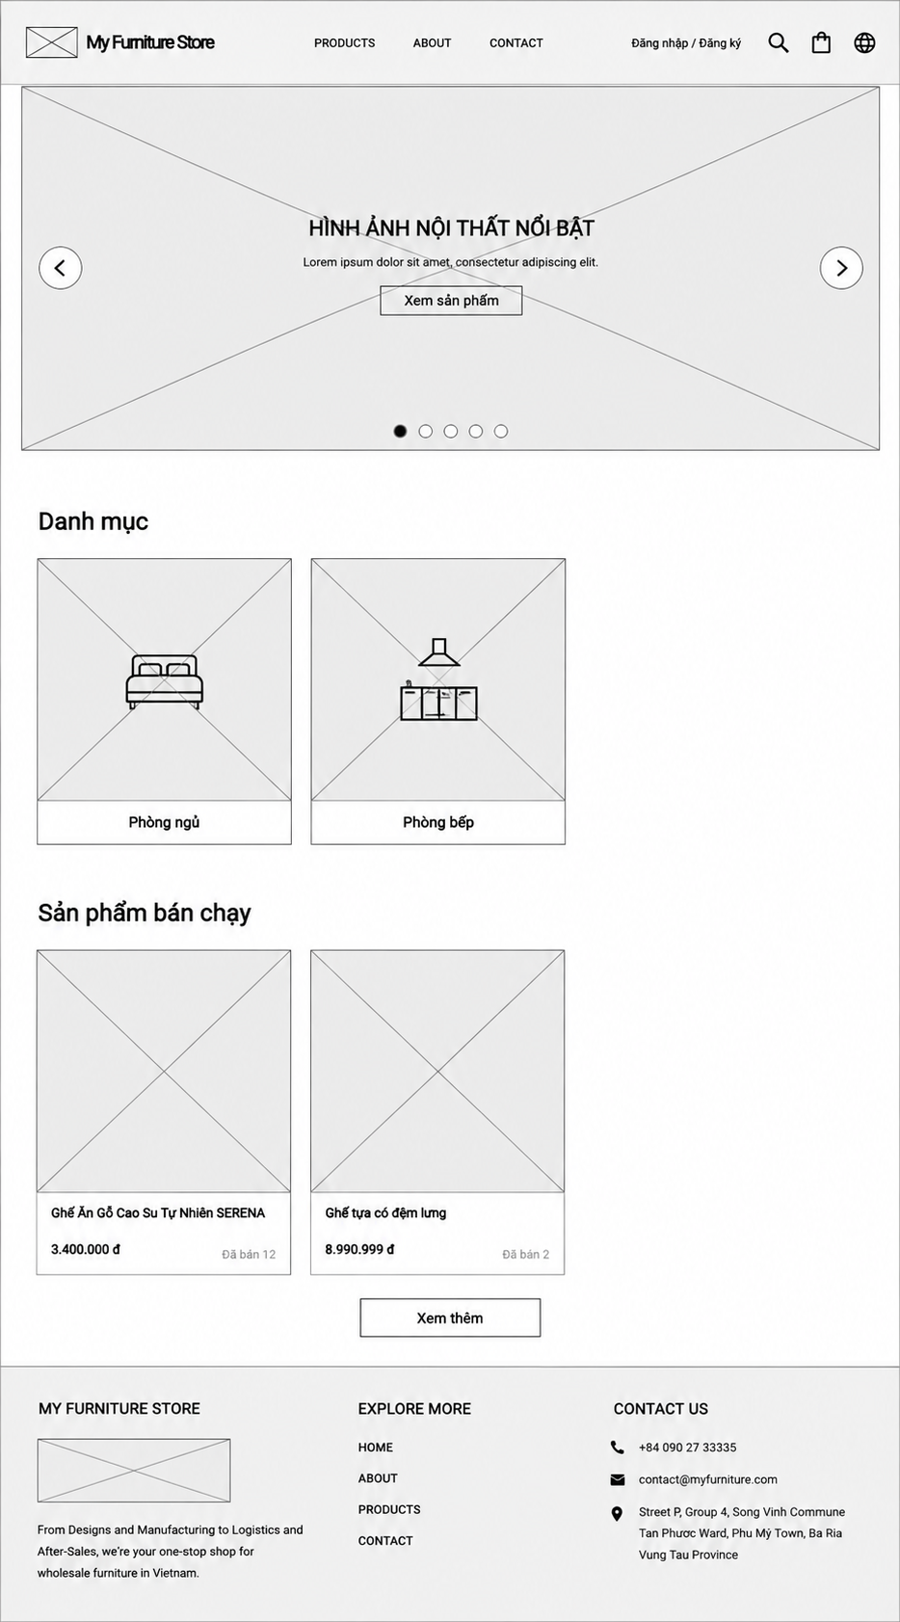
Giao diện trang chủ
Hình 3.36 Giao diện phác thảo Giao diện trang chủ

Giao diện trang sang sản phẩm
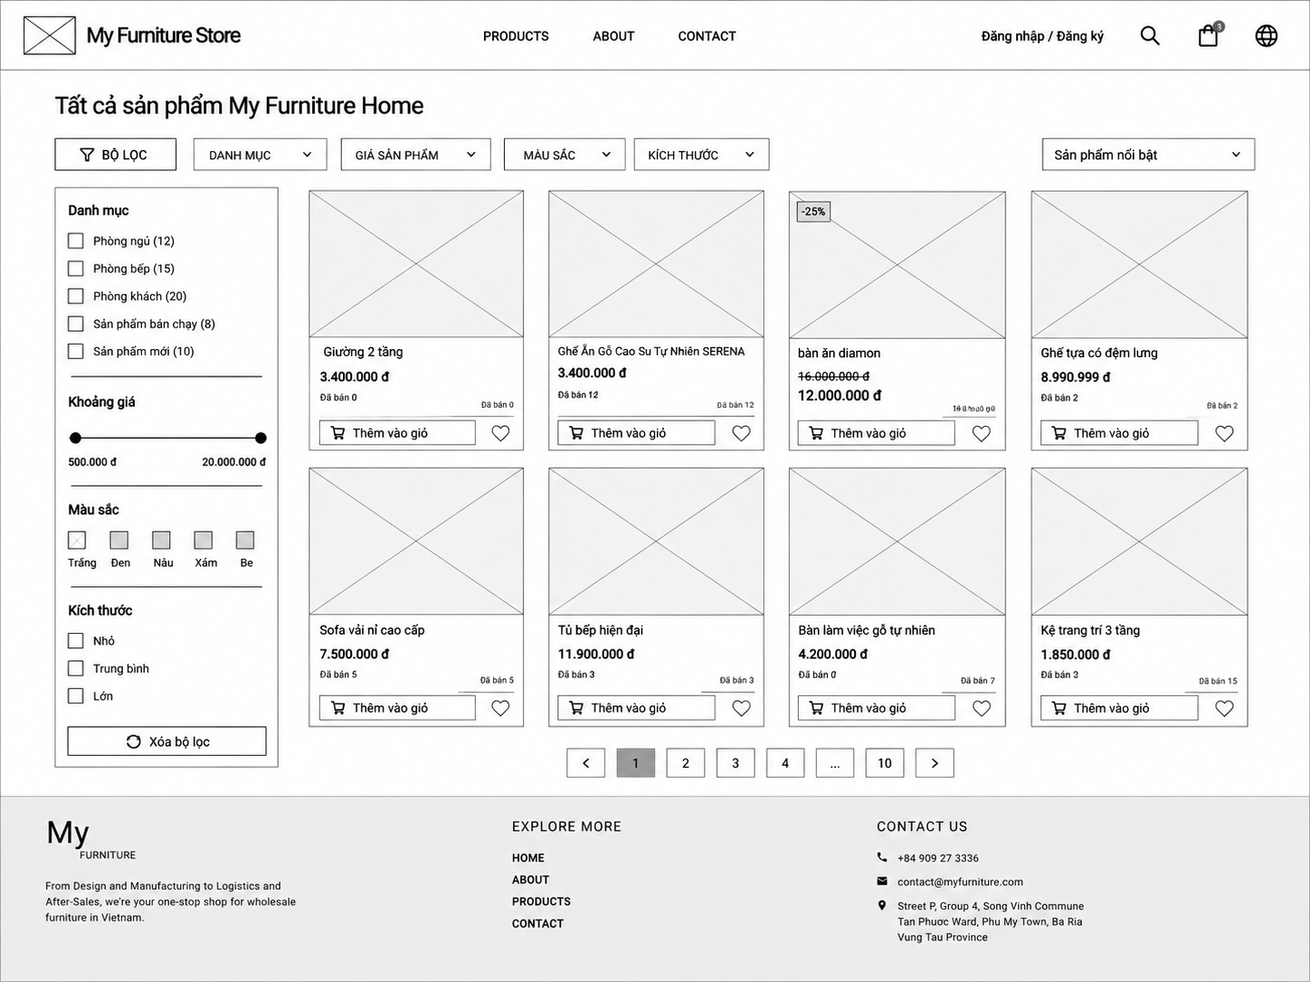
Hình 3.37 Giao diện phác thảo trang sang sản phẩm

Giao diện trang chi tiết sản phẩm
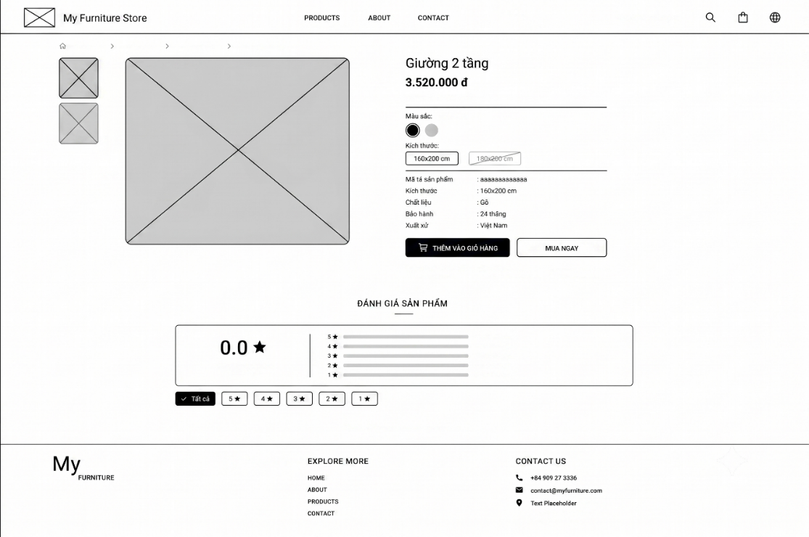
Hình 3.38 Giao diện phác thảo trang chi tiết sản phẩm

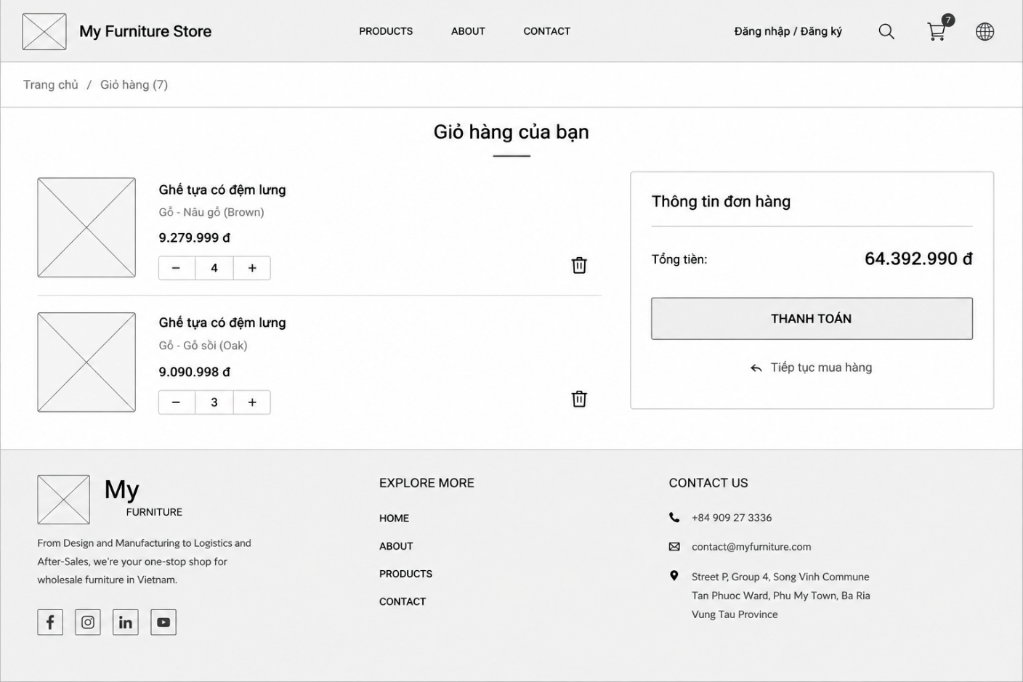
Giao diện Trang giỏ hàng
Hình 3.39 Giao diện phác thảo Trang giỏ hàng

Giao diện trang thanh toán
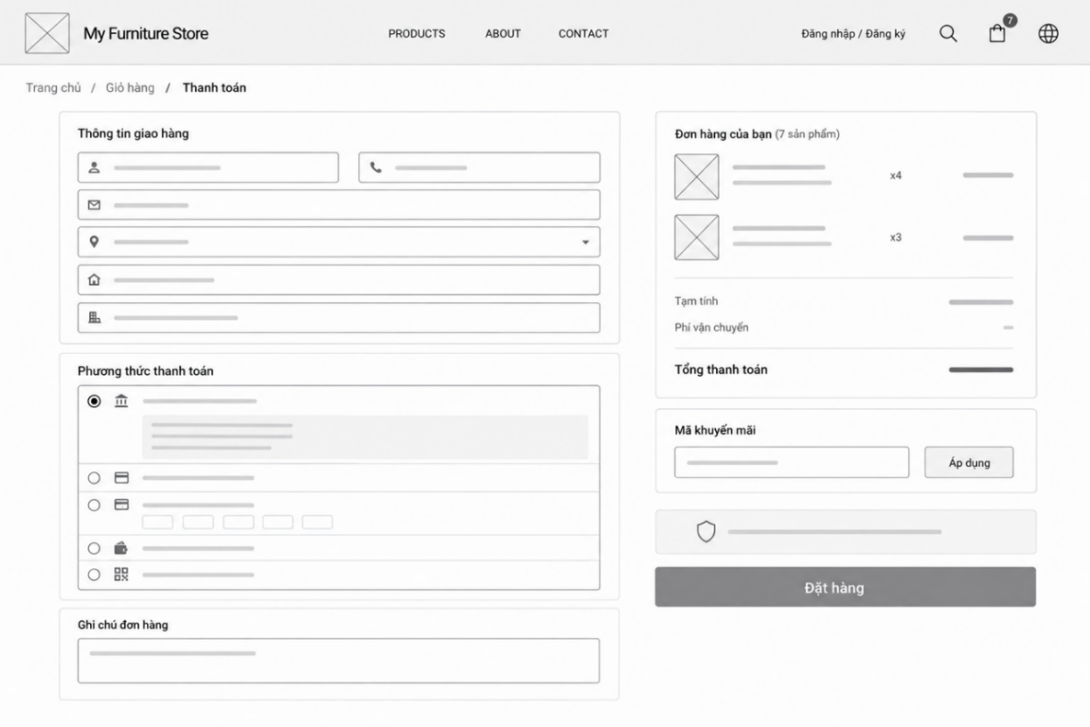
Hình 3.40 Giao diện phác thảo trang thanh toán

Giao diện trang đăng ký
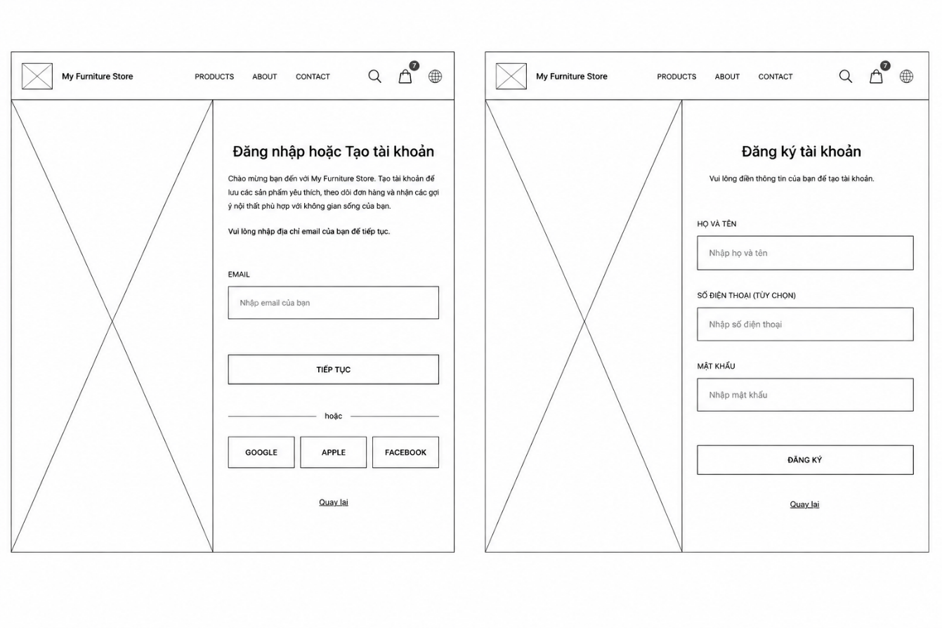
Hình 3.41 Giao diện phác thảo giao diện trang đăng ký

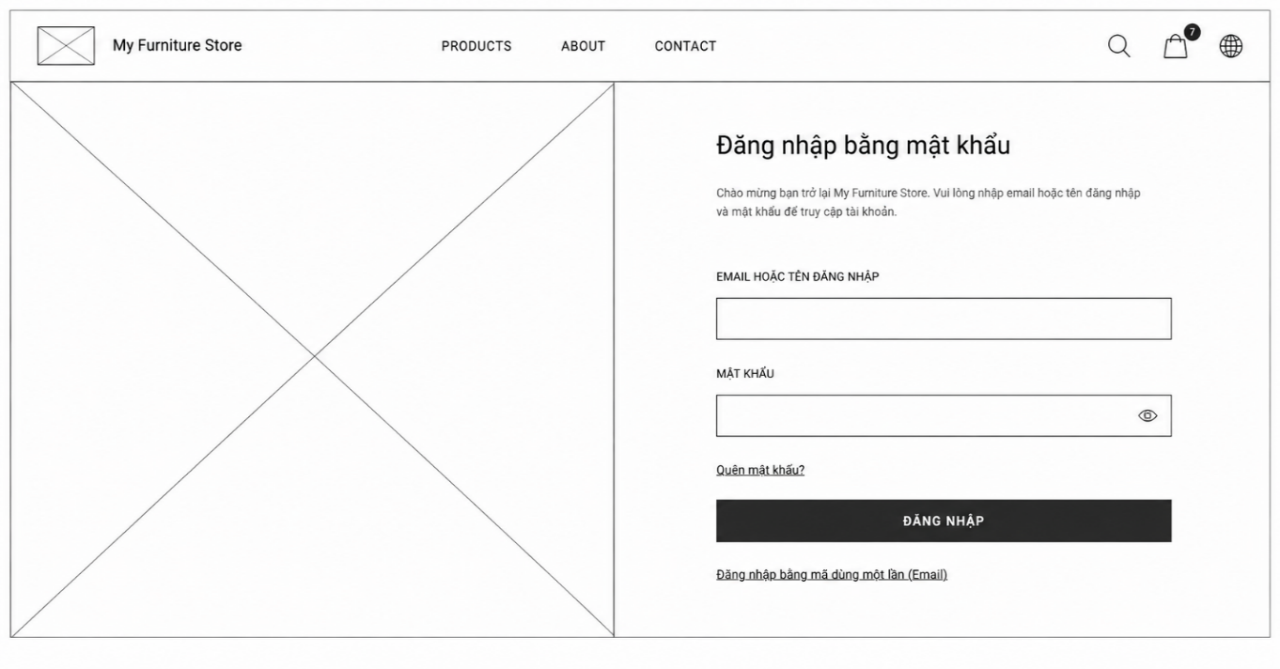
Giao diện trang đăng nhập
Hình 3.42 Giao diện phác thảo trang đăng nhập

Giao diện thông tin cá nhân
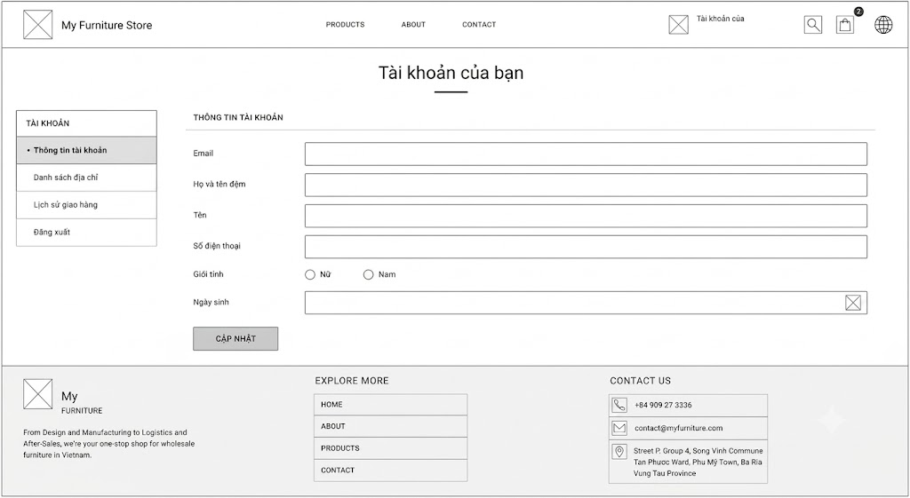
Hình 3.43 Giao diện phác thảo trang thông tin cá nhân

Giao diện lịch sử mua hàng
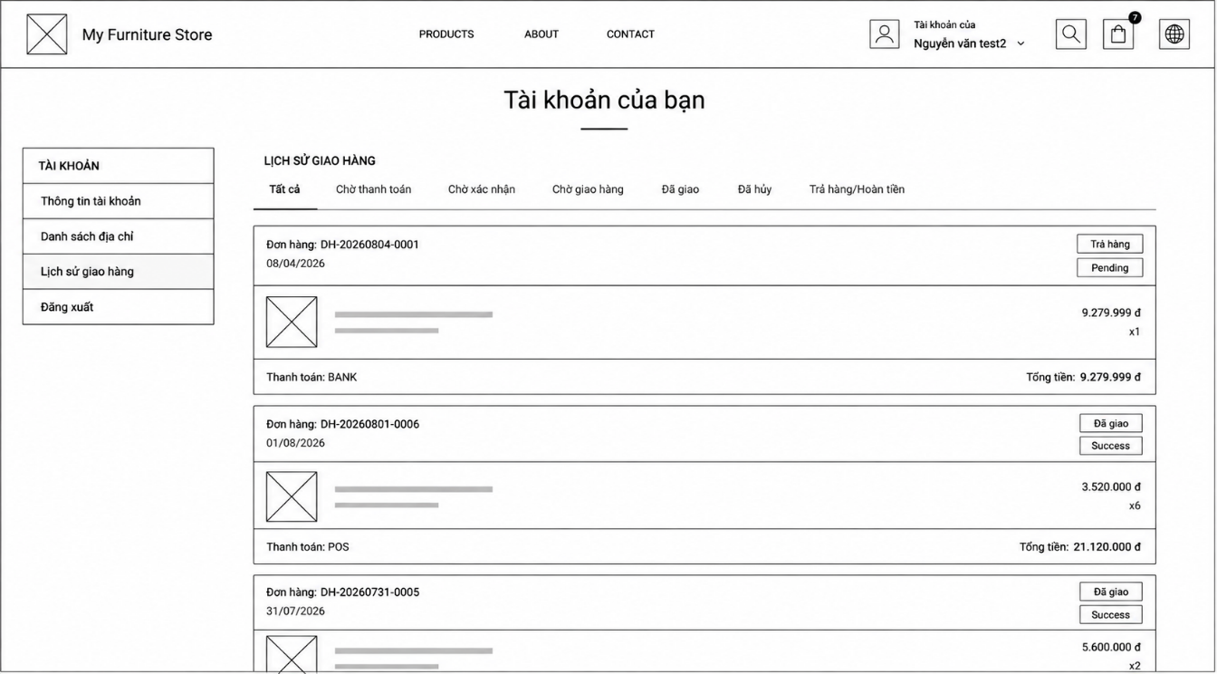
Hình 3.44 Giao diện phác thảo trang lịch sử mua hàng

Giao diện trang đánh giá
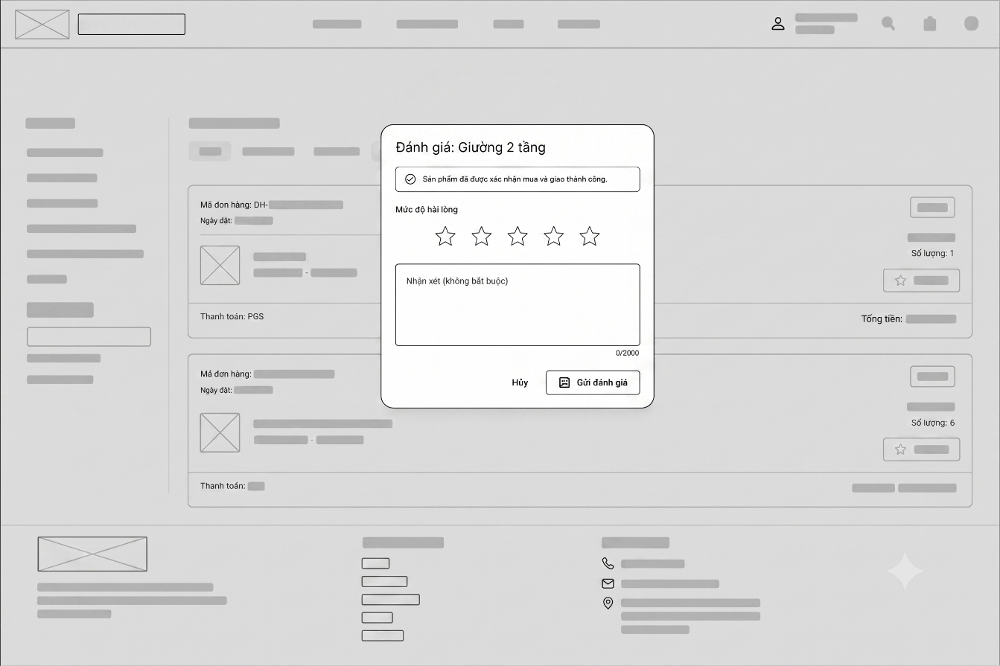
Hình 3.45 Giao diện phác thảo trang đánh giá

Giao diện Dashboard admin
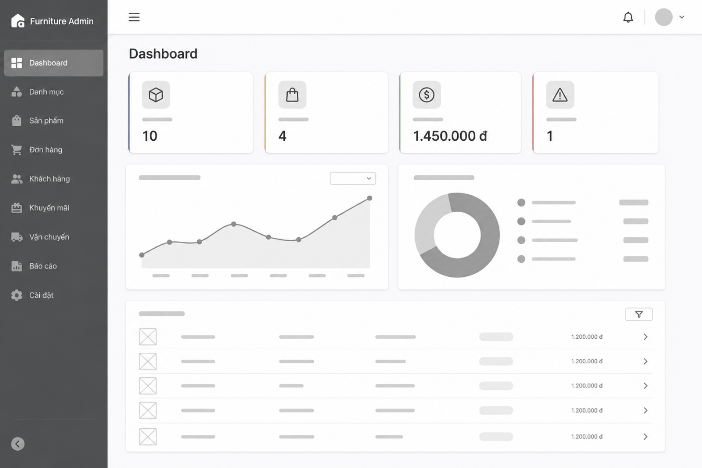
Hình 3.46 Giao diện phác thảo trang Dashboard admin

Giao diện quản lý sản phẩm
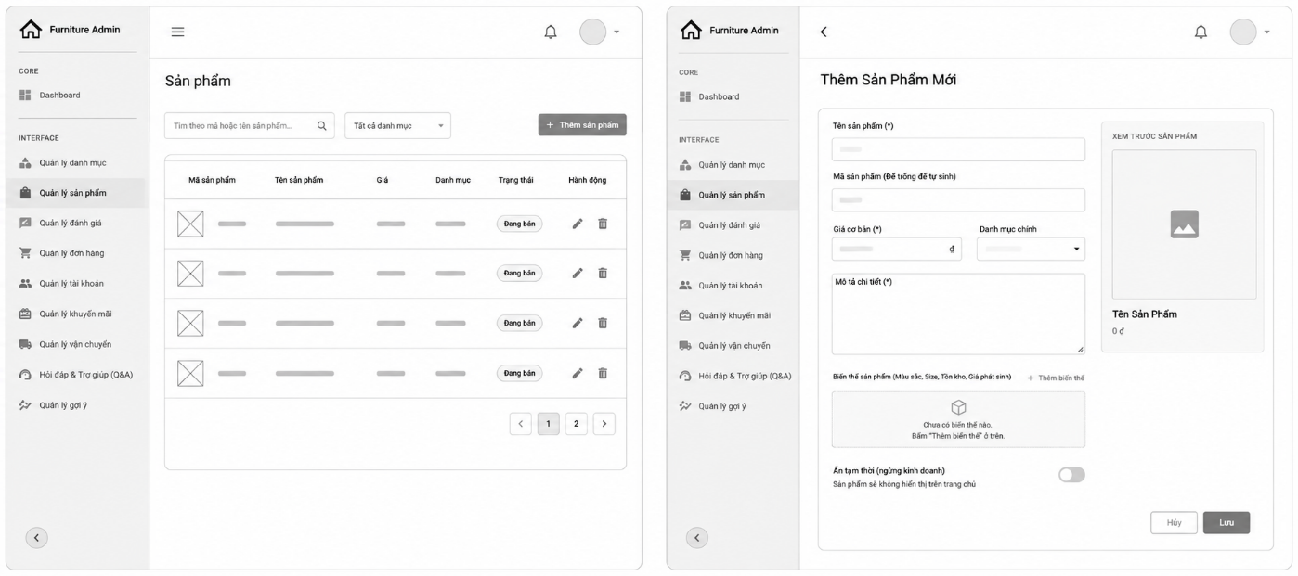
Hình 3.47 Giao diên phác thảo trang quản lý sản phẩm

Giao diện quản lý danh mục
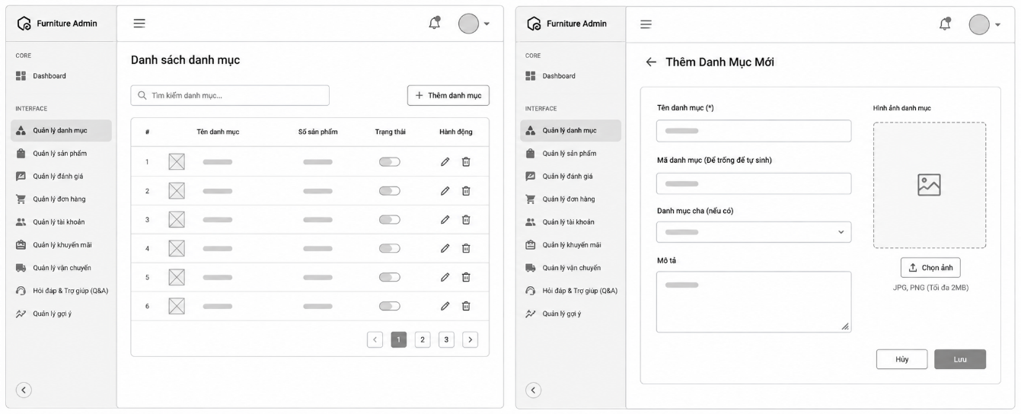
Hình 3.48 Giao diện phác thảo trang quản lý danh mục

Giao diện quản lý đánh giá
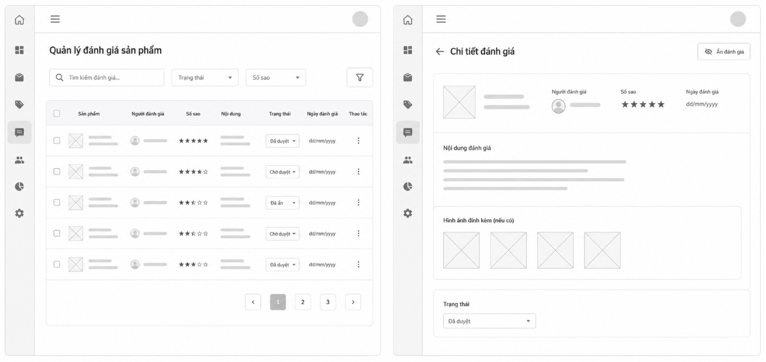
Hình 3.49 Giao diện phác thảo trang quản lý đánh giá

Giao diện quản lý đơn hàng
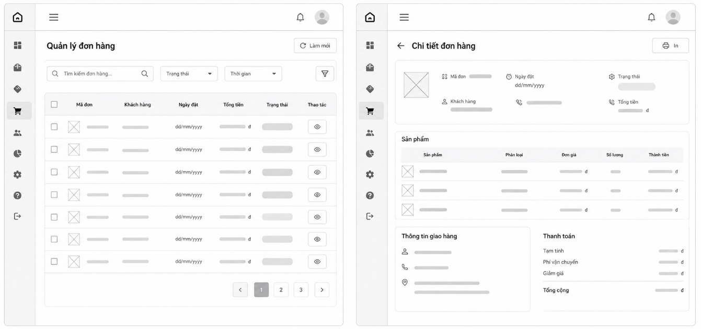
Hình 3.50 Giao diện phác thảo trang quản lý đơn hàng

Giao diện quản lí tài khoản
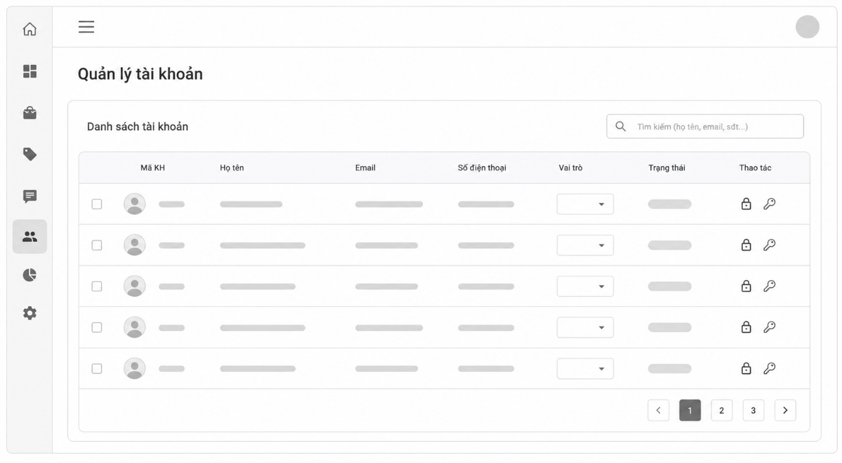
Hình 3.51 Giao diện phác thảo trang quản lí tài khoản

Giao diện báo cáo thống kê
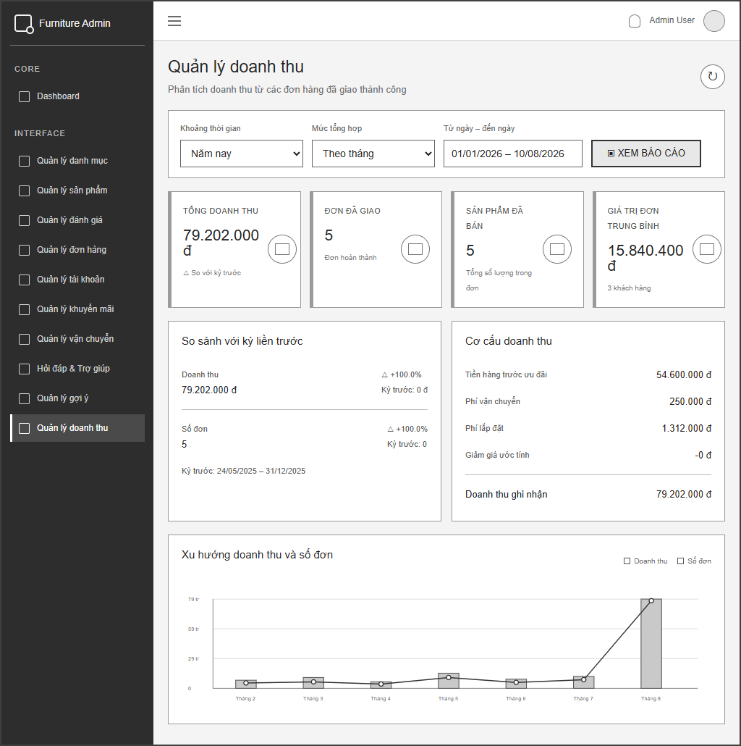
Hình 3.52 Giao diện phác thảo trang báo cáo thống kê

Giao diện hỗ trợ tư vấn
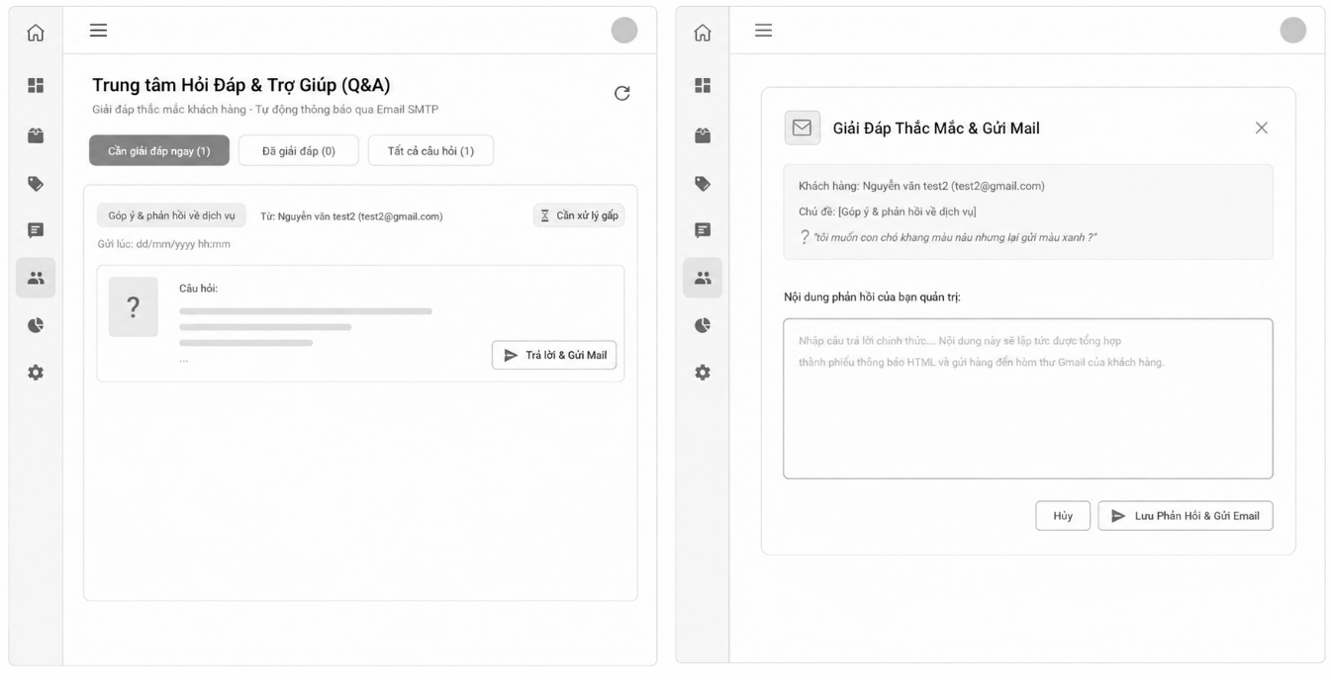
Hình 3.53 Giao diện phác thảo trang hỗ trợ tư vấn

Triển khai, thực thi và kết quả đạt được

Công nghệ thực hiện

Framework, ngôn ngữ lập trình và các dịch vụ bên thứ 3
- Hệ thống được xây dựng theo mô hình client–server, gồm ba thành phần chính: ứng dụng phía người dùng, máy chủ cung cấp RESTful API và dịch vụ xử lý hình ảnh bằng trí tuệ nhân tạo. Việc phân tách các thành phần giúp hệ thống dễ phát triển, kiểm thử, bảo trì và mở rộng.

Ngôn ngữ lập trình và Framework
Bảng 4.1 Bảng thống kê công nghệ đã sử dụng
Công nghệ | Vai trò trong hệ thống
Dart | Ngôn ngữ lập trình giao diện và xử lý logic phía ứng dụng
Flutter | Xây dựng giao diện cho khách hàng, quản trị viên và nhân viên giao hàng
C# | Phát triển nghiệp vụ phía máy chủ
ASP.NET Core Web API | Xây dựng các API phục vụ xác thực, sản phẩm, đơn hàng, thanh toán, giao hàng và quản trị
Entity Framework Core | Ánh xạ đối tượng – quan hệ và truy xuất cơ sở dữ liệu
SQL Server | Lưu trữ dữ liệu người dùng, sản phẩm, biến thể, đơn hàng, thanh toán, đánh giá và các dữ liệu nghiệp vụ
Python | Xây dựng dịch vụ xử lý và phân tích hình ảnh
FastAPI | Cung cấp API riêng cho các tác vụ trí tuệ nhân tạo và thị giác máy tính
ONNX Runtime | Thực thi các mô hình học máy dưới định dạng ONNX
- Phần giao diện được phát triển bằng Flutter nhằm tạo ra giao diện thống nhất, có khả năng thích ứng với nhiều kích thước màn hình. Ứng dụng giao tiếp với backend thông qua giao thức HTTP và dữ liệu JSON.
- Backend được xây dựng bằng ASP.NET Core Web API theo hướng phân chia trách nhiệm giữa controller, service, model và tầng truy cập dữ liệu. Entity Framework Core được sử dụng để thao tác với SQL Server, quản lý quan hệ giữa các bảng và cập nhật cấu trúc cơ sở dữ liệu thông qua migration.
- Bên cạnh hệ thống chính, một dịch vụ Python độc lập được xây dựng bằng FastAPI để thực hiện các tác vụ xử lý ảnh có thời gian xử lý dài như xóa nền, phân vùng không gian và ước lượng chiều sâu. Backend ASP.NET Core đóng vai trò điều phối và trao đổi dữ liệu với dịch vụ này.

Thư viện và gói hỗ trợ
- Ở phía Flutter, hệ thống sử dụng một số thư viện chính như:
- http và http_parser: gửi yêu cầu HTTP, nhận dữ liệu JSON và tải tệp hình ảnh.
- shared_preferences: lưu thông tin phiên đăng nhập và một số dữ liệu cục bộ.
- file_picker: hỗ trợ người dùng lựa chọn hình ảnh từ thiết bị.
- url_launcher: mở đường dẫn thanh toán VNPay và các liên kết bên ngoài.
- web: hỗ trợ một số thao tác đặc thù khi ứng dụng hoạt động trên trình duyệt.
- flutter_test và flutter_lints: hỗ trợ kiểm thử và kiểm soát chất lượng mã nguồn.
- Ở phía ASP.NET Core, các thư viện chính bao gồm:
- Entity Framework Core SQL Server: kết nối và thao tác với cơ sở dữ liệu SQL Server.
- JWT Bearer Authentication: xác thực người dùng bằng JSON Web Token.
- BCrypt.Net: mã hóa và kiểm tra mật khẩu.
- ASP.NET Core OpenAPI: mô tả và kiểm tra các API trong môi trường phát triển.
- HttpClient: giao tiếp với Mapbox, OpenAI, Gemini và dịch vụ AI Python.
Dịch vụ AI Python sử dụng:
- Pillow và NumPy: đọc, chuyển đổi và xử lý dữ liệu ảnh.
- rembg: tách sản phẩm khỏi ảnh nền.
- ONNX Runtime: chạy các mô hình phân tích ảnh trên CPU.
- python-multipart: tiếp nhận hình ảnh được tải lên thông qua HTTP.
- Uvicorn: vận hành dịch vụ FastAPI.

Dịch vụ và nền tảng bên thứ ba
Bảng 4.2 Liệt kê các dịch vụ và bên thứ ba
Dịch vụ | Mục đích sử dụng
VNPay Sandbox | Tạo yêu cầu thanh toán trực tuyến, tiếp nhận và xác minh kết quả thanh toán
Mapbox | Gợi ý, tìm kiếm và chuẩn hóa địa chỉ giao hàng
Google Gemini API | Xây dựng trợ lý tư vấn nội thất và hỗ trợ tạo ảnh phối cảnh
OpenAI Images API | Tạo ảnh phối cảnh từ ảnh căn phòng và ảnh sản phẩm
Gmail SMTP | Gửi mã OTP khôi phục mật khẩu, thông báo đơn hàng và phản hồi hỗ trợ
SegFormer | Phân vùng các khu vực sàn và tường trong ảnh phòng
Depth Anything V2 | Ước lượng chiều sâu tương đối của không gian
U2NetP/rembg | Xóa nền ảnh sản phẩm trước khi đưa vào không gian thiết kế
Việc tích hợp các dịch vụ trên giúp hệ thống mở rộng từ một ứng dụng bán hàng thông thường thành nền tảng hỗ trợ đầy đủ quá trình tìm kiếm, lựa chọn, thanh toán, tư vấn và hình dung sản phẩm trong không gian thực tế.

Các quy trình được áp dụng

Quy trình phát triển phần mềm
- Nhóm áp dụng quy trình phát triển theo hướng lặp và tăng trưởng. Hệ thống được chia thành các nhóm chức năng nhỏ và hoàn thiện lần lượt qua từng giai đoạn. Sau mỗi giai đoạn, nhóm tiến hành kiểm tra, ghi nhận vấn đề và điều chỉnh trước khi phát triển chức năng tiếp theo.
- Quy trình thực hiện gồm các bước:
- Khảo sát và xác định yêu cầu: Xác định nhu cầu của khách hàng, quản trị viên và nhân viên giao hàng.
- Phân tích nghiệp vụ: Xây dựng tác nhân, use case và luồng hoạt động cho các nghiệp vụ như đăng nhập, tìm kiếm sản phẩm, thanh toán, xử lý đơn hàng và giao hàng.
- Thiết kế hệ thống: Thiết kế cơ sở dữ liệu, cấu trúc API, giao diện và cơ chế phân quyền.
- Phát triển theo từng mô-đun: Lần lượt xây dựng các mô-đun tài khoản, sản phẩm, giỏ hàng, đơn hàng, thanh toán, quản trị, giao hàng, đề xuất sản phẩm và thiết kế phòng.
- Tích hợp hệ thống: Kết nối Flutter với ASP.NET Core, SQL Server, dịch vụ AI Python và các dịch vụ bên thứ ba.
- Kiểm thử và hiệu chỉnh: Kiểm tra chức năng, phân quyền, dữ liệu đầu vào, giao tiếp API và các luồng nghiệp vụ quan trọng.
- Hoàn thiện và đánh giá: Tối ưu giao diện, hiệu năng, thông báo lỗi và hoàn thiện tài liệu báo cáo.
- Cách tiếp cận này giúp nhóm hạn chế rủi ro khi hệ thống có nhiều thành phần và dịch vụ tích hợp. Các chức năng quan trọng được kiểm tra độc lập trước khi liên kết thành quy trình hoàn chỉnh.

Quy trình giao tiếp client – server
- Khi người dùng thực hiện thao tác, Flutter kiểm tra dữ liệu đầu vào và gửi yêu cầu đến RESTful API. Backend xác thực JWT, kiểm tra quyền của tài khoản, xử lý nghiệp vụ và truy xuất SQL Server thông qua Entity Framework Core. Kết quả sau đó được trả về dưới dạng JSON để giao diện cập nhật trạng thái.
- Hệ thống áp dụng các phương thức HTTP phù hợp:
- GET: truy vấn dữ liệu.
- POST: tạo mới dữ liệu hoặc thực hiện nghiệp vụ.
- PUT: cập nhật dữ liệu.
- DELETE: xóa dữ liệu.
- Các API quản trị và giao hàng được bảo vệ bằng cơ chế phân quyền theo vai trò, bao gồm Customer, Admin và Shipper.

Quy trình xử lí đơn hàng và thanh toán
- Quy trình đặt hàng được thực hiện theo các bước: kiểm tra sản phẩm và tồn kho, kiểm tra mã giảm giá, tính phí giao hàng, tạo đơn hàng, tạo chi tiết đơn hàng và ghi nhận phương thức thanh toán.
- Đối với VNPay, backend tạo đường dẫn thanh toán có chữ ký bảo mật. Sau khi người dùng hoàn tất thanh toán, VNPay chuyển kết quả về hệ thống. Backend xác minh chữ ký, mã giao dịch và trạng thái thanh toán trước khi cập nhật đơn hàng.
- Quá trình tạo đơn hàng sử dụng transaction với mức cô lập phù hợp để hạn chế tình trạng nhiều khách hàng đồng thời đặt cùng một sản phẩm dẫn đến sai lệch tồn kho. Nếu xảy ra lỗi tại một bước, toàn bộ giao dịch được hoàn tác nhằm bảo đảm tính nhất quán của dữ liệu.

Quy trình xử lí giao hàng
- Sau khi đơn hàng được xác nhận, quản trị viên lựa chọn nhân viên giao hàng và phân công thời gian giao. Nhân viên giao hàng tiếp nhận danh sách đơn được giao, cập nhật trạng thái sẵn sàng và thực hiện giao hàng.
- Khi hoàn thành, nhân viên giao hàng cập nhật kết quả và hình ảnh xác nhận. Nếu phát sinh sự cố, nhân viên có thể báo cáo lý do; quản trị viên tiếp nhận thông tin để xử lý hoặc hẹn lại lịch giao. Quy trình này giúp theo dõi đơn hàng xuyên suốt từ khi đặt hàng đến khi giao thành công.

Quy trình kiểm thử
- Nhóm thực hiện kiểm thử trên nhiều mức độ:
- Kiểm thử từng hàm và thành phần xử lý ảnh.
- Kiểm thử API bằng các dữ liệu hợp lệ và không hợp lệ.
- Kiểm thử tích hợp giữa Flutter, backend, SQL Server và dịch vụ AI.
- Kiểm thử các vai trò người dùng nhằm bảo đảm tài khoản không truy cập sai chức năng.
- Kiểm thử các luồng hoàn chỉnh như đăng ký, đặt hàng, thanh toán và giao hàng.
- Kiểm thử khả năng hiển thị của giao diện trên nhiều kích thước màn hình.
- Kiểm thử cơ chế bộ nhớ đệm và khả năng tái sử dụng kết quả xử lý ảnh.

Kiến thức công nghệ mở rộng và giải pháp nhóm tự nghiên cứu

Xử lí tạo phối cảnh nội thất
- Một trong những nội dung mở rộng của đề tài là chức năng hỗ trợ người dùng bố trí sản phẩm vào ảnh căn phòng. Nhóm đã nghiên cứu và kết hợp nhiều kỹ thuật xử lý ảnh thay vì chỉ chồng trực tiếp ảnh sản phẩm lên ảnh phòng.
- Quy trình xử lý bao gồm:
- Xóa nền ảnh sản phẩm bằng U2NetP/rembg.
- Sử dụng SegFormer để nhận diện khu vực sàn và tường.
- Dùng Depth Anything V2 để ước lượng chiều sâu tương đối.
- Xác định vùng có thể đặt sản phẩm trong không gian.
- Điều chỉnh tỷ lệ sản phẩm theo vị trí gần hoặc xa.
- Hiệu chỉnh phối cảnh dựa trên các điểm của mặt phẳng.
- Điều chỉnh ánh sáng, màu sắc và độ tương phản.
- Sử dụng mặt nạ che khuất để sản phẩm có thể nằm phía sau các vật thể có sẵn.
- Nhóm còn tích hợp OpenAI Images API và Gemini API để tạo ảnh phối cảnh mới từ ảnh căn phòng và ảnh biến thể sản phẩm. Ảnh AI mang tính chất tham khảo, giúp khách hàng hình dung cách bố trí trước khi mua.

Cơ chế lưu trữ và bộ nhớ đệm cho ảnh AI
- Do quá trình phân tích và tạo ảnh tốn thời gian cũng như chi phí API, nhóm xây dựng cơ chế lưu trữ kết quả theo từng bản thiết kế phòng. Kết quả gồm ảnh chiều sâu, mặt nạ sàn, mặt nạ tường, lớp vật thể phía trước và dữ liệu phân tích không gian.
- Với cùng một ảnh phòng, sản phẩm và thông số đầu vào, hệ thống có thể sử dụng lại kết quả đã tạo. Backend áp dụng khóa định danh cho ảnh kết quả, đồng thời sử dụng ETag và Cache – Control để trình duyệt không phải tải lại dữ liệu khi nội dung chưa thay đổi. Giải pháp này giúp giảm thời gian phản hồi và hạn chế số lần gọi dịch vụ AI.

Hệ thống đề xuất sản phẩm
- Nhóm nghiên cứu và áp dụng thuật toán Apriori để phân tích các sản phẩm thường được mua cùng nhau. Dữ liệu được lấy từ những đơn hàng hợp lệ hoặc đã thanh toán thành công.
- Mỗi luật kết hợp được đánh giá dựa trên:
- Support: mức độ phổ biến của cặp sản phẩm trong tổng số đơn hàng.
- Confidence: xác suất sản phẩm thứ hai được mua khi khách hàng đã mua sản phẩm thứ nhất.
- Ngoài Apriori, hệ thống còn gợi ý các sản phẩm tương tự dựa trên đặc điểm nội dung như danh mục, màu sắc, kích thước và mức giá. Việc kết hợp hai phương pháp giúp hệ thống có thể đề xuất sản phẩm ngay cả khi chưa có nhiều lịch sử giao dịch.

Bảo mật và phân quyền
- Nhóm áp dụng JWT để xác thực các yêu cầu gửi đến backend và cơ chế role-based authorization để giới hạn chức năng theo vai trò. Mật khẩu được băm bằng BCrypt thay vì lưu trực tiếp trong cơ sở dữ liệu.
- Hệ thống còn áp dụng một số biện pháp bảo mật khác như:
- Xác minh chữ ký dữ liệu trả về từ VNPay.
- Giới hạn nguồn truy cập API bằng chính sách CORS.
- Kiểm tra định dạng và kích thước tệp được tải lên.
- Kiểm tra quyền sở hữu trước khi truy cập dữ liệu cá nhân.
- Sử dụng OTP có thời hạn khi khôi phục mật khẩu.
- Không lưu khóa bí mật trực tiếp trong mã nguồn triển khai.

Tích hợp nhiều hệ thống độc lập
- Đề tài yêu cầu phối hợp giữa Flutter, ASP.NET Core, SQL Server, FastAPI và nhiều API bên ngoài. Vì vậy, nhóm đã nghiên cứu cách thiết kế giao tiếp bất đồng bộ, xử lý timeout và chuyển đổi dữ liệu giữa các nền tảng.
- Đối với các tác vụ AI có thời gian thực hiện dài, hệ thống sử dụng thời gian chờ riêng, hiển thị trạng thái xử lý và trả về thông báo lỗi phù hợp. Chức năng tạo ảnh được thiết kế theo cơ chế lựa chọn nhà cung cấp, cho phép chuyển đổi giữa OpenAI và Gemini bằng cấu hình mà không cần thay đổi toàn bộ nghiệp vụ của hệ thống.
- Những kiến thức mở rộng trên giúp nhóm giải quyết các vấn đề thực tế về tính nhất quán dữ liệu, bảo mật, hiệu năng, xử lý ảnh và khả năng mở rộng của một hệ thống thương mại điện tử tích hợp trí tuệ nhân tạo.

Các chức năng đã thực thi
- Hệ thống My Furniture Store đã hoàn thành các nhóm chức năng dành cho ba đối tượng chính: khách hàng, quản trị viên và nhân viên giao hàng. Ngoài các chức năng thương mại điện tử cơ bản, hệ thống còn tích hợp trí tuệ nhân tạo để tư vấn, đề xuất sản phẩm và hỗ trợ thiết kế không gian nội thất.

Chức năng dành cho khách hàng

Trang chủ
- Trang chủ giới thiệu thương hiệu, danh mục nội thất và các sản phẩm nổi bật. Người dùng có thể truy cập nhanh đến danh sách sản phẩm, chi tiết sản phẩm và chức năng thiết kế phòng.
Chức năng đã thực hiện:
- Hiển thị danh mục sản phẩm.
- Hiển thị sản phẩm nổi bật.
- Điều hướng đến các chức năng chính.
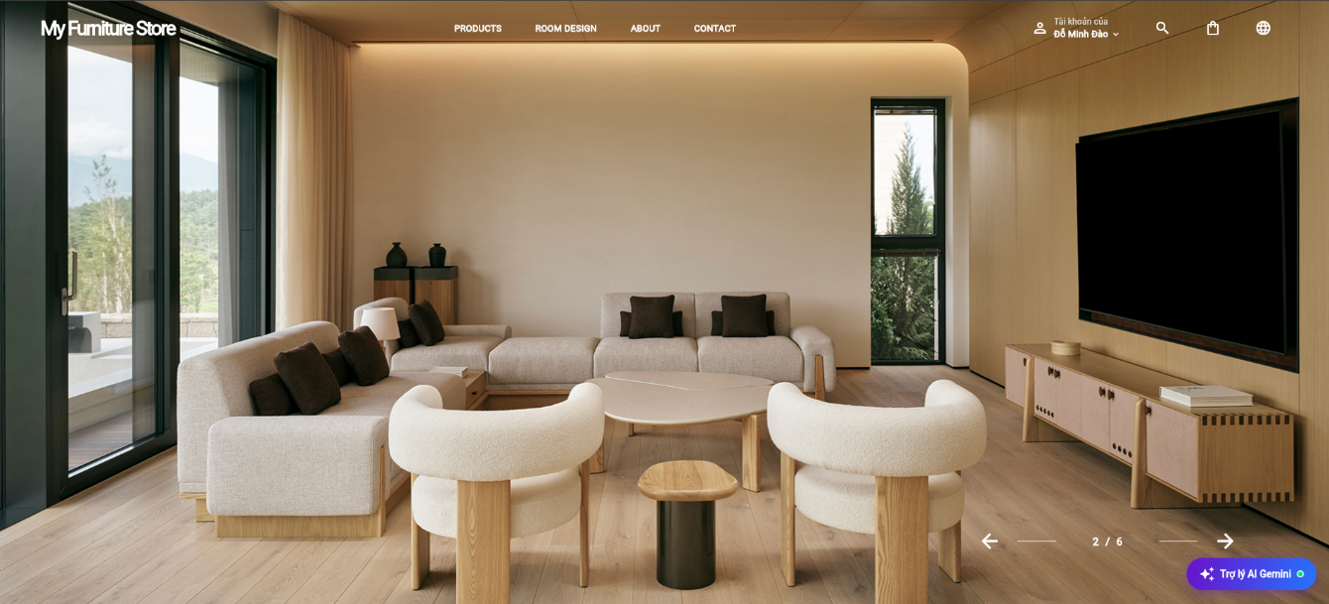
- Giao diện thích ứng với nhiều kích thước màn hình.
Hình 4.1 Giao diện trang chủ
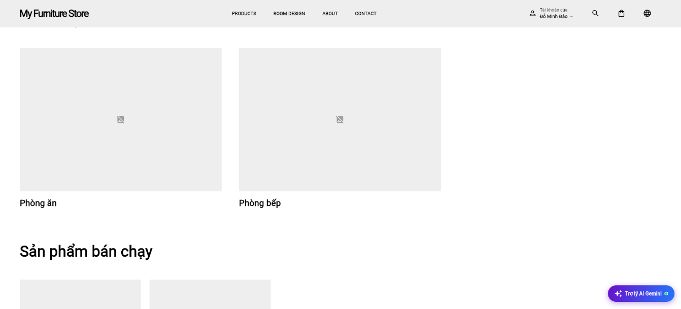
Hình 4.2 Giao diện trang chủ

Đăng kí và đăng nhập
- Hệ thống hỗ trợ người dùng tạo tài khoản, đăng nhập và khôi phục mật khẩu. Sau khi đăng nhập thành công, hệ thống xác định vai trò của tài khoản và điều hướng đến giao diện phù hợp.
Chức năng đã thực hiện:
- Đăng ký tài khoản bằng email.
- Đăng nhập bằng email hoặc tên đăng nhập.
- Mã hóa mật khẩu bằng BCrypt.
- Xác thực phiên đăng nhập bằng JWT.
- Gửi và xác minh mã OTP khi quên mật khẩu.
- Thiết lập lại mật khẩu.
- Phân quyền khách hàng, quản trị viên và nhân viên giao hàng.
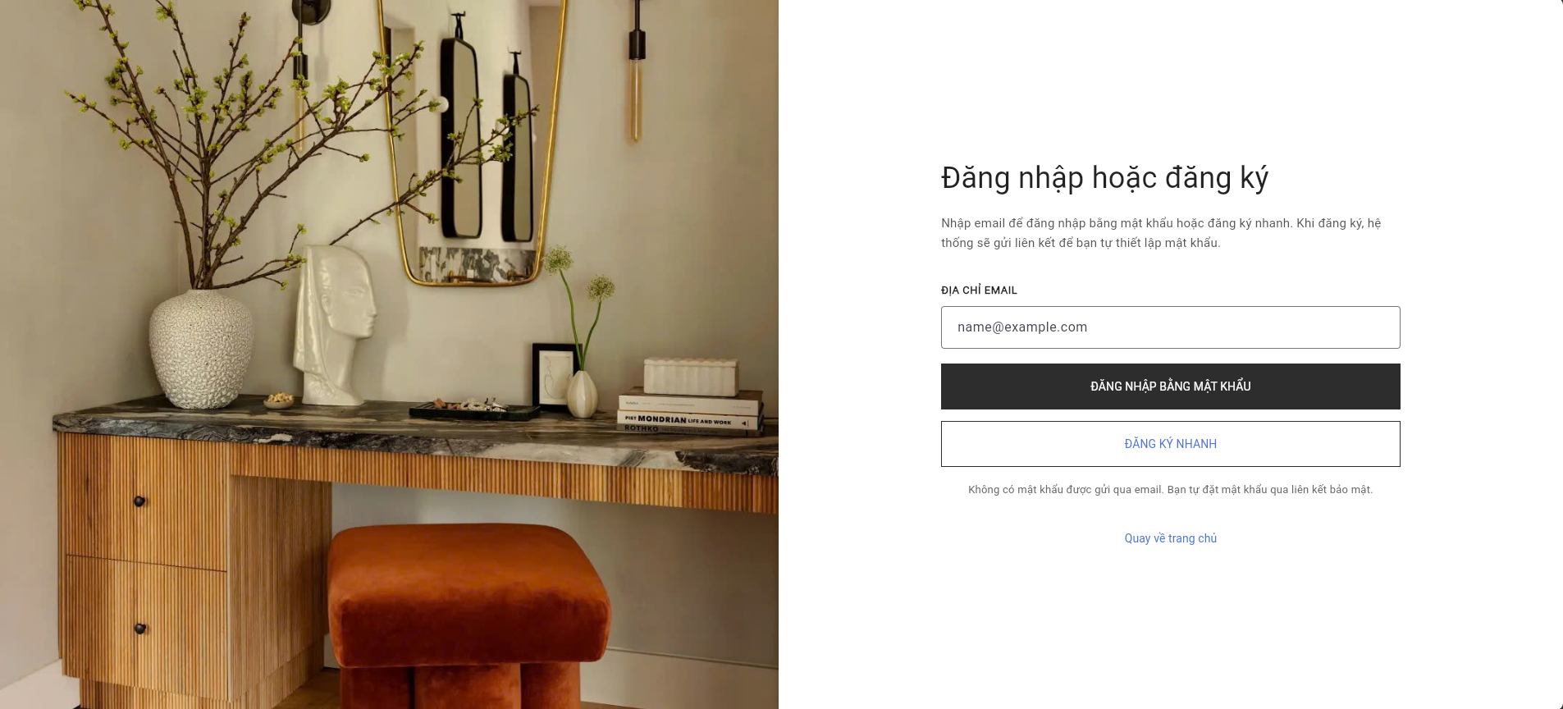
Hình 4.3 Giao diện trang đăng ký và đăng nhập

Tìm kiếm và lọc sản phẩm
- Người dùng có thể tìm kiếm sản phẩm theo từ khóa và sử dụng các tiêu chí lọc để thu hẹp kết quả.
- Chức năng đã thực hiện:
- Tìm kiếm sản phẩm theo tên.
- Gợi ý từ khóa trong quá trình nhập.
- Lọc theo danh mục.
- Lọc theo màu sắc và kích thước.
- Lọc theo khoảng giá.
- Sắp xếp danh sách sản phẩm.
- Phân trang kết quả.
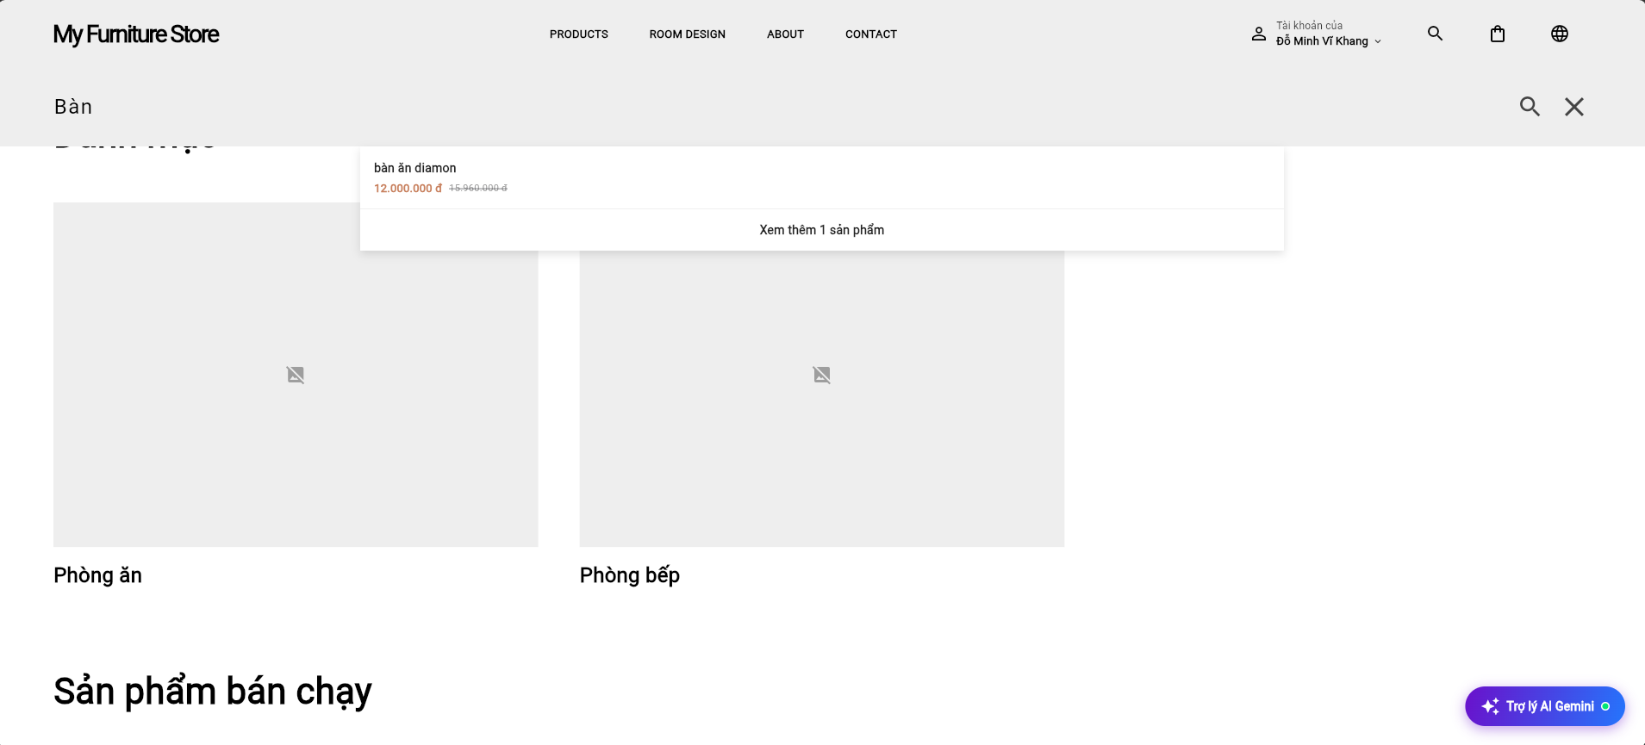
Hình 4.4 Giao diện tìm kiếm
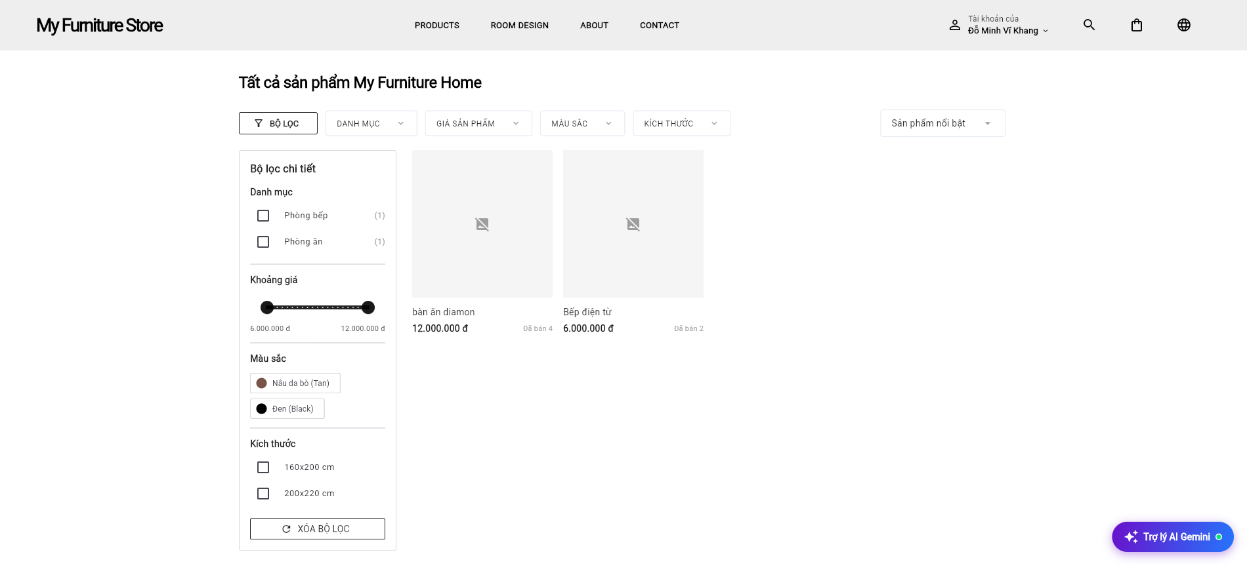
Hình 4.5 Giao diện bộ lọc sản phẩm

Xem chi tiết sản phẩm
- Trang chi tiết cung cấp các thông tin cần thiết để khách hàng lựa chọn sản phẩm phù hợp.
- Chức năng đã thực hiện:
- Hiển thị tên, mô tả và hình ảnh sản phẩm.
- Hiển thị giá bán.
- Lựa chọn biến thể màu sắc và kích thước.
- Hiển thị số lượng tồn kho.
- Lựa chọn số lượng mua.
- Thêm sản phẩm vào giỏ hàng.
- Hiển thị đánh giá của khách hàng.
- Hiển thị sản phẩm tương tự và sản phẩm thường được mua cùng.
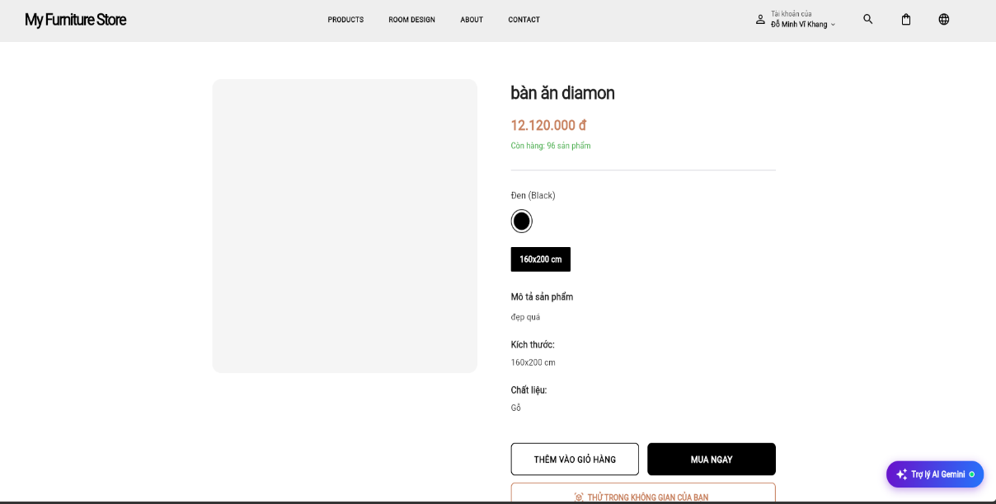
Hình 4.6 Giao diện trang chi tiết sản phẩm

Quản lý giỏ hàng
- Giỏ hàng lưu các sản phẩm khách hàng đã chọn và tự động cập nhật giá trị đơn hàng.
- Chức năng đã thực hiện:
- Thêm sản phẩm theo đúng biến thể vào giỏ hàng.
- Tăng hoặc giảm số lượng sản phẩm.
- Xóa sản phẩm khỏi giỏ hàng.
- Kiểm tra số lượng với tồn kho.
- Tính tạm tính của đơn hàng.
- Lưu giỏ hàng cục bộ trên thiết bị.
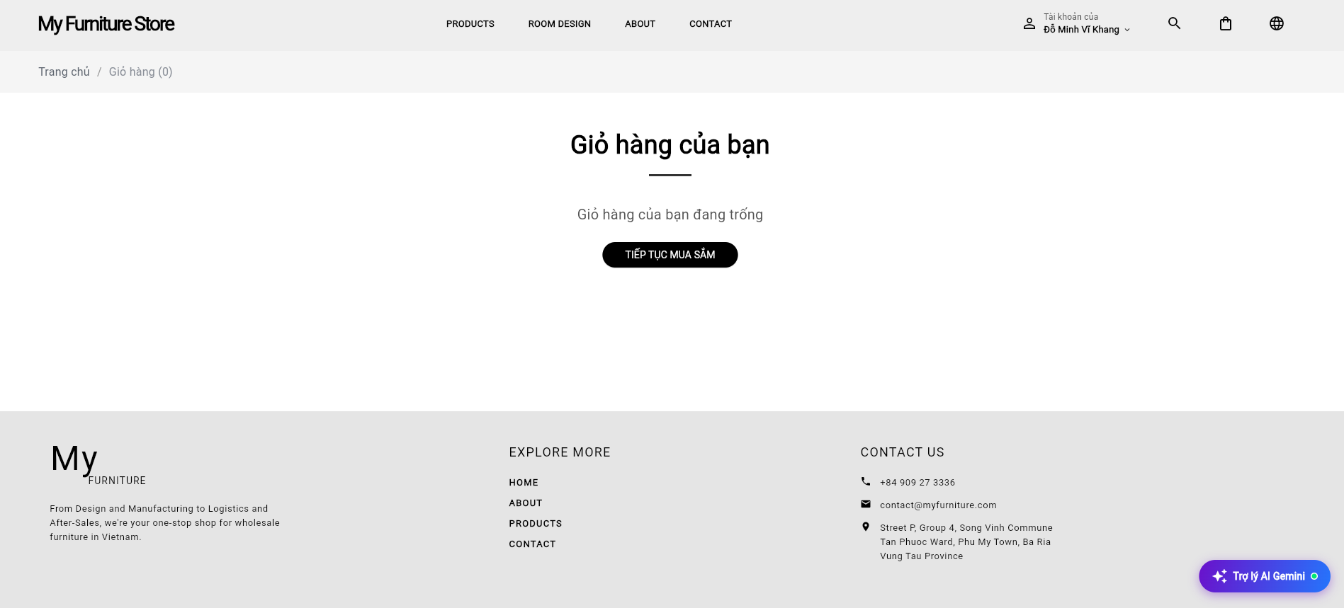
Hình 4.7 Giao diện trang giỏ hàng

Đặt hàng và thanh toán
- Trang thanh toán tổng hợp thông tin giao hàng, dịch vụ lắp đặt, mã giảm giá và phương thức thanh toán.
- Chức năng đã thực hiện:
- Nhập và lựa chọn địa chỉ giao hàng.
- Gợi ý, chuẩn hóa địa chỉ bằng Mapbox.
- Lưu và sử dụng lại địa chỉ đã tạo.
- Lựa chọn dịch vụ giao hàng và lắp đặt.
- Áp dụng mã giảm giá.
- Tính phí giao hàng và tổng tiền.
- Thanh toán bằng chuyển khoản, POS khi nhận hàng hoặc VNPay.
- Xác minh kết quả thanh toán VNPay.
- Gửi thư xác nhận đặt hàng.
- Theo dõi trạng thái thanh toán.
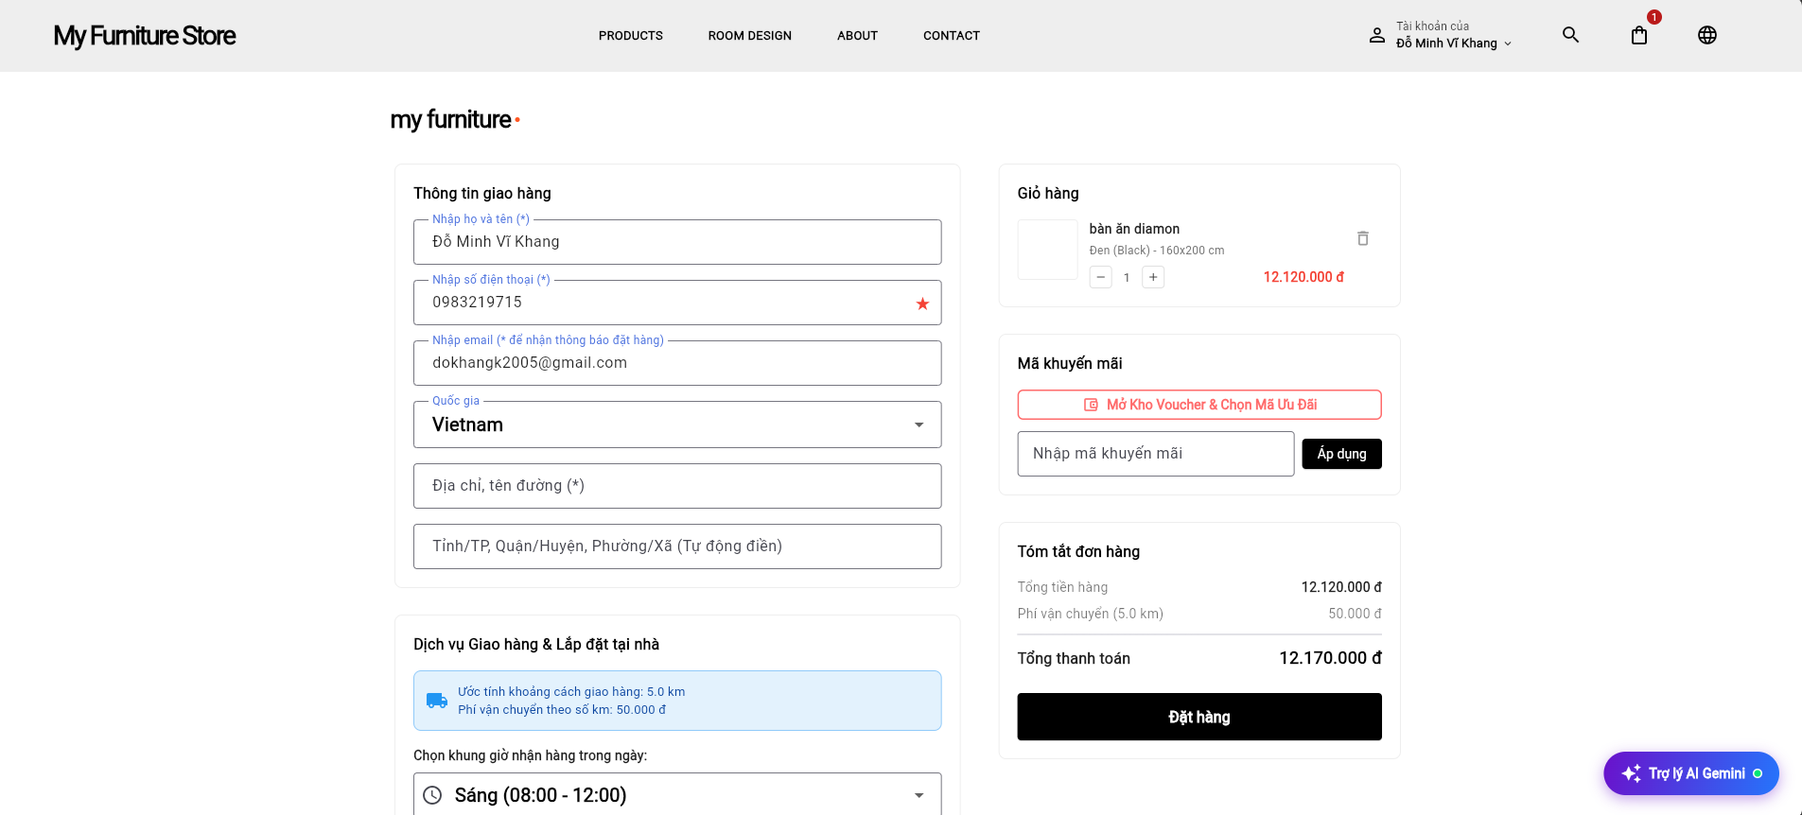
Hình 4.8 Giao diện trang thanh toán

Quản lí tài khoản cá nhân
- Khách hàng có thể quản lý thông tin cá nhân và các dữ liệu liên quan đến hoạt động mua hàng.
- Chức năng đã thực hiện:
- Xem và cập nhật thông tin cá nhân.
- Quản lý danh sách địa chỉ.
- Thiết lập địa chỉ mặc định.
- Xem lịch sử đơn hàng.
- Theo dõi trạng thái giao hàng.
- Xem kho mã giảm giá.
- Gửi câu hỏi đến cửa hàng.
- Xem câu trả lời từ quản trị viên.
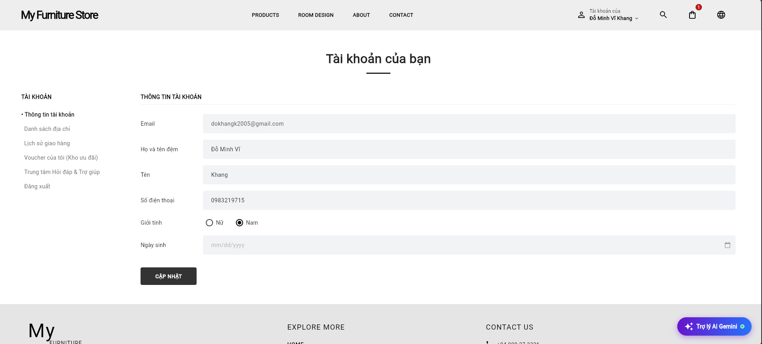
Hình 4.9 Giao diện trang thông tin cá nhân

Đánh giá sản phẩm
- Sau khi đơn hàng được giao thành công, khách hàng có thể gửi đánh giá đối với sản phẩm đã mua.
- Chức năng đã thực hiện:
- Đánh giá sản phẩm theo số sao.
- Nhập nội dung nhận xét.
- Bảo đảm người dùng chỉ đánh giá sản phẩm đã mua.
- Hiển thị trạng thái xét duyệt đánh giá.
- Xem phản hồi của quản trị viên.
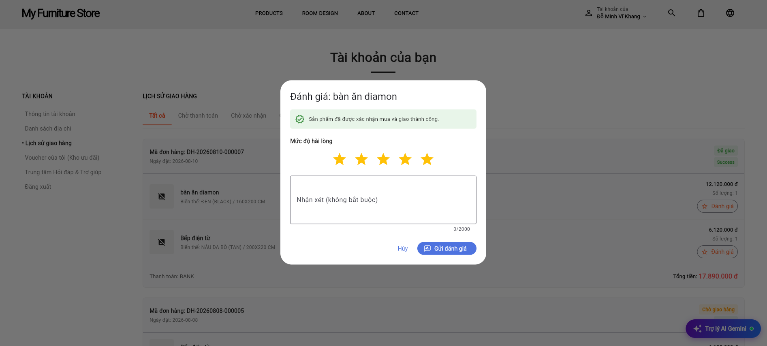
Hình 4.10 Giao diện trang đánh giá sản phẩm

Trợ lý AI tư vấn nội thất
- Trợ lý AI được tích hợp trực tiếp trên giao diện để hỗ trợ khách hàng trong quá trình mua sắm.
- Chức năng đã thực hiện:
- Tư vấn lựa chọn sản phẩm.
- Tìm kiếm thông tin trong danh mục đang kinh doanh.
- Tư vấn cách phối màu và bố trí không gian.
- Trả lời câu hỏi liên quan đến giá và đặc điểm sản phẩm.
- Duy trì giao diện hội thoại trực tiếp với khách hàng.
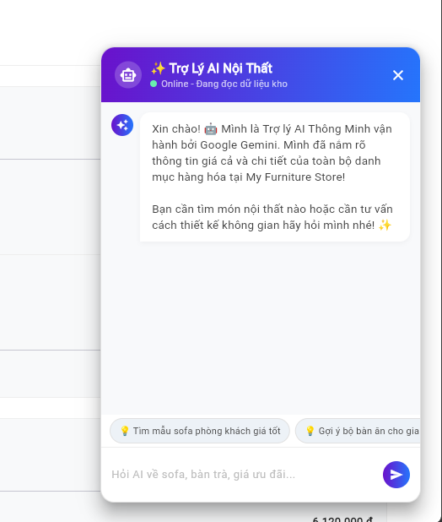
Hình 4.11 Giao diện phần chatbox hỗ trợ tư vấn

Thiết kế và xem thử nội thất trong phòng
- Chức năng thiết kế phòng cho phép khách hàng tải ảnh không gian thực tế và xem thử sản phẩm trước khi mua.
- Chức năng đã thực hiện:
- Tải ảnh căn phòng lên hệ thống.
- Phân tích khu vực sàn, tường và chiều sâu.
- Xóa nền ảnh sản phẩm.
- Lựa chọn sản phẩm và biến thể cần bố trí.
- Di chuyển, thay đổi kích thước, xoay và lật sản phẩm.
- Điều chỉnh phối cảnh và độ sáng.
- Hỗ trợ che khuất bởi vật thể có sẵn trong phòng.
- Tạo ảnh phối cảnh bằng OpenAI hoặc Gemini.
- Lưu và tải lại bản thiết kế.
- Tải ảnh kết quả về thiết bị.
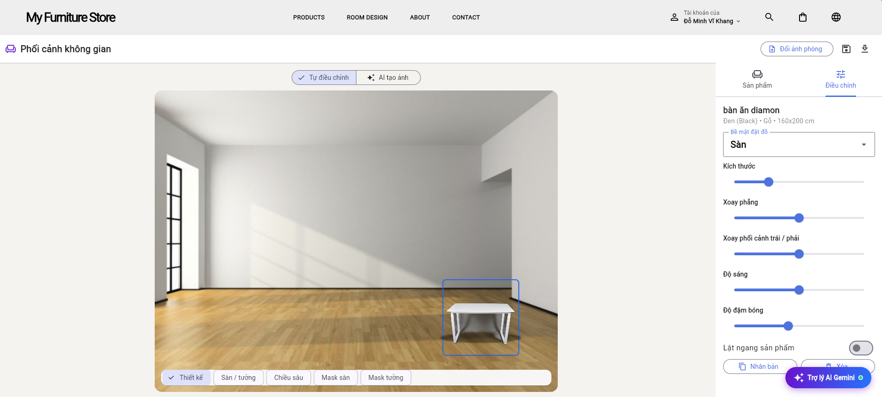
Hình 4.12 Giao diện trang phối cảnh

Chức năng dành cho quản trị viên

Trang tổng quan
- Trang tổng quan giúp quản trị viên theo dõi nhanh tình trạng hoạt động của hệ thống.
- Chức năng đã thực hiện:
- Hiển thị số lượng sản phẩm, đơn hàng và người dùng.
- Thống kê trạng thái đơn hàng.
- Theo dõi các đơn hàng gần đây.
- Điều hướng đến các mô-đun quản trị.
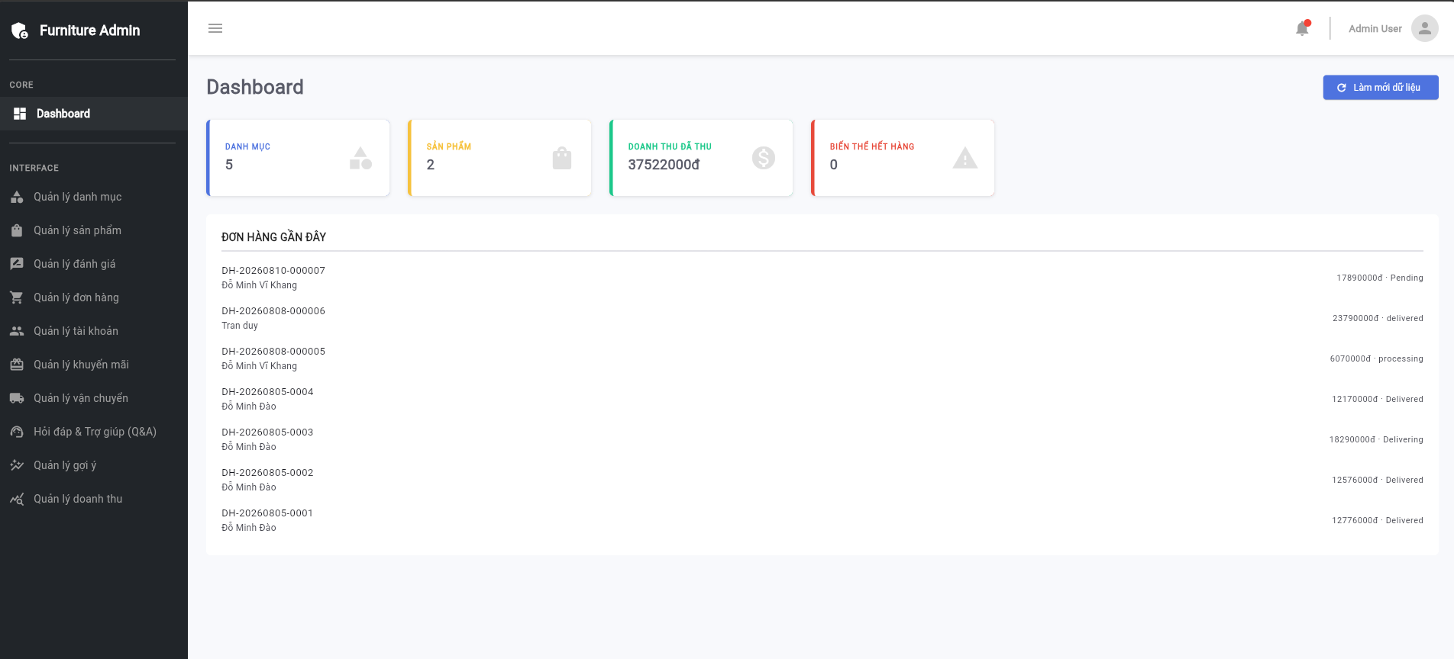
Hình 4.13 Giao diện trang dashboard Admin

Quản lí danh mục và sản phẩm
- Chức năng đã thực hiện:
- Thêm, sửa và xóa danh mục.
- Thêm, sửa và xóa sản phẩm.
- Quản lý mô tả và trạng thái sản phẩm.
- Quản lý biến thể màu sắc, kích thước và giá.
- Quản lý số lượng tồn kho theo biến thể.
- Tải và quản lý hình ảnh sản phẩm.
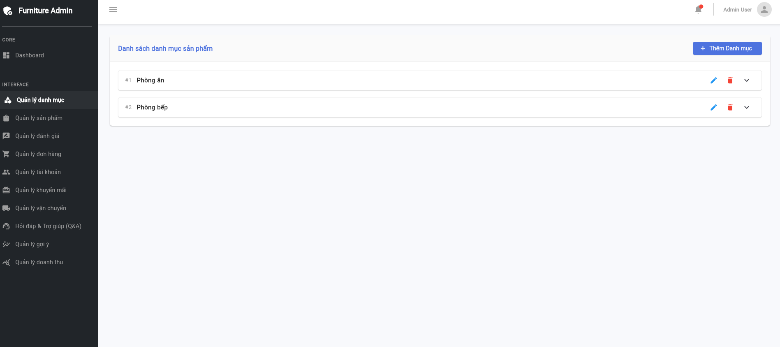
Hình 4.14 Giao diện trang quản lí danh mục
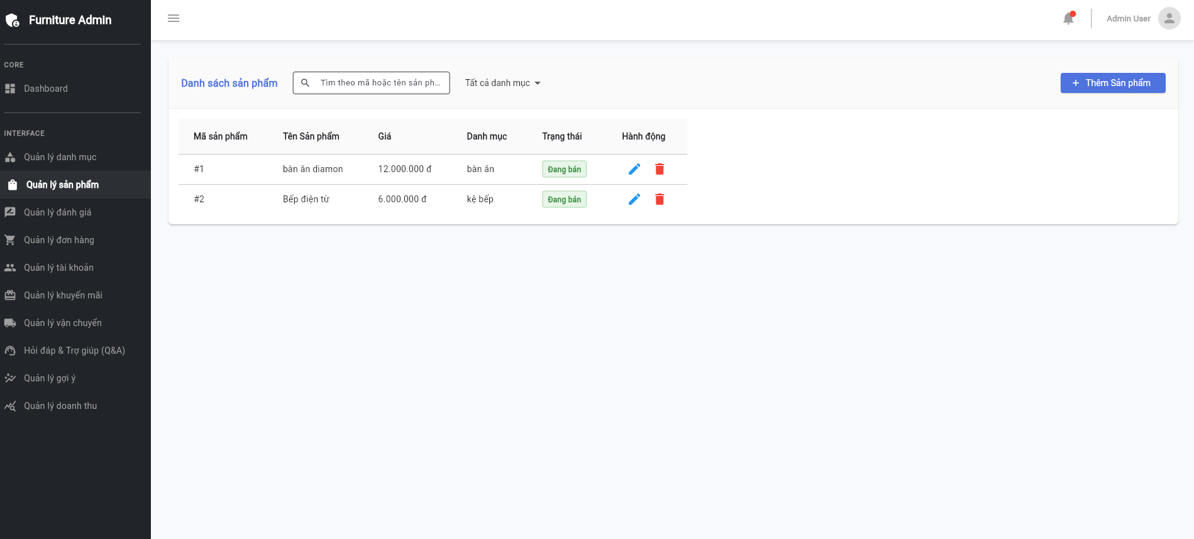
Hình 4.15 Giao diện trang quản lí sản phẩm

Quản lí đơn hàng
- Chức năng đã thực hiện:
- Xem danh sách và chi tiết đơn hàng.
- Tìm kiếm, lọc đơn hàng theo trạng thái.
- Xác nhận đơn hàng mới.
- Cập nhật trạng thái xử lý.
- Hủy đơn hàng khi đủ điều kiện.
- Theo dõi trạng thái thanh toán.
- Phân công nhân viên giao hàng.
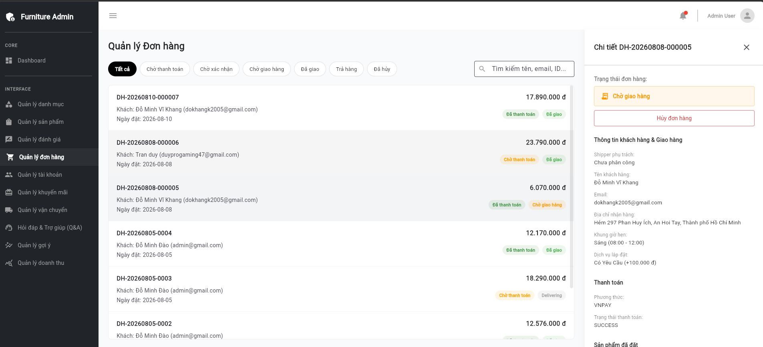
Hình 4.16 Giao diện trang quản lí đơn hàng

Quản lí tài khoản
- Chức năng đã thực hiện:
- Xem danh sách người dùng.
- Tìm kiếm tài khoản.
- Thay đổi vai trò tài khoản.
- Khóa hoặc mở khóa tài khoản.
- Đặt lại mật khẩu khi cần thiết.
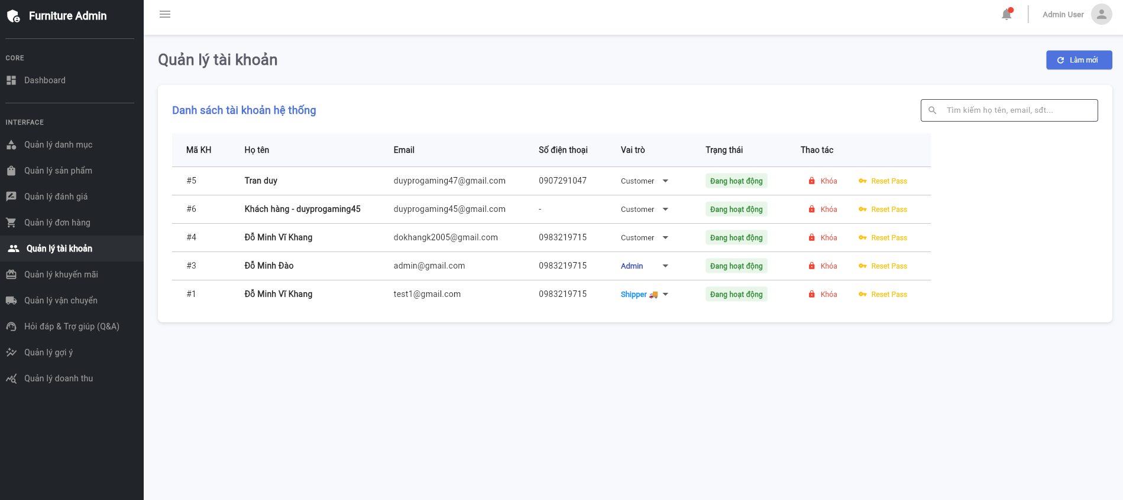
Hình 4.17 Giao diện trang quản lí tài khoản

Quản lí mã giảm giá
- Chức năng đã thực hiện:
- Tạo mã giảm giá.
- Thiết lập mức giảm và điều kiện áp dụng.
- Thiết lập thời gian hiệu lực.
- Giới hạn số lượt sử dụng.
- Cập nhật, kích hoạt hoặc vô hiệu hóa mã.
- Xóa mã giảm giá.
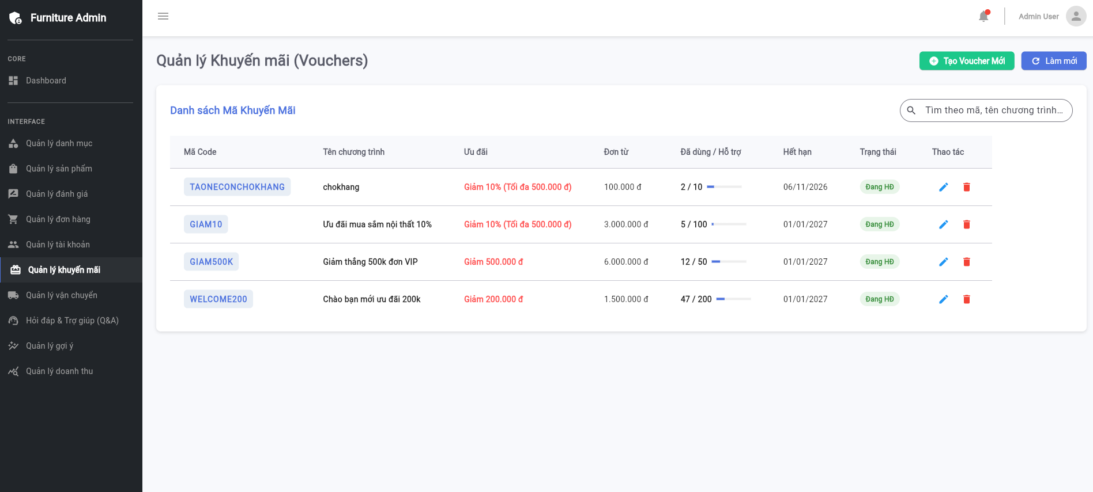
Hình 4.18 Giao diện trang quản lí mã giảm giá

Quản lí đánh giá và hỏi đáp
- Chức năng đã thực hiện:
- Xem các đánh giá đang chờ xử lý.
- Phê duyệt hoặc từ chối đánh giá.
- Phản hồi đánh giá của khách hàng.
- Tiếp nhận câu hỏi hỗ trợ.
- Gửi câu trả lời đến khách hàng.
- Gửi email thông báo khi câu hỏi được trả lời.
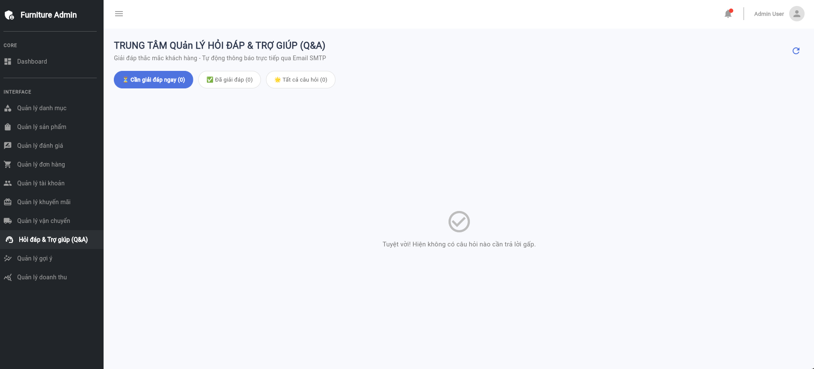
Hình 4.19 Giao diện trang hỗ trợ hỏi đáp
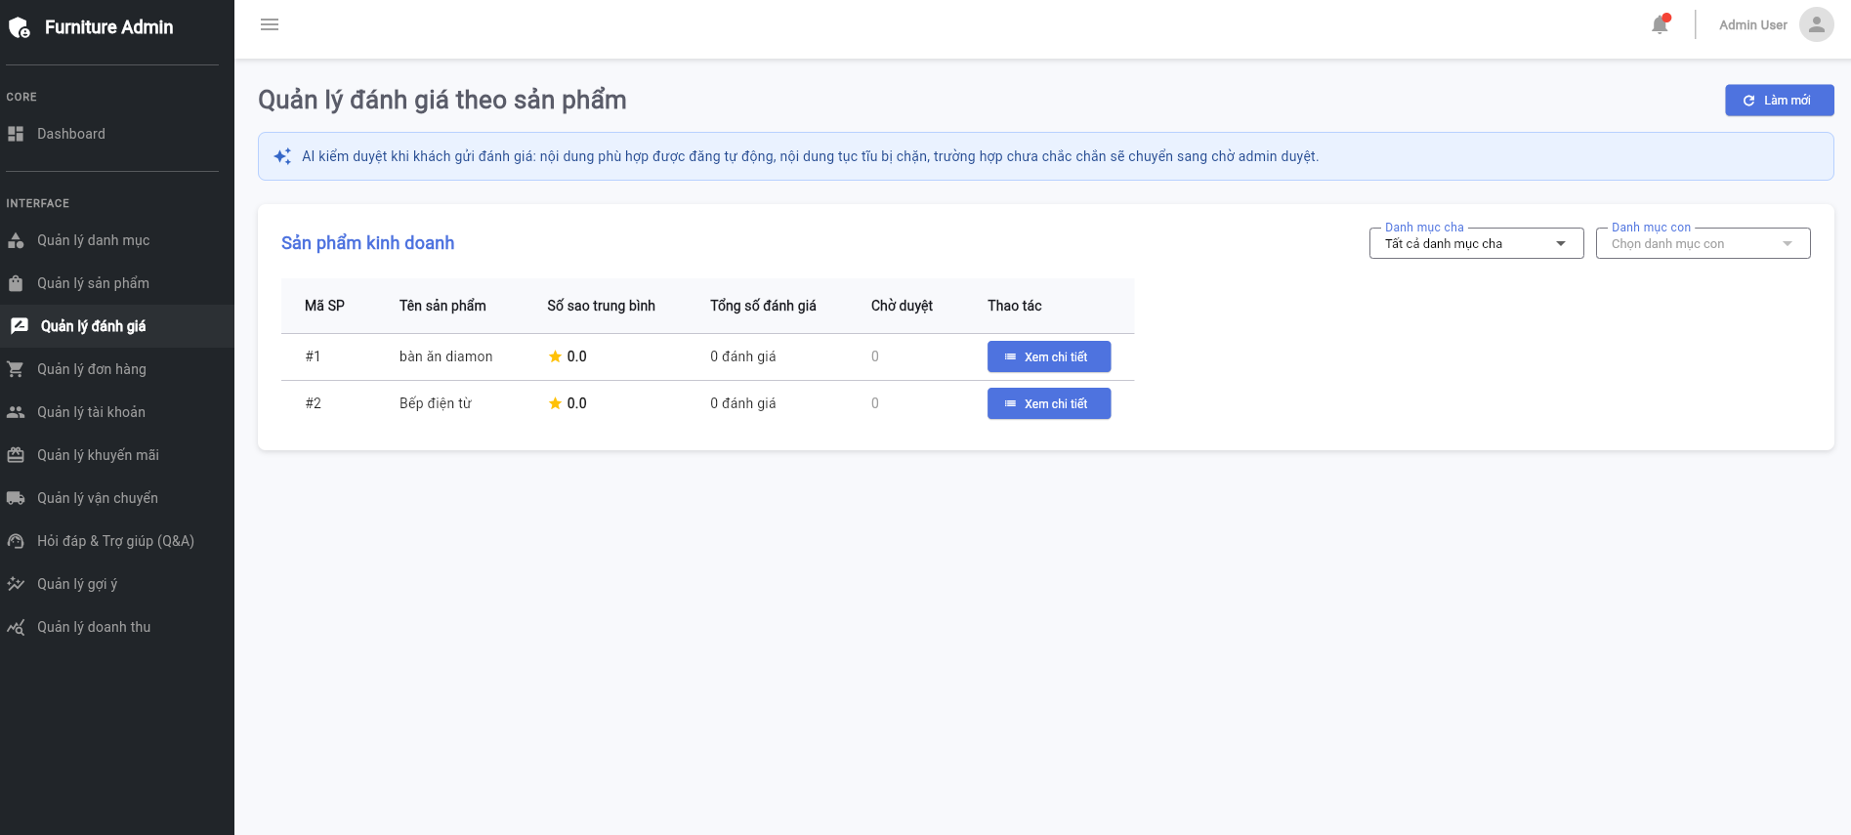
Hình 4.20 Giao diện trang quản lí đánh giá sản phẩm

Quản lí vận chuyển
- Chức năng đã thực hiện:
- Theo dõi tổng quan hoạt động giao hàng.
- Xem trạng thái sẵn sàng của nhân viên giao hàng.
- Phân công đơn hàng.
- Lựa chọn ca và thời gian giao.
- Theo dõi tiến độ giao hàng.
- Tiếp nhận báo cáo sự cố.
- Hẹn lại thời gian giao hàng.
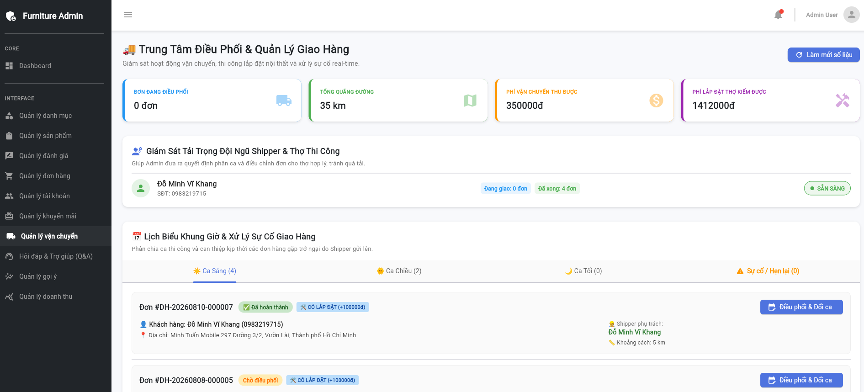
Hình 4.21 Giao diện trang quản lí vận chuyển

Quản lí hệ thống đề xuất
- Chức năng đã thực hiện:
- Bật hoặc tắt đề xuất bằng Apriori.
- Bật hoặc tắt đề xuất dựa trên nội dung.
- Thiết lập ngưỡng support và confidence.
- Thiết lập số lượng kết quả đề xuất.
- Thực hiện xây dựng lại các luật kết hợp.
- Xem danh sách sản phẩm thường được mua cùng.
- Xem thử kết quả đề xuất sản phẩm tương tự.
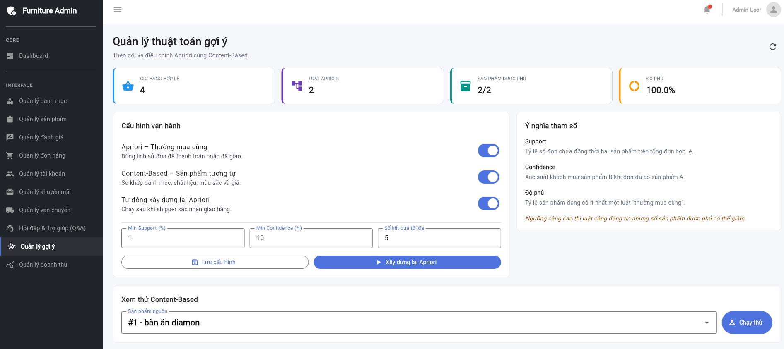
Hình 4.22 Giao diện trang quản lí đề xuất

Quản lí doanh thu
Chức năng đã thực hiện:
- Thống kê tổng doanh thu của cửa hàng.
- Thống kê số lượng đơn hàng.
- Thống kê doanh thu theo từng khoảng thời gian.
- Phân loại đơn hàng theo trạng thái xử lý.
- Hiển thị các chỉ số tổng quan trên trang quản trị.
- Theo dõi danh sách đơn hàng và doanh thu phát sinh gần đây.
- Hỗ trợ quản trị viên đánh giá tình hình bán hàng.
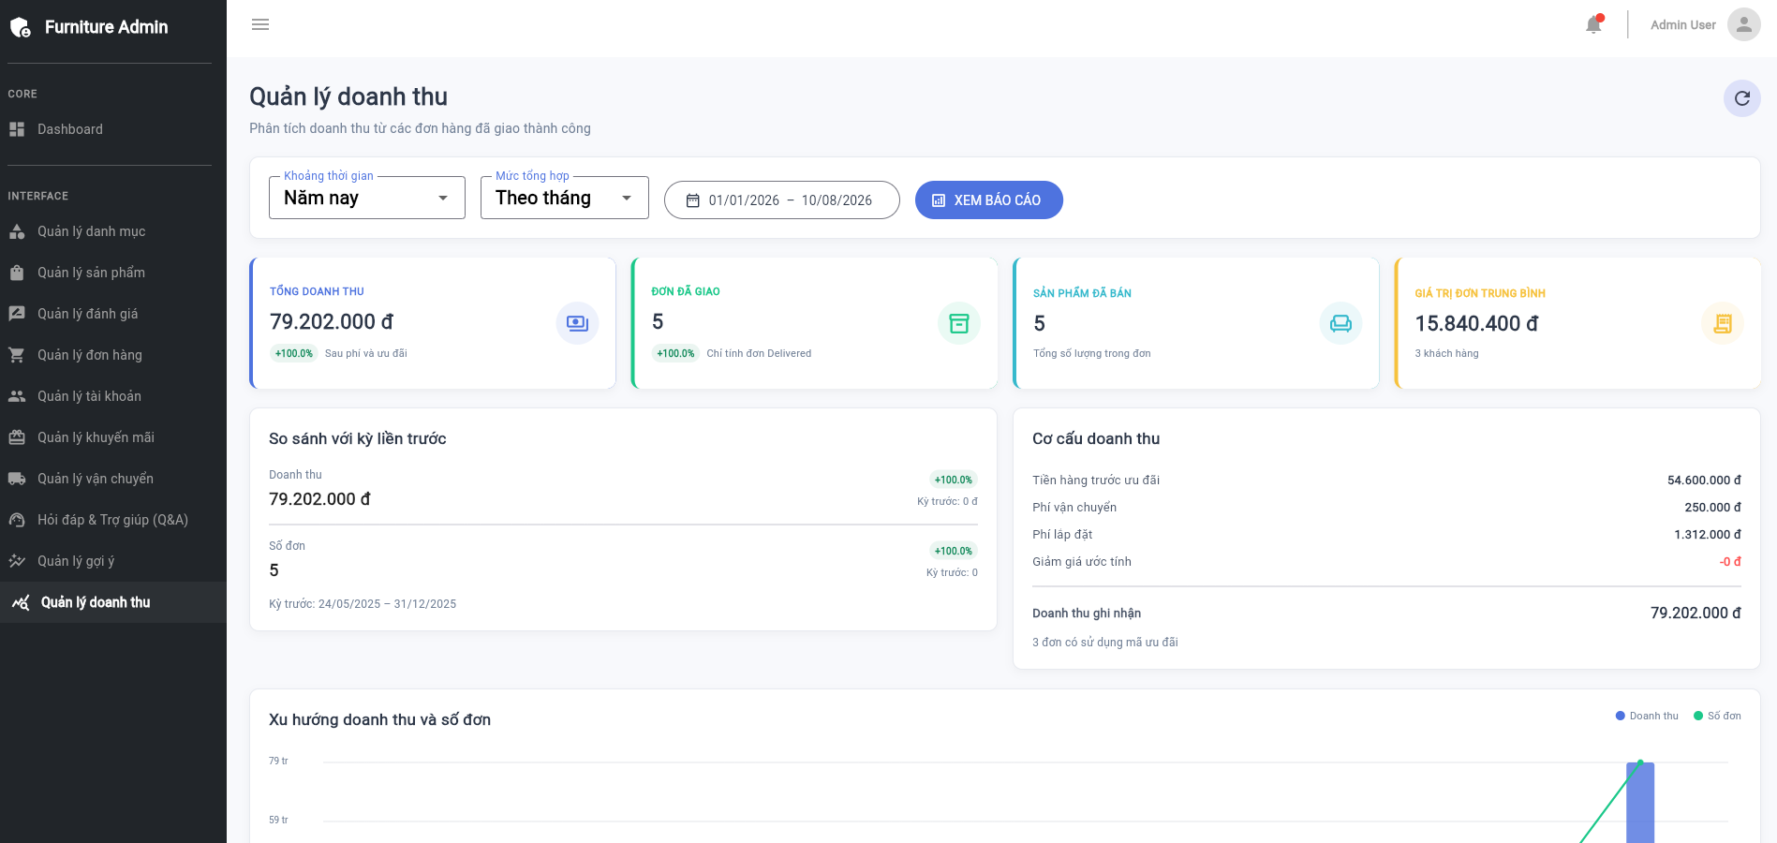
Hình 4.23 Giao diện quản lí doanh thu

Chức năng dành cho nhân viên giao hàng

Quản lí trạng thái làm việc
Nhân viên giao hàng có thể cập nhật trạng thái sẵn sàng để quản trị viên thực hiện phân công phù hợp.
Chức năng đã thực hiện:
- Bật hoặc tắt trạng thái sẵn sàng nhận đơn.
- Xem danh sách đơn hàng được phân công.
- Lọc đơn theo trạng thái.
- Xem thông tin ca giao hàng.
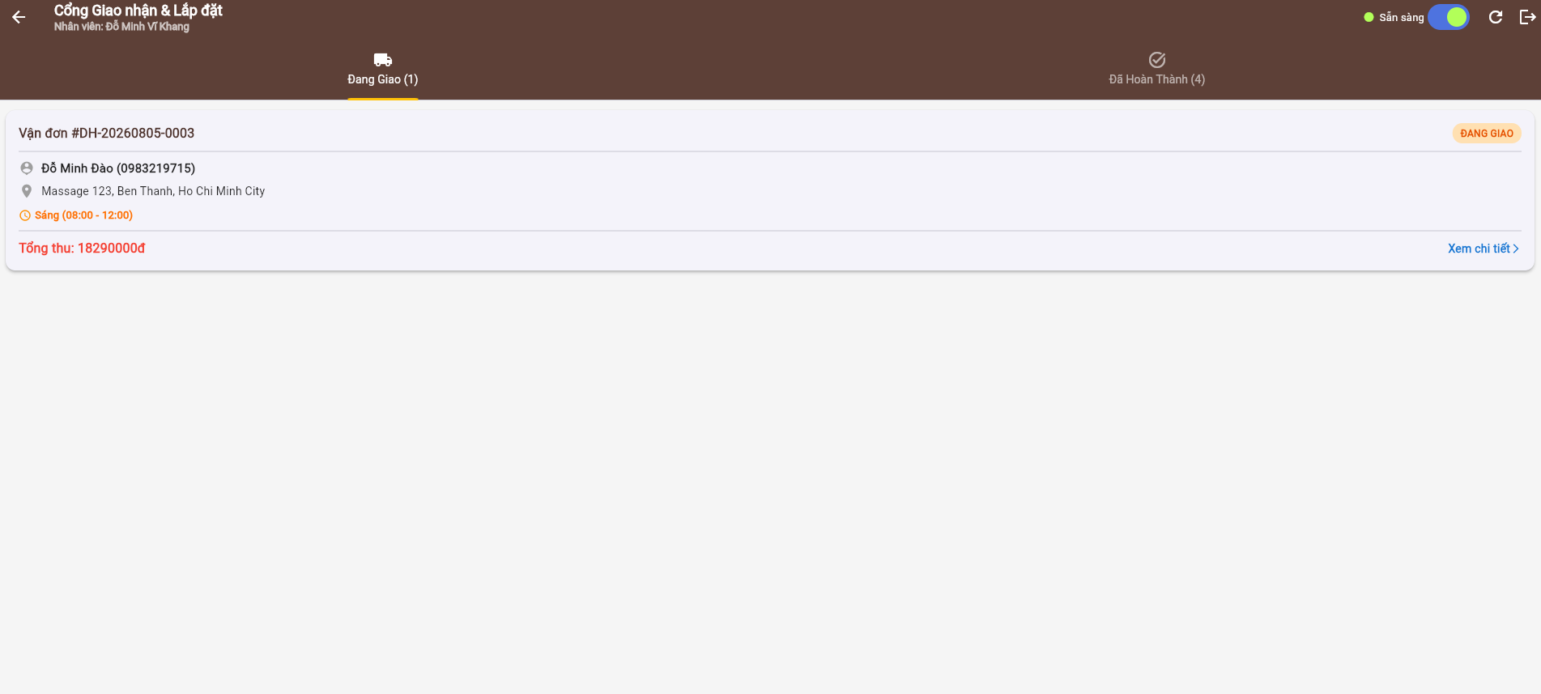
Hình 4.24 Giao diện quản lí trạng thái nhận đơn

Xem chi tiết và cập nhập kết quả giao hàng
Chức năng đã thực hiện:
- Xem thông tin khách hàng và địa chỉ nhận hàng.
- Xem danh sách sản phẩm cần giao.
- Xem yêu cầu lắp đặt và ghi chú.
- Cập nhật kết quả giao hàng.
- Tải ảnh xác nhận giao hàng.
- Xác nhận hoàn thành đơn hàng.
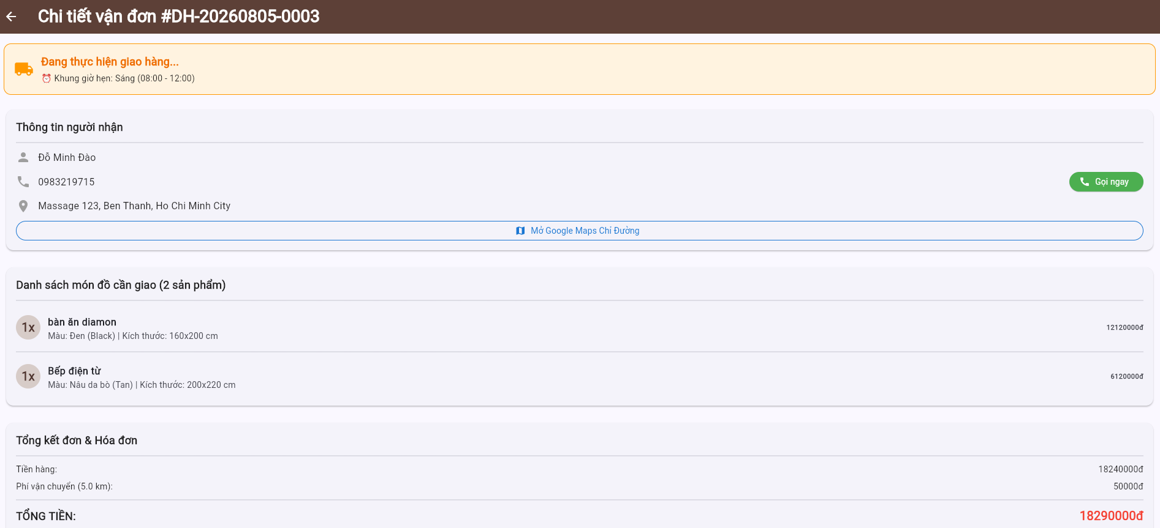
Hình 4.25 Giao diện trang xem chi tiết và cập nhật đơn hàng

Báo cáo sự cố giao hàng
Khi không thể hoàn thành đơn hàng, nhân viên có thể gửi báo cáo để quản trị viên tiếp nhận và xử lý.
Chức năng đã thực hiện:
- Lựa chọn loại sự cố.
- Nhập nội dung mô tả.
- Tải hình ảnh minh chứng.
- Gửi yêu cầu xử lý hoặc hẹn giao lại.
- Theo dõi trạng thái xử lý sự cố.
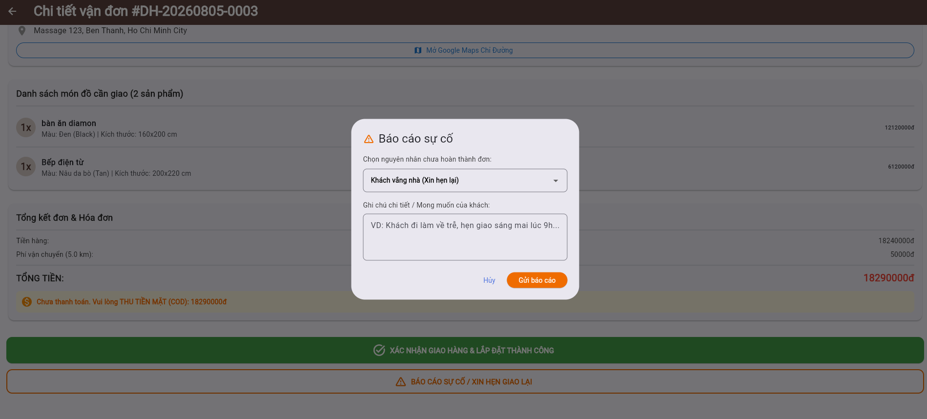
Hình 4.26 Giao diện trang báo cáo sự cố giao hàng

Tổng kết và kiến nghị

Tóm tắt kết quả nghiên cứu và thực hiện
- Sau quá trình tìm hiểu, phân tích, thiết kế và triển khai, nhóm đã xây dựng được hệ thống thương mại điện tử kinh doanh nội thất My Furniture Store. Hệ thống hướng đến việc hỗ trợ toàn bộ quy trình mua bán nội thất, từ tìm kiếm sản phẩm, đặt hàng và thanh toán đến quản lý, giao nhận và chăm sóc khách hàng.
- Về mặt chức năng, hệ thống đã đáp ứng các nhóm yêu cầu chính dành cho khách hàng, quản trị viên và nhân viên giao hàng.
- Đối với khách hàng, hệ thống cung cấp các chức năng đăng ký, đăng nhập, khôi phục mật khẩu, tìm kiếm và lọc sản phẩm, xem chi tiết sản phẩm, lựa chọn biến thể, quản lý giỏ hàng, sử dụng mã giảm giá, nhập địa chỉ giao hàng và đặt hàng. Hệ thống cũng hỗ trợ thanh toán trực tuyến qua VNPay, theo dõi lịch sử đơn hàng, quản lý thông tin cá nhân, địa chỉ, đánh giá sản phẩm và gửi yêu cầu hỗ trợ đến cửa hàng.
- Đối với quản trị viên, hệ thống hỗ trợ quản lý danh mục, sản phẩm, hình ảnh, biến thể và số lượng tồn kho. Ngoài ra, quản trị viên có thể quản lý tài khoản, đơn hàng, thanh toán, mã giảm giá, đánh giá, câu hỏi của khách hàng và hoạt động giao hàng. Quy trình xử lý đơn hàng được kết nối với chức năng phân công nhân viên giao hàng, theo dõi tiến độ, tiếp nhận báo cáo sự cố và hẹn lại thời gian giao.
- Đối với nhân viên giao hàng, hệ thống cho phép cập nhật trạng thái sẵn sàng, tiếp nhận danh sách đơn hàng được phân công, xem chi tiết vận đơn, cập nhật kết quả giao hàng, báo cáo sự cố và tải hình ảnh xác nhận. Nhờ đó, quá trình giao nhận có thể được theo dõi xuyên suốt từ lúc quản trị viên phân công đến khi đơn hàng hoàn thành.
Một kết quả nổi bật của đề tài là việc tích hợp trí tuệ nhân tạo vào quá trình tư vấn và lựa chọn nội thất. Trợ lý AI có khả năng hỗ trợ khách hàng tìm hiểu sản phẩm, tham khảo cách phối màu và bố trí không gian. Hệ thống đề xuất sử dụng luật kết hợp Apriori để xác định các sản phẩm thường được mua cùng và phương pháp dựa trên nội dung để tìm kiếm các sản phẩm tương tự.
- Bên cạnh đó, nhóm đã xây dựng chức năng thiết kế phòng, cho phép người dùng tải ảnh không gian thực tế, lựa chọn sản phẩm và xem thử cách bố trí. Hệ thống áp dụng các mô hình phân vùng ảnh, ước lượng chiều sâu, xóa nền và xử lý phối cảnh để hỗ trợ đặt sản phẩm vào không gian. OpenAI hoặc Gemini được sử dụng để tạo ảnh phối cảnh tham khảo từ ảnh căn phòng và ảnh sản phẩm.
- Về mặt công nghệ, nhóm đã kết hợp Flutter, ASP.NET Core Web API, SQL Server và FastAPI theo kiến trúc client–server. Các thành phần trao đổi dữ liệu thông qua RESTful API. Hệ thống cũng tích hợp JWT, BCrypt, Gmail SMTP, Mapbox, VNPay và các dịch vụ trí tuệ nhân tạo. Việc phân chia hệ thống thành các thành phần độc lập giúp thuận lợi hơn trong quá trình phát triển, kiểm thử và mở rộng.
- Thông qua quá trình thực hiện đề tài, nhóm đã vận dụng và củng cố được các kiến thức về phân tích yêu cầu, thiết kế cơ sở dữ liệu, xây dựng giao diện, phát triển API, bảo mật, phân quyền, xử lý giao dịch và tích hợp dịch vụ bên thứ ba. Nhóm cũng tiếp cận thêm các kiến thức về hệ thống đề xuất, thị giác máy tính, xử lý ảnh và trí tuệ nhân tạo tạo sinh.
- Nhìn chung, đề tài đã hoàn thành các mục tiêu chính được đặt ra và xây dựng được sản phẩm có khả năng minh họa tương đối đầy đủ quy trình vận hành của một hệ thống kinh doanh nội thất trực tuyến có tích hợp trí tuệ nhân tạo.

Hạn chế và kiến nghị
- Mặc dù đã đạt được những kết quả khả quan, hệ thống vẫn tồn tại một số hạn chế cần tiếp tục hoàn thiện để sẵn sàng cho việc triển khai thực tế. Cụ thể, chất lượng ảnh phối cảnh AI đôi khi còn phụ thuộc vào góc chụp của người dùng và chưa phản ánh hoàn toàn chính xác tỷ lệ, kích thước thực tế của sản phẩm; do đó, nhóm kiến nghị cải thiện thuật toán hiệu chỉnh phối cảnh, bổ sung dữ liệu kiểm thử và hướng tới tích hợp công nghệ mô hình 3D/AR trong tương lai.
- Bên cạnh đó, mô hình gợi ý Apriori cần thêm thời gian tích lũy dữ liệu tương tác người dùng (lượt xem, giỏ hàng, lịch sử mua) để nâng cao độ chính xác cá nhân hóa so với giai đoạn đầu. Hệ thống cũng ghi nhận sự phụ thuộc nhất định vào hạn mức và độ ổn định của các dịch vụ bên thứ ba (VNPay, Mapbox, Gemini API), đặt ra yêu cầu cần xây dựng cơ chế giám sát, thử lại tự động (retry) và bộ nhớ đệm (cache) để tối ưu chi phí lẫn thời gian phản hồi.
- Cuối cùng, nhằm đưa hệ thống vào vận hành thương mại quy mô lớn, nhóm đề xuất nâng cấp hạ tầng lên điện toán đám mây (Cloud), tăng cường kiểm thử bảo mật chuyên sâu, quản lý khóa bí mật chuyên dụng, tối ưu hóa thuật toán định tuyến lộ trình cho nhân viên giao hàng, cùng việc liên tục thu thập phản hồi người dùng thực tế để tinh chỉnh trải nghiệm giao diện mượt mà hơn.

Kết luận chương
Tóm lại, đề tài đã xây dựng thành công nền tảng thương mại điện tử bán lẻ nội thất tích hợp Trí tuệ nhân tạo, giải quyết hiệu quả bài toán thực tiễn trong việc hỗ trợ khách hàng hình dung sản phẩm và tối ưu hóa quy trình vận hành cho doanh nghiệp. Những kết quả đạt được là minh chứng rõ nét cho tiềm năng to lớn của việc kết hợp AI vào lĩnh vực thương mại trực tuyến, mở ra hướng đi mới trong việc nâng cao trải nghiệm người dùng. Dù còn những thách thức về mặt xử lý hình ảnh, hiệu năng, bảo mật và hạ tầng cần tiếp tục tối ưu, các hạn chế và kiến nghị được đúc kết trong chương này sẽ đóng vai trò là kim chỉ nam quan trọng, tạo tiền đề vững chắc để nhóm tiếp tục nghiên cứu, phát triển và hoàn thiện hệ thống trong các giai đoạn tiếp theo.

Tài liệu tham khảo

[1] R. Agrawal and R. Srikant, "Fast algorithms for mining association rules," in Proc. 20th Int. Conf. Very Large Data Bases (VLDB), Santiago de Chile, Chile, 1994, pp. 487-499.

[2] X. Qin, Z. Zhang, C. Huang, M. Dehghan, O. R. Zaiane, and M. Jagersand, "U2-Net: Going deeper with nested U-structure for salient object detection," Pattern Recognition, vol. 106, p. 107404, Oct. 2020.

[3] E. Xie, W. Wang, Z. Yu, A. Anandkumar, J. M. Alvarez, and P. Luo, "SegFormer: Simple and efficient design for semantic segmentation with transformers," in Advances in Neural Information Processing Systems (NeurIPS), vol. 34, pp. 12077-12090, 2021.

[4] L. Yang et al., "Depth Anything V2," arXiv preprint arXiv:2406.09414, 2024.

[5] Google, "Flutter Documentation," Flutter.dev. [Online]. Available: https://docs.flutter.dev/. [Accessed: Aug. 15, 2026].

[6] Microsoft, "Overview of ASP.NET Core," Microsoft Learn. [Online]. Available: https://learn.microsoft.com/en-us/aspnet/core/. [Accessed: Aug. 15, 2026].

[7] Microsoft, "Entity Framework Core," Microsoft Learn. [Online]. Available: https://learn.microsoft.com/en-us/ef/core/. [Accessed: Aug. 15, 2026].

[8] Google, "Gemini API Documentation," Google AI for Developers. [Online]. Available: https://ai.google.dev/docs. [Accessed: Aug. 15, 2026].

[9] OpenAI, "OpenAI Developer Platform," OpenAI. [Online]. Available: https://platform.openai.com/docs/. [Accessed: Aug. 15, 2026].

[10] S. Ramírez, "FastAPI," FastAPI.tiangolo.com. [Online]. Available: https://fastapi.tiangolo.com/. [Accessed: Aug. 15, 2026].

[11] Microsoft, "ONNX Runtime Documentation," ONNX Runtime. [Online]. Available: https://onnxruntime.ai/docs/. [Accessed: Aug. 15, 2026].

[12] Mapbox, "Search API," Mapbox Documentation. [Online]. Available: https://docs.mapbox.com/api/search/. [Accessed: Aug. 15, 2026].

[13] VNPAY, "Hướng dẫn tích hợp cổng thanh toán VNPAY," VNPAY Sandbox. [Online]. Available: https://sandbox.vnpayment.vn/apis/docs/huong-dan-tich-hop/. [Accessed: Aug. 15, 2026].

